Nome ____________________________________________________________________ N.º ______ Ano ______ Turma ______ Data ___ /___ /_____
1. Saúde individual e comunitária
1.2 Medidas de promoção de saúde
2. Organismo humano em equilíbrio
2.2 Alimentação e sistema digestivo

Teste de Avaliação N.º 1
A

Apresenta-se em seguida um conjunto de testes de avaliação sumativa adaptados ao ensino diferenciado, composto por:
Testes de Avaliação Sumativa
– testes A: testes com estrutura tradicional;
– testes B: testes com estrutura tradicional e grau de dificuldade inferior;
– testes C: testes com estrutura de escolha múltipla;
– testes D: testes com estrutura de escolha múltipla e grau de dificuldade inferior;
– teste global.
Os testes C e D são acompanhados por uma folha de respostas (pág. 170), a disponibilizar aos alunos, e podem ser corrigidos com recurso à grelha de correção rápida (cartolina) incluída neste Caderno de Apoio ao Professor. Esta cartolina é perfurada, correspondendo os furos às respostas corretas. A sua sobreposição à folha de respostas do aluno, no teste respetivo, permite uma correção fácil e rápida.

Nome ____________________________________________________________________ N.º ______ Ano ______ Turma ______ Data ___ /___ /_____
1. Saúde individual e comunitária
1.2 Medidas de promoção de saúde
2. Organismo humano em equilíbrio
2.2 Alimentação e sistema digestivo

Teste de Avaliação N.º 1
A

GRUPO I
A malária, ou paludismo, é causada pelo parasita Plasmodium e é transmitida ao ser humano por mosquitos Anopheles. É uma das doenças mais severas do mundo, afetando quase 300 milhões de pessoas por ano e matando uma criança a cada 40 segundos. Para além da mortalidade, a malária condiciona a qualidade de vida e o progresso económico e social das populações afetadas. As manifestações clínicas da malária estão relacionadas com a infeção dos glóbulos vermelhos do sangue pelo parasita e surgem após um período de incubação, que pode ir de sete dias a vários meses, durante o qual o parasita se desenvolve e multiplica no fígado. O rebentamento em massa dos glóbulos vermelhos origina uma resposta inflamatória que se reflete nas típicas febres e, em alguns casos, leva à disfunção de múltiplos órgãos e à morte. Dada a crescente resistência desenvolvida pelo Plasmodium a fármacos que outrora se revelavam eficazes, é urgente o desenvolvimento de novas estratégias de combate à malária.
Adaptado de https://hmsportugal.wordpress.com/2011/10/03/o-que-e-a-malaria/ (01/04/2015)
1. Seleciona a opção que classifica corretamente as seguintes afirmações.
I. O parasita causador da doença é o mosquito Anopheles e o Homem é o hospedeiro.
II. A malária é uma doença infeciosa, causada por um agente biológico.
III. A malária é uma doença pouco severa, afetando a qualidade de vida das pessoas.
- A afirmação I é verdadeira e as afirmações II e III são falsas.
- As afirmações I e III são falsas e a afirmação II é verdadeira.
- A afirmação II é falsa e as afirmações I e III são verdadeiras.
- As afirmações I e II são verdadeiras e a afirmação III é falsa.
2. Seleciona a opção correta.
O parasita da malária
- desenvolve-se e multiplica-se no fígado, que é um órgão localizado na cavidade abdominal.
- desenvolve-se e multiplica-se nos glóbulos vermelhos.
- tem um período de incubação de 21 dias.
- desenvolve-se e multiplica-se no fígado, que é um órgão localizado na cavidade pélvica.
3. A crescente resistência desenvolvida pelo parasita a fármacos que outrora se revelavam eficazes é uma preocupação para a OMS. Explica como esta situação pode resultar de fenómenos de coevolução.

4. Explica a importância do desenvolvimento de uma vacina contra a malária para a saúde comunitária.

GRUPO II

Maus hábitos alimentares são os principais responsáveis pela perda de anos de vida saudáveis
Um relatório da Direção Geral de Saúde (DGS) alerta que quase metade dos portugueses tem excesso de peso (cerca de um milhão de adultos são obesos e 3,5 milhões são pré-obesos), sendo que as crianças e os idosos estão em particular risco devido a hábitos alimentares inadequados. Os maus hábitos alimentares são o principal fator de risco responsável pelos anos de vida saudáveis perdidos em Portugal. No caso das crianças, o relatório destaca que cerca de 65% das crianças de quatro anos comem bolos e doces pelo menos uma vez por dia e a quase totalidade (99%) ingere sal a mais. Também os idosos portugueses estão numa situação de risco alimentar particularmente elevada. Os hábitos alimentares inadequados em Portugal foram responsáveis por 11,96% do total de anos de vida potencialmente perdidos, no sexo feminino, e por 15,27% no sexo masculino. No caso das mulheres, logo depois dos maus hábitos alimentares, surgem como principais causas para anos de vida saudáveis perdidos a hipertensão, o índice de massa corporal elevado e a inatividade física. Já nos homens, depois da alimentação inadequada, vem o fumo do tabaco, a hipertensão e o consumo excessivo de álcool. Todas as ações de prevenção das principais doenças crónicas devem ter em conta que a alimentação inadequada é a principal responsável pelos anos de vida saudáveis perdidos em Portugal.
Adaptado de Diário de Notícias (02/02/2015)
1. Define saúde, segundo a OMS.

2. Classifica cada uma das seguintes afirmações como verdadeira (V) ou falsa (F), tendo em conta os dados do texto.
- Segundo o relatório da DGS, a principal causa de excesso de peso da população resulta da falta de atividade física. _____
- As ações de prevenção devem ter como público-alvo as crianças e os jovens. _____
- As crianças e os idosos são os grupos que estão em maior risco. _____
- O tabagismo, a hipertensão e o consumo de álcool são, a seguir aos hábitos alimentares, as principais causas de morte em Portugal. _____
- Nas mulheres, a hipertensão e a inatividade física são alguns dos principais fatores de perda de anos de vida saudável. _____
- O tabagismo e o consumo de álcool são algumas das causas de obesidade. _____

Nas questões 3 a 5, seleciona a opção que as completa corretamente.
3. Os hábitos alimentares inadequados são _______ que correspondem a _______.
- determinantes de saúde… fatores ambientais  - indicadores de saúde… fatores individuais | - indicadores de saúde… fatores socioeconómicos  - determinantes de saúde… fatores individuais
4. A esperança média de vida saudável
- é um indicador de saúde.
- depende apenas de fatores genéticos.
- é calculada à nascença e permite inferir sobre as condições de vida.
- tem tendência a diminuir com os avanços da medicina.
5. Para além da obesidade, os outros fatores de risco para as doenças cardiovasculares são
- uma alimentação rica em gorduras e açúcares, prática de exercício físico e hipertensão.
- uma alimentação pobre em verduras, prática de exercício físico regular e diabetes.
- uma alimentação pobre em gorduras e açúcares, tabagismo e hipertensão.
- uma alimentação rica em gorduras e açúcares, tabagismo e hipertensão.
6. Com base no texto, explica por que razão uma esperança média de vida elevada não é sinónimo de qualidade de vida.

7. Indica a importância de existirem rastreios e campanhas de prevenção para a promoção da saúde individual e comunitária.

GRUPO III

Uma empresa farmacêutica desenvolveu um medicamento que atua no sistema digestivo e tem como principal objetivo o emagrecimento. Este medicamento vai inibir um grupo de enzimas produzidas no pâncreas, responsáveis pela digestão de gordura. Assim, até 30% da gordura ingerida deixa de ser absorvida pelas paredes intestinais e é eliminada através das fezes. Com isso, há menos células adiposas no organismo, o que promove o emagrecimento e a redução do colesterol, prevenindo doenças cardiovasculares. No entanto, visto que algumas vitaminas, como a A, D, E e K, são lipossolúveis, ou seja, solúveis em gordura, deixam de ser absorvidas, o que contribui para a deficiência nestes nutrientes no organismo.

- Distingue alimento de nutriente.

Nas questões 2 a 5, seleciona a opção que as completa corretamente.
2. O medicamento desenvolvido vai inibir as_______ que, desta forma, não simplificam os _______ em ácidos gordos e glicerol.
- lipases… glícidos  - proteases… lípidos | - proteases… glícidos  - lipases… lípidos
3. As vitaminas são nutrientes_______ com uma função_______.
- orgânicos… plástica  - orgânicos… reguladora | - inorgânicos… plástica  - inorgânicos… reguladora
4. As enzimas que são bloqueadas pelo medicamento
- são produzidas no pâncreas e atuam no estômago.
- vão atuar no duodeno.
- vão atuar no bolo alimentar.
- só funcionam com um pH ácido.
5. Sem a atuação do medicamento, as vitaminas lipossolúveis são absorvidas para
- a linfa, nas vilosidades do intestino delgado.
- os capilares sanguíneos, nas vilosidades do intestino delgado.
- a linfa, nas vilosidades do intestino grosso.
- os capilares sanguíneos, nas vilosidades do intestino grosso.
6. A carência de alguns nutrientes pode ter consequências nocivas para a homeostasia do organismo, assim como o seu excesso. Indica duas consequências do excesso de nutrientes para o organismo.

7. Faz a correspondência entre as afirmações e os termos da tabela.
Afirmações | Termos
- Órgão onde é produzida a bílis.  - Produzem uma secreção rica em amílase salivar.  - Os seus movimentos peristálticos ajudam o bolo alimentar a chegar ao estômago.  - Onde se forma o bolo alimentar.  - Órgão onde a bílis fica armazenada.  - Órgão onde o bolo alimentar é transformado em quimo.  - Órgão onde vão atuar as enzimas do suco pancreático.  - Órgão onde abundam muitos microrganismos, que constituem a microbiota intestinal. | - Boca  - Estômago  - Fígado  - Intestino grosso  - Vesícula biliar  - Intestino delgado  - Esófago  - Glândulas salivares

8. Ordena as afirmações que se seguem para obteres o percurso de um alimento ao longo do tubo digestivo.
- O quimo transforma-se em quilo.
- No duodeno, o quimo recebe as secreções das glândulas anexas.
- Absorção dos nutrientes.
- Formação do quimo.
- Os movimentos peristálticos ajudam o bolo alimentar a deslocar-se.
- Ação das enzimas gástricas.
- Formação do bolo alimentar.
- A epiglote fecha-se.
1. ____2. ____3. ____4. ____ 5. ____6. ____7. ____8. ____
9. Classifica cada uma das seguintes afirmações como verdadeira (V) ou falsa (F).
- A digestão química inicia-se na boca. _____
- A bílis produz enzimas que vão digerir as gorduras. _____
- Os glícidos são nutrientes com uma função maioritariamente plástica. _____
- A anorexia nervosa e a bulimia são exemplos de distúrbios alimentares. _____
- A dieta mediterrânica promove o consumo de cereais e de carnes vermelhas. _____
- As proteínas são simplificadas até se obter aminoácidos. _____
- No duodeno ocorre digestão química e física dos nutrientes. _____
- As vitaminas não sofrem digestão. _____
- Alguns glícidos são simplificados até se obter glicose. _____

10. Após sofrerem digestão, os nutrientes são absorvidos.
10.1 Seleciona, entre os nutrientes seguintes, aqueles que poderão ser absorvidos para o meio interno ao nível dos intestinos.

  - Amido
  - Lípidos
  - Água
  - Glicose
  - Vitaminas hidrossolúveis
  - Ácidos gordos
  - Aminoácidos
  - Peptídeos
  - Vitaminas lipossolúveis
  - Sódio
10.2 Dos nutrientes referidos na questão anterior, refere os que são absorvidos para a linfa.

11. Indica três medidas que contribuam para a promoção da saúde do sistema digestivo.

GRUPO I
Nome ____________________________________________________________________ N.º ______ Ano ______ Turma ______ Data ___ /___ /_____
1. Saúde individual e comunitária
1.2 Medidas de promoção da saúde
2. Organismo humano em equilíbrio
2.2 Alimentação e sistema digestivo

Teste de Avaliação N.º 1
B

A malária, ou paludismo, é causada pelo parasita Plasmodium e é transmitida por mosquitos Anopheles. É uma das doenças mais severas do mundo, afetando quase 300 milhões de pessoas por ano e matando uma criança a cada 40 segundos. Para além da mortalidade, a malária condiciona a qualidade de vida e o progresso económico e social das populações afetadas. As manifestações clínicas da malária estão relacionadas com a infeção dos glóbulos vermelhos do sangue pelo parasita e surgem após um período de incubação, que pode ir de sete dias a vários meses, durante o qual o parasita se desenvolve e multiplica no fígado. O rebentamento em massa dos glóbulos vermelhos origina uma resposta inflamatória que se reflete nas típicas febres e, em alguns casos, leva à disfunção de múltiplos órgãos e à morte. Dada a crescente resistência desenvolvida pelo Plasmodium a fármacos que outrora se revelavam eficazes, é urgente o desenvolvimento de novas estratégias de combate à malária.
Adaptado de https://hmsportugal.wordpress.com/2011/10/03/o-que-e-a-malaria/ (01/04/2015)

1. Em relação à malária, identifica:
- O parasita;
- O hospedeiro;
2. Seleciona a opção correta.
A malária é uma doença _______________ causada por um agente _______________.
- transmissível… químico  - não transmissível… químico | - não transmissível… biológico  - transmissível… biológico
3. Seleciona a opção correta.
O parasita da malária
- desenvolve-se e multiplica-se no fígado, que é um órgão localizado na cavidade abdominal.
- desenvolve-se e multiplica-se nos glóbulos vermelhos.
- tem um período de incubação de 21 dias.
- desenvolve-se e multiplica-se no fígado, que é um órgão localizado na cavidade pélvica.
4. Indica dois sintomas da malária.

5. Com base no texto, explica a importância de se desenvolver uma vacina contra a malária.

GRUPO II

Maus hábitos alimentares são os principais responsáveis pela perda de anos saudáveis
Um relatório da Direção Geral de Saúde (DGS) alerta que quase metade dos portugueses tem excesso de peso (cerca de um milhão de adultos são obesos e 3,5 milhões são pré-obesos), e que as crianças e os idosos estão em particular risco devido a hábitos alimentares inadequados. Os maus hábitos alimentares são o principal fator de risco responsável pelos anos de vida saudáveis perdidos em Portugal. No caso das crianças, o relatório destaca que cerca de 65% das crianças de quatro anos comem bolos e doces pelo menos uma vez por dia e a quase totalidade (99%) ingere sal a mais. Também os idosos portugueses estão numa situação de risco alimentar particularmente elevada. Os hábitos alimentares inadequados em Portugal foram responsáveis por 11,96% do total de anos de vida prematuramente perdidos, no sexo feminino, e por 15,27% no sexo masculino. No caso das mulheres, logo depois dos maus hábitos alimentares, surgem como principais causas para anos de vida saudáveis perdidos, a hipertensão, o índice de massa corporal elevado e a inatividade física. Já nos homens, depois da alimentação inadequada vem o fumo do tabaco, a hipertensão e o consumo excessivo de álcool. Todas as ações de prevenção das principais doenças crónicas devem ter em conta que a alimentação inadequada é a principal responsável pelos anos de vida saudáveis perdidos em Portugal.
Adaptado de Diário de Notícias (02/02/2015)
1. Define saúde, segundo a Organização Mundial de Saúde (OMS).

2. Com base no texto, faz corresponder a cada afirmação um número da chave.
Afirmações | Termos
- Segundo o relatório da DGS, a principal causa de excesso de peso da população é a falta de exercício físico.  - As crianças e os idosos são os grupos que estão em maior risco.  - Cerca de 65% das crianças de quatro anos comem bolos e doces pelo menos uma vez por dia.  - A taxa de obesidade nas mulheres é maior do que nos homens. | - Afirmação apoiada pelos dados.  - Afirmação contrariada pelos dados.  - Afirmação sem relação com os dados.

Nas questões 3 a 5, seleciona a opção que as completa corretamente.
3. Os hábitos alimentares inadequados são ______________ que correspondem a ______________.
- determinantes de saúde… fatores ambientais.  - indicadores de saúde… fatores individuais. | - indicadores de saúde… fatores socioeconómicos.  - determinantes de saúde… fatores individuais.
4. A esperança média de vida saudável
- é um indicador de saúde.  - é um determinante de saúde. | - não se altera ao longo da vida.  - nenhuma das opções anteriores.
5. Com base no texto, pode concluir-se que uma esperança média de vida elevada
- não é sinónimo de qualidade de vida.
- é sinónimo de qualidade de vida.
- é sinónimo de número de anos de vida saudáveis.
- nenhuma das opções anteriores.
6. Seleciona as opções que completam corretamente a seguinte afirmação.
Para além da obesidade, os outros fatores de risco para as doenças cardiovasculares são
- uma alimentação pobre em gorduras.  - uma alimentação rica em verduras.  - praticar exercício físico. | - o tabagismo.  - a diabetes.  - a hipertensão.
7. Indica a importância de existirem rastreios e campanhas de prevenção para a promoção da saúde individual e comunitária.

GRUPO III
Uma empresa farmacêutica quer desenvolver um medicamento para emagrecer. Este medicamento terá de inibir as lipases, que são enzimas produzidas no pâncreas e responsáveis pela digestão dos lípidos.
Para se estudar o grupo de enzimas a inibir, os cientistas colocaram em três tubos de ensaio em diferentes condições de temperatura e pH, a mesma quantidade de lípidos complexos e de lipase.
Os resultados estão na tabela abaixo.

 | Tubo I  (pH = 1,5; T = 35 °C) | Tubo II  (pH = 7; T = 35 °C) | Tubo III  (pH = 7; T = 80 °C)
Início da experiência | Lípidos complexos + lipase | Lípidos complexos + lipase | Lípidos complexos + lipase
Fim da experiência | Lípidos complexos | Glicerol + ácidos gordos | Lípidos complexos

Nas questões 1 e 2, seleciona a opção que as completa corretamente.
1. Com base nos resultados, pode concluir-se que a lipase
- só funciona a temperaturas muito altas.
- só funciona quando o pH é ácido.
- não depende da temperatura nem do pH para funcionar.
- funciona com o pH neutro e a temperaturas médias (35 °C).
2. Os lípidos são nutrientes ______ com uma função essencialmente ______.
- orgânicos… plástica  - orgânicos… energética | - inorgânicos… energética  - inorgânicos… plástica
3. Seleciona a opção que classifica corretamente as seguintes afirmações.
- Os produtos finais da digestão dos lípidos complexos são os ácidos gordos e o glicerol.
- As enzimas que vão ser bloqueadas pelo medicamento são produzidas no pâncreas e são injetadas no duodeno.
- Se o medicamento atuar, vai impedir a absorção do glicerol para a linfa, nas vilosidades do intestino delgado.
- A afirmação I é falsa e as afirmações II e III são verdadeiras.
- As afirmações I e III são falsas e a afirmação II é verdadeira.
- A afirmação II é falsa e as afirmações I e III são verdadeiras.
- As afirmações I e II são verdadeiras e a afirmação III é falsa.
4. Na figura está representada a morfologia do sistema digestivo do ser humano. Faz corresponder a cada afirmação um número da figura.
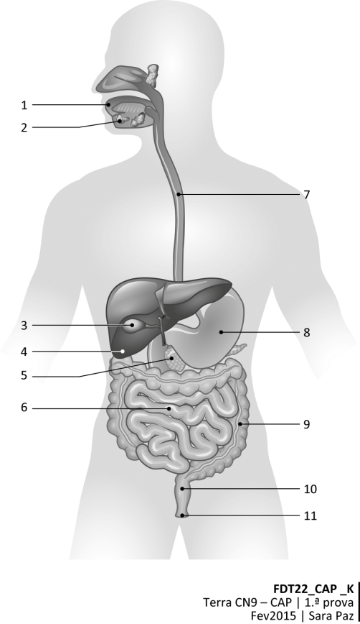

- Órgão onde é produzida a bílis._____
- Produzem uma secreção rica em amilase salivar. _____
- Os seus movimentos peristálticos ajudam o bolo alimentar a chegar ao estômago. _____
- Onde se forma o bolo alimentar. _____
- Estrutura onde a bílis fica armazenada. _____
- Órgão onde o bolo alimentar recebe o suco gástrico. _____
- Órgão onde vão atuar as enzimas do suco pancreático. _____
- Órgão onde abundam muitos microrganismos, que constituem a microbiota intestinal. _____
4.1. Seleciona a opção que corresponde ao trajeto de um alimento ao longo do tubo digestivo.
- 1 – 7 – 8 – 5 – 9 – 10 – 11.
- 1 – 7 – 8 – 5 – 6 – 10 – 11.
- 1 – 7 – 8 – 9 – 6 – 10 – 11.
- 1 – 7 – 8 – 6 – 9 – 10 – 11.
4.2 Classifica cada uma das seguintes afirmações como verdadeira (V) ou falsa (F).
- A digestão química inicia-se na boca. ___
- A bílis produz enzimas que vão digerir as gorduras. ___
- Os glícidos são nutrientes com uma função plástica. ___
- A anorexia nervosa e a bulimia são exemplos de distúrbios alimentares. ___
- A dieta mediterrânica promove o consumo de cereais e de carnes vermelhas. ___
- As proteínas são simplificadas até se obter aminoácidos. ___
- As vitaminas não sofrem digestão. ___
- Os glícidos são simplificados até se obter glicose. ___
5. Indica três medidas que contribuam para a promoção da saúde do sistema digestivo.

Nome ____________________________________________________________________ N.º ______ Ano ______ Turma ______ Data ___ /___ /_____
1. Saúde individual e comunitária
1.1 Saúde e qualidade de vida

Teste de Avaliação N.º 1
C

GRUPO I

A tuberculose é uma doença infeciosa causada por uma bactéria, o «bacilo de Koch». É uma doença contagiosa, que se transmite de pessoa para pessoa e que atinge sobretudo os pulmões. Pode também atingir outros órgãos e outras partes do nosso corpo, como os gânglios, os rins, os ossos, os intestinos e as meninges. A tuberculose é a infeção bacteriana que provoca, anualmente, maior mortalidade em todo o mundo. Estima-se que cerca de 2 mil milhões de pessoas estejam infetadas com o bacilo da tuberculose, das quais cerca de 10% (cerca de 200 milhões) irão sofrer da doença. As pessoas com o sistema imunitário comprometido, como as infetadas com VIH, as subnutridas, com diabetes ou consumidoras de tabaco, têm um risco ainda maior de ficarem doentes. Em 2012 foram estimados 8,6 milhões de novos casos de tuberculose e 1,3 milhões de mortes provocadas pela doença, sendo a taxa de mortalidade considerada muito elevada. Este facto levou a Organização Mundial da Saúde (OMS) a declarar a tuberculose como uma emergência mundial.
Em Portugal, assiste-se a uma redução acentuada do nível endémico da tuberculose, no entanto, em relação à União Europeia, Portugal é um dos países com maior incidência de casos notificados. A prevenção é a arma mais poderosa e é feita através da vacina BCG (Bacilo de Calmette e Guérin), que é aplicada nos primeiros 30 dias de vida, sendo capaz de proteger contra as formas mais graves de tuberculose. É, por isso, obrigatória e tomada por milhões de crianças em todo o mundo. Deve ainda tratar-se, o mais breve possível, os doentes com tuberculose, para que o contágio não prolifere, e procurar não respirar em ambientes saturados, pouco arejados e pouco limpos.
Adaptado de Portal da saúde e www.ff.ul.pt (13/02/2015)
Nas questões 1 a 7, seleciona a opção que as completa corretamente.
1. A tuberculose é uma doença
- não transmissível, não existindo o risco de contágio.
- transmissível, causada por um vírus.
- não transmissível, mas com uma elevada taxa de mortalidade.
- transmissível e infeciosa, causada por um agente biológico.
2. A prevenção da tuberculose através da vacina BCG é um _____ classificado como fator_____.
- determinante de saúde... individual  - determinante de saúde… socioeconómico | - indicador de saúde… individual  - indicador de saúde… socioeconómico

3. Com base no texto, seleciona a opção que classifica corretamente cada uma das seguintes afirmações.
I. A taxa de mortalidade por tuberculose é reduzida a nível mundial.
II. As pessoas com diabetes apresentam maior risco de contrair tuberculose.
III. Portugal é dos países da União Europeia com um menor números de casos de tuberculose.
  - As afirmações I e III são falsas, a afirmação II é verdadeira.
  - A afirmação I é falsa, as afirmações II e III são verdadeiras.
  - A afirmação II é falsa, as afirmações I e III são verdadeiras.
  - As afirmações I e II são verdadeiras, a afirmação III é falsa.
4. Segundo a OMS, a saúde
- depende da avaliação pessoal.
- depende, apenas, das características físicas do indivíduo.
- é um conceito diretamente relacionado com a qualidade de vida.
- pode ser avaliada por determinantes de saúde.
5. O número de casos anuais de pessoas com tuberculose multirresistente tem vindo a aumentar, pois as pessoas infetadas não respondem aos antibióticos administrados. Este facto é uma consequência
- da toma completa dos antibióticos até ao final da embalagem.
- da diminuição da resistência das bactérias aos antibióticos.
- do uso correto dos antibióticos.
- da evolução das bactérias resistentes, devido à sua exposição continuada a estes fármacos.
6. A hipertensão é uma doença_____ que pode ser resultante_____.
- transmissível… da prática regular de exercício físico
- não transmissível… do consumo elevado de gorduras
- transmissível… do consumo elevado de gorduras
- não transmissível… da prática regular de exercício físico
7. A _____ é uma doença associada a fatores de risco como uma_____.
- obesidade… dieta hipocalórica
- tuberculose… dieta hipocalórica
- tuberculose… dieta hipercalórica
- obesidade… dieta hipercalórica

GRUPO II

Cerca de 14% dos portugueses têm obesidade mórbida
A obesidade é o maior problema de saúde pública do século XXI em Portugal e no mundo desenvolvido. Mais de 50% dos portugueses têm excesso de peso e 14% obesidade mórbida.
O sedentarismo associado à má alimentação é responsável pela obesidade no mundo.
O bypass gástrico é uma das técnicas para o tratamento da obesidade mórbida, que consiste na redução cirúrgica do volume do estômago e, consequentemente, da sua capacidade. Este estômago, assim reduzido, é ligado por uma estrutura artificial (bypass) ao intestino delgado na região do jejuno, ultrapassando assim o duodeno, pelo que a ação das secreções pancreática e biliar é impedida.
Adaptado de Educare (13/02/2015)

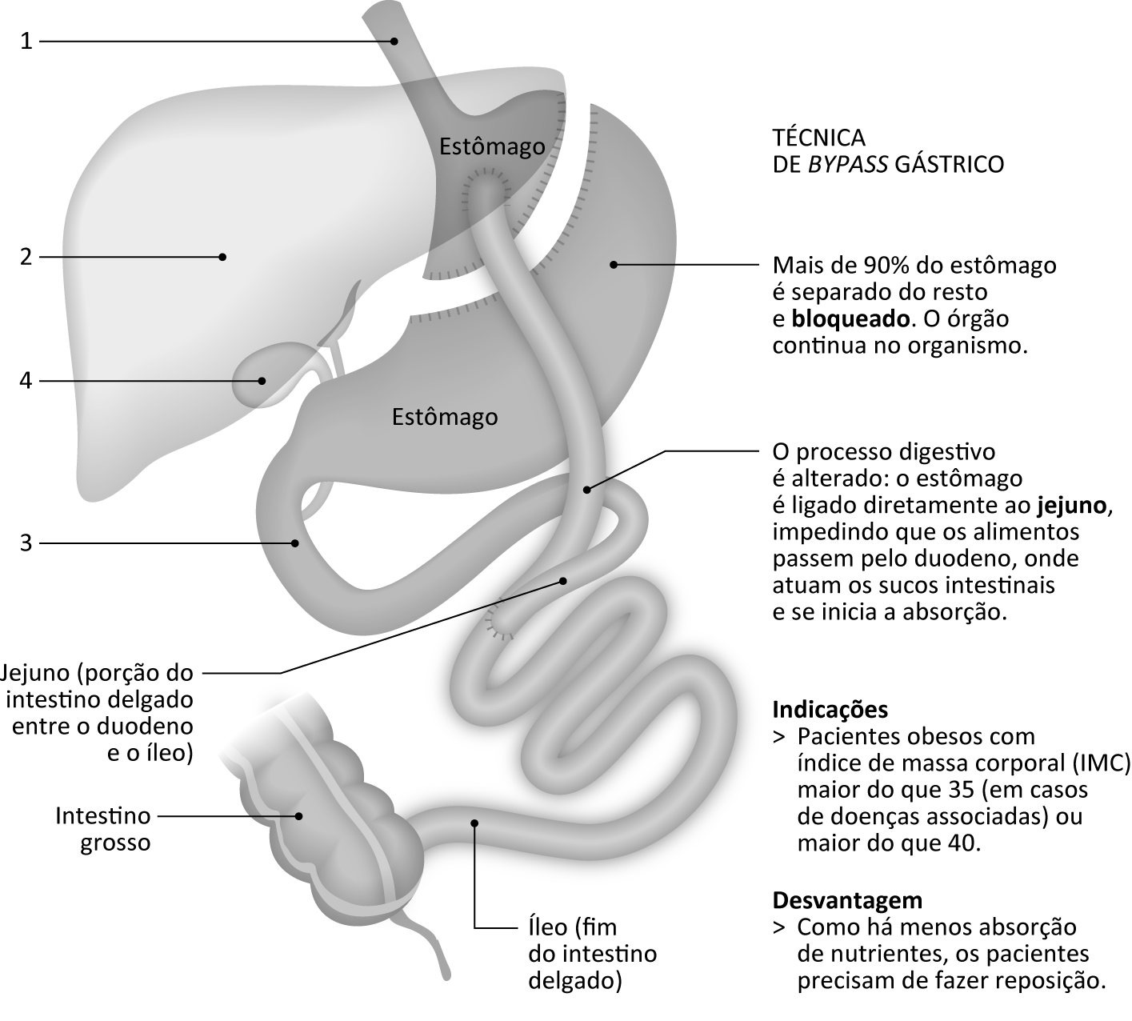
Nas questões 1 a 6, seleciona a opção que as completa corretamente.
1. O bypass gástrico vai
- impedir a ação do suco pancreático e da bílis no estômago.
- inibir a ação da amilase salivar.
- impedir que as lipases gástricas atuem.
- diminuir a ação do suco gástrico no estômago.

2. Com base nos dados do texto e da imagem, seleciona a opção que classifica corretamente as seguintes afirmações.
I. O bypass gástrico impede a ação das enzimas digestivas do pâncreas.
II. A morfologia do tubo digestivo fica alterada.
III. Com este tipo de cirurgia, os nutrientes orgânicos não são absorvidos.
- As afirmações I e II são apoiadas pelos dados, a afirmação III é contrariada pelos dados.
- As afirmações I e II são contrariadas pelos dados, a afirmação III é apoiada pelos dados.
- As afirmações I e III são apoiadas pelos dados, a afirmação II é contrariada pelos dados.
- As afirmações I e III são contrariadas pelos dados, afirmação II é apoiada pelos dados.
3. A estrutura representada pelo número 2 é responsável _____ da bílis, que vai atuar na digestão dos _____.
- pela produção… glícidos  - pelo armazenamento… lípidos | - pela produção… lípidos  - pelo armazenamento… glícidos
4. Antes do bypass, na estrutura representada pelo número 3 ocorre digestão _____ pela ação das_____, que atuam a um pH _____.
- química… hormonas… básico  - química… enzimas… básico | - física… enzimas… ácido  - física… hormonas… ácido
5. Os _____ resultam da digestão _____ que são nutrientes com função_____.
- aminoácidos… dos lípidos… energética  - ácidos gordos… dos lípidos… plástica | - ácidos gordos… das proteínas… reguladora  - aminoácidos… das proteínas… plástica
6. Seleciona a opção que classifica corretamente cada uma das seguintes afirmações.
I. As vitaminas são nutrientes inorgânicos com função reguladora.
II. Nas vilosidades do intestino delgado alguns nutrientes, como as vitaminas hidrossolúveis e os glícidos, são absorvidos para os vasos linfáticos.
III. As fezes são constituídas por água e substâncias não digeridas.
- As afirmações I e III são falsas, a afirmação II é verdadeira.
- As afirmações I e II são falsas, a afirmação III é verdadeira.
- A afirmação I é falsa, as afirmações II e III são verdadeiras.
- A afirmação II é falsa, as afirmações I e III são verdadeiras.
7. O excesso de nutrientes também pode ter consequências nocivas para a homeostasia do organismo, no entanto, a carência de alguns nutrientes também. Explica de que forma a carência de nutrientes pode surge como uma consequência do bypass gástrico.

Nome ____________________________________________________________________ N.º ______ Ano ______ Turma ______ Data ___ /___ /_____
1. Saúde individual e comunitária
1.1 Saúde e qualidade de vida

Teste de Avaliação N.º 1
D

GRUPO I

A tuberculose é uma doença infeciosa causada por uma bactéria, o «bacilo de Koch». É uma doença contagiosa, que se transmite de pessoa para pessoa e que atinge, sobretudo, os pulmões. Pode também atingir outros órgãos e outras partes do nosso corpo, como os gânglios, os rins, os ossos, os intestinos e as meninges. A tuberculose é a infeção bacteriana que provoca, anualmente, maior mortalidade em todo o mundo. Estima-se que cerca de 2 mil milhões de pessoas estejam infetadas com o bacilo da tuberculose, das quais cerca de 10% (cerca de 200 milhões) irão sofrer da doença. As pessoas com o sistema imunitário comprometido, como as infetadas com VIH, as subnutridas, com diabetes ou consumidoras de tabaco, têm um risco ainda maior de ficarem doentes. Em 2012 foram estimados 8,6 milhões novos casos de tuberculose e 1,3 milhões de mortes provocadas pela doença, sendo a taxa de mortalidade considerada muito elevada. Este facto levou a Organização Mundial da Saúde (OMS) a declarar a tuberculose como uma emergência mundial.
Em Portugal, assiste-se a uma redução acentuada do nível endémico da tuberculose, no entanto, em relação à União Europeia, Portugal é um dos países com maior incidência de casos notificados. A prevenção é a arma mais poderosa e é feita através da vacina BCG (Bacilo de Calmette e Guérin), que é aplicada nos primeiros 30 dias de vida, sendo capaz de proteger contra as formas mais graves de tuberculose. É, por isso, obrigatória e tomada por milhões de crianças em todo o mundo. Deve ainda tratar-se, o mais breve possível, os doentes com tuberculose, para que o contágio não prolifere, e procurar não respirar em ambientes saturados, pouco arejados e pouco limpos.
Adaptado de Portal da Saúde e www.ff.ul.pt (13/02/2015)
Nas questões 1 a 7, seleciona a opção que as completa corretamente.
1. Com base no texto é correto afirmar que
- as pessoas com VIH têm maior probabilidade de ficarem infetadas pela tuberculose.
- a tuberculose tem uma taxa de mortalidade mais elevada nos homens.
- a tuberculose é uma doença que atinge sobretudo os pulmões.
- Portugal é um dos países com menor incidência de casos de tuberculose notificados.
2. A tuberculose é uma doença ____ causada por um ____.
- transmissível… agente químico  - transmissível… agente biológico | - não transmissível… agente biológico  - não transmissível… agente químico

3. A vacina BCG
- é um indicador de saúde.
- é um determinante de saúde.
- é o único meio de tratamento da tuberculose.
- pode ser classificada como um fator individual.
4. Seleciona a opção que classifica corretamente cada uma das seguintes afirmações.
I. Segundo a OMS, a saúde refere-se apenas à ausência de doenças físicas.
II. Os inquéritos podem ser utilizados para avaliar a qualidade de vida das populações.
III. A qualidade de vida corresponde à perceção do indivíduo sobre a sua posição na vida.
IV. A saúde pode ser avaliada por determinantes de saúde.
- As afirmações I e IV são falsas, as afirmações II e III são verdadeiras.
- As afirmações I e III são falsas, as afirmações II e IV são verdadeiras.
- As afirmações II e IV são falsas, as afirmações I e III são verdadeiras.
- As afirmações I e II são verdadeiras, as afirmações III e IV são falsas.
5. O número de casos anuais de pessoas com tuberculose multirresistente tem vindo a aumentar, pois as pessoas infetadas não respondem aos antibióticos administrados. Este facto é uma consequência
- da toma completa dos antibióticos até ao final da embalagem.
- da diminuição da resistência das bactérias aos antibióticos.
- da evolução das bactérias resistentes, devido à sua exposição continuada a estes fármacos.
- do uso correto dos antibióticos.
6. Uma dieta hipercalórica é um ____ para doenças como a __ .
- fator de risco… tuberculose
- fator de risco… hipertensão
- indicador de saúde… tuberculose
- indicador de saúde… hipertensão
7. A _____ pode ser classificada como um _____, que previne doenças como a _____.
- prática regular de exercício físico… fator individual… obesidade
- alimentação rica em lípidos… fator psicológico… obesidade
- prática regular de exercício físico… fator psicológico… tuberculose
- alimentação rica em lípidos… fator individual… tuberculose

GRUPO II

Cerca de 14% dos portugueses têm obesidade mórbida
A obesidade é o maior problema de saúde pública do século XXI em Portugal e no mundo desenvolvido. Mais de 50% dos portugueses têm excesso de peso e 14% obesidade mórbida.
O sedentarismo associado à má alimentação é responsável pela obesidade no mundo.
O bypass gástrico é uma das técnicas para o tratamento da obesidade mórbida, que consiste na redução cirúrgica do volume do estômago e, consequentemente, da sua capacidade. Este estômago, assim reduzido, é ligado por uma estrutura artificial (bypass) ao intestino delgado na região do jejuno, ultrapassando assim o duodeno, pelo que a ação das secreções pancreática e biliar é impedida.
Adaptado de Educare (13/02/2015)
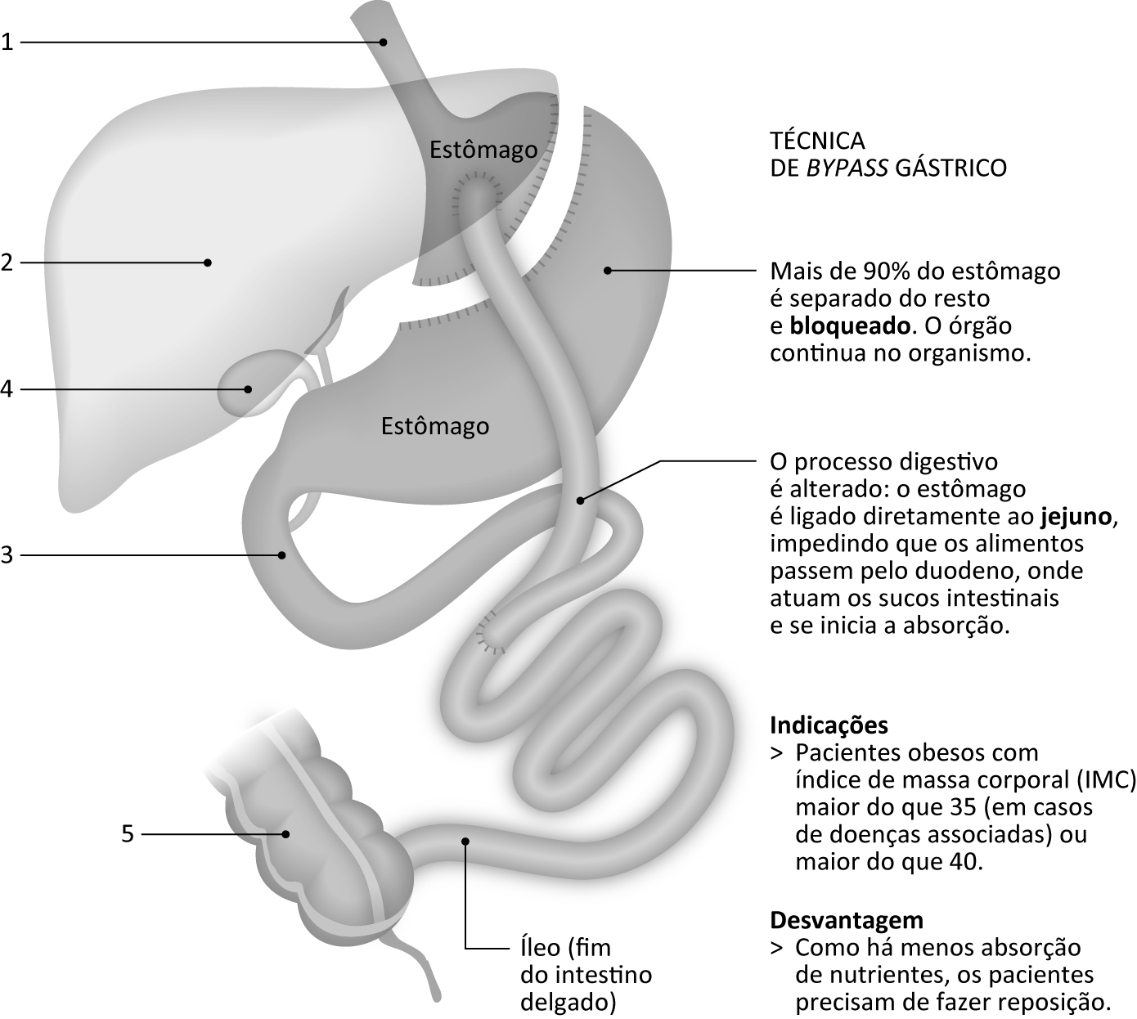
Nas questões 1 a 6, seleciona a opção que as completa corretamente.
1. O bypass gástrico
- é uma técnica que previne a obesidade.
- só pode ser utilizado em pacientes com o IMC inferior a 30.
- permite continuar a ingerir grandes quantidades de alimentos.
- é um tratamento para a obesidade.

2. Com base nos dados do texto e da imagem, seleciona a opção que classifica corretamente as seguintes afirmações.
I. O bypass gástrico altera a morfologia do tubo digestivo.
II. Após a intervenção cirúrgica, as enzimas do sistema digestivo não podem atuar.
III. Com este tipo de cirurgia, os nutrientes inorgânicos não são absorvidos.
- As afirmações I e II são apoiadas pelos dados, a afirmação III é contrariada pelos dados.
- As afirmações II e III são contrariadas pelos dados, a afirmação I é apoiada pelos dados.
- As afirmações I e II são contrariadas pelos dados, a afirmação III é apoiada pelos dados.
- As afirmações II e III são apoiadas pelos dados, a afirmação I é contrariada pelos dados.
3. A estrutura representada pelo número 4 é responsável _____da bílis, que vai atuar na digestão dos _____.
- pela produção… glícidos  - pelo armazenamento… glícidos | - pelo armazenamento… lípidos  - pela produção… lípidos
4. Quando o _____ chega ao estômago, ocorre digestão _____.
- bolo alimentar… física pela ação das enzimas que atuam a um pH básico
- quimo… química pela ação das enzimas que atuam a um pH básico
- bolo alimentar… química pela ação das enzimas que atuam a um pH ácido
- quimo… física pela ação das enzimas que atuam a um pH ácido
5. Em resultado do bypass, o suco pancreático não é injetado no _____ e assim _____.
- duodeno… a lipase pancreática não simplifica os lípidos em ácidos gordos e glicerol
- estômago… a lipase pancreática não simplifica os lípidos em ácidos gordos e glicerol
- duodeno… a protease não simplifica os glícidos em aminoácidos
- estômago… a protease não simplifica os glícidos em aminoácidos
6. Seleciona a opção que classifica corretamente cada uma das seguintes afirmações.
I. As proteínas são nutrientes orgânicos com função plástica.
II. Na estrutura número 5 ocorre absorção de água e formação das fezes.
III. Nas vilosidades do intestino delgado alguns nutrientes, como as vitaminas hidrossolúveis e os glícidos, são absorvidos para os vasos linfáticos.
- As afirmações I e III são falsas, a afirmação II é verdadeira.
- As afirmações I e II são verdadeiras, a afirmação III é falsa.
- A afirmação I é falsa, as afirmações II e III são verdadeiras.
- A afirmação II é falsa, as afirmações I e III são verdadeiras.
7. O aparecimento de cirurgias como o bypass gástrico é uma das respostas da ciência a uma das epidemias do séc. XXI. Explica de que forma o excesso de nutrientes pode ser um fator associado a uma cultura de risco das sociedades modernas e quais as consequências para o organismo.

Nome ____________________________________________________________________ N.º ______ Ano ______ Turma ______ Data ___ /___ /_____
2. Organismo humano em equilíbrio
2.3 Sistemas cardiovascular e linfático

Teste de Avaliação N.º 2
A

GRUPO I
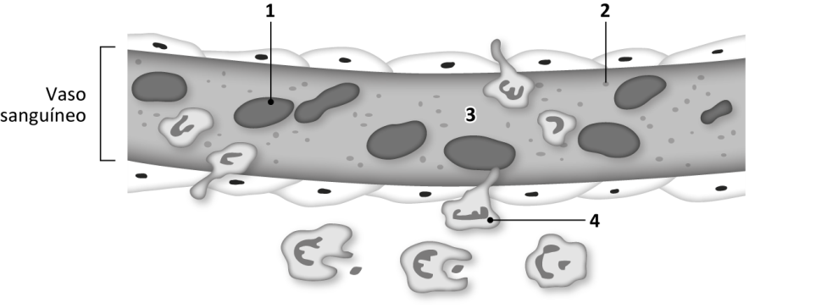
Na figura está representado um vaso sanguíneo com os respetivos constituintes celulares.
1. Faz a legenda da figura.
1. _________________________
2._________________________
3. _________________________
4. _________________________
2. Faz corresponder a cada afirmação um número da figura.
- Células sem núcleo. ___
- Transporta nutrientes e gases. ___
- Participam na coagulação do sangue. ___
- Responsáveis pela defesa do organismo. ___
- Constituem fragmentos celulares. ___
- Células responsáveis pelo transporte de oxigénio. ___
- Também são conhecidas por trombócitos. ___
- Células ricas em hemoglobina. ___
3. Identifica os fenómenos I e II, explicando a sua importância para a defesa do organismo.

4. Indica três funções do sangue.

GRUPO II
Cientistas desenvolveram uma forma de converter um tipo de sangue noutro. A técnica permite que sangue dos tipos A, B e AB sejam convertidos para o tipo 0. O método, que emprega enzimas recém-descobertas, pode ajudar a aliviar a escassez de sangue para transfusões. Uma equipa de cientistas dinamarqueses identificou enzimas que removem aglutinogénios A e B a partir de células sanguíneas. As enzimas foram extraídas de bactérias e de uma espécie específica de fungo. Com o tratamento enzimático, qualquer tipo de sangue pode transformar-se em sague de tipo 0. Os ensaios clínicos ainda estão em curso para testar todas as possibilidades de segurança do sangue modificado. Se todas as pesquisas confirmarem ser positivas, estaremos perante uma grande descoberta que ajudará milhões de pessoas em todo mundo, já que o sangue tipo 0 é considerado uma «mercadoria» muito preciosa.
Adaptado de http://www.bbc.co.uk/portuguese/ciencia/story/ (02/02/2015)
Nas questões 1 a 3, seleciona a opção que as completa corretamente.
- Para transformar o sangue tipo A em tipo 0, as enzimas vão remover os
- aglutinogénios A das hemácias.
- aglutinogénios A do plasma.
- aglutinogénios B das hemácias.
- aglutinogénios B do plasma.
2. Uma pessoa com sangue tipo AB tem _______ no _______e é, por isso, considerado _______ universal.
- aglutininas anti A e B… plasma… recetor.  - aglutinogénios A e B… sangue… recetor. | - aglutinogénios A e B… plasma… dador.  - aglutininas anti A e B… sangue… dador.
3. As pessoas com sangue tipo B

- têm aglutininas anti-A.
- apenas podem receber sangue tipo B.
- têm aglutinogénios A.
- também podem receber sangue AB.

4. Comenta a seguinte afirmação.
O sangue tipo 0 é considerado uma «mercadoria» muito preciosa.

5. Num grupo de 20 dadores de sangue, 4 são do grupo A, 6 são do grupo B, 3 são do grupo AB e 7 são do grupo 0. Supõe que havia dois pacientes no hospital a necessitar de uma transfusão com as seguintes características:
Paciente I: possui aglutininas anti-B
Paciente II: possui aglutinogénios B
Indica o número de dadores que, respetivamente, estavam disponíveis para os pacientes I e II.
- 11 e 9. | - 4 e 6. | - 7 e 13. | - 11 e 13.
GRUPO III
- Na figura está representada a morfologia do coração humano e o sistema circulatório.
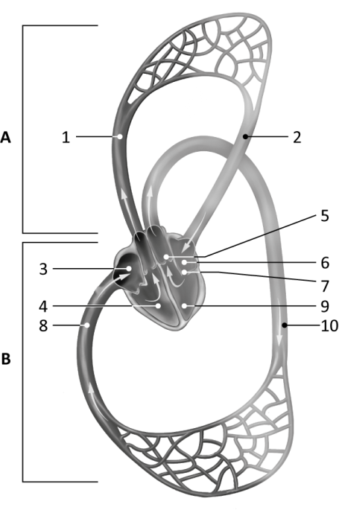
  - Faz a legenda dos números da figura.

- ________________________
- ________________________
- ________________________
- ________________________
- ________________________
- ________________________
- ________________________
- ________________________
- ________________________
- ________________________

Nas questões 2 a 4, seleciona a opção que as completa corretamente.
2. A letra A da figura corresponde à
- circulação sistémica, que tem como principal objetivo oxigenar o sangue.
- circulação pulmonar, que tem início no ventrículo direito com sangue arterial.
- circulação pulmonar, que permite a passagem do sangue venoso a sangue arterial.
- circulação sistémica, que termina na aurícula esquerda com sangue arterial.
3. Os vasos representados pelo número 10
- são menos espessos que os vasos número 8, pois transportam sangue venoso.
- são constituídos por uma única camada de células, para realizarem a hematose tecidular.
- apenas transportam sangue arterial a baixas pressões.
- são mais espessos e elásticos que os do número 8, pois transportam sangue a elevadas pressões.
4. Com base na figura, é correto afirmar que a circulação do sangue arterial se faz pela seguinte ordem:
- 2 – 3 – 4 – 1.
- 8 – 3 – 4 – 10.
- 10 – 6 – 9 – 2.
- 2 – 6 – 9 – 10.

5. O ciclo cardíaco permite a impulsão do sangue e consiste numa sucessão rítmica de movimentos. Ordena as seguintes afirmações para obteres a sequência de movimentos do ciclo cardíaco.
- A pressão arterial atinge o valor mínimo.
- Os ventrículos contraem-se e bombeiam sangue para as artérias.
- As válvulas semilunares fecham-se.
- O miocárdio relaxa e o sangue proveniente das veias enche as aurículas e, parcialmente, os ventrículos.
- A pressão arterial atinge o valor máximo.
- As válvulas auriculoventriculares fecham e as semilunares abrem.
- O miocárdio contrai na zona das aurículas e o sangue passa para os ventrículos.
1. __(D)__2. _____3. _____4. _____ 5. _____6. _____7. _____
6. As doenças do sistema cardiovascular são a maior causa de morte em Portugal. Uma das principais doenças cardiovasculares é a aterosclerose. Indica as causas e consequências desta doença do sistema cardiovascular.

7. Indica três medidas que contribuam para a saúde do sistema cardiovascular.

GRUPO IV
O linfoma é um tumor maligno que resulta do crescimento anormal de células do sistema linfático e é considerado umas das 10 principais causas de morte por cancro na Europa. Em Portugal são diagnosticados cerca de 1700 casos por ano. Os sintomas do linfoma são pouco específicos, pois são comuns a um grande número de doenças, o que dificulta o diagnóstico inicial. O sintoma mais frequente é o aparecimento de um gânglio linfático com um tamanho maior, que não causa dor e pode estar localizado no pescoço, axilas ou virilhas. Outros sintomas que podem surgir são: suores intensos durante a noite, febre sem explicação, cansaço extremo e perda de peso inexplicável. Por vezes não existem quaisquer sintomas e o linfoma é descoberto acidentalmente durante um exame médico de rotina. Afeta todas as idades, apesar de ser mais frequente em pessoas com mais de 60 anos. Quando diagnosticado nos seus primeiros estádios, a possibilidade de cura é mais elevada.
Adaptado de http://lifestyle.sapo.pt/saude (02/02/2015)

1. Com base nos dados do texto, faz corresponder a cada afirmação um número da chave.

Afirmações | Chave
- O linfoma é uma das principais causas de morte na Europa.  - Portugal é um país onde não ocorrem linfomas.  - O género feminino é o mais afetado.  - Um linfoma resulta do crescimento anormal de células do sistema linfático.  - Um dos principais sintomas é o aumento de tamanho de um gânglio linfático.  - Um linfoma pode ser diagnosticado a partir de uma biópsia.  - Um linfoma é mais comum a partir dos 60 anos.  - O tabagismo e a hipertensão são as principais causas do linfoma. | I. Afirmação confirmada pelos dados.  II. Afirmação contrariada pelos dados.  III. Afirmação sem relação com os dados.
2. Indica duas funções do sistema linfático.

____________________________________________________________________________________________________
Nas questões 3 e 4, seleciona a opção correta.
3. A linfa intersticial
- circula nos capilares linfáticos.
- é constituída por plasma, proteínas e leucócitos.
- circula no espaço entre as células.
- é constituída por plasma, hemácias e leucócitos.
4. O _______ é um órgão linfoide e uma das suas funções é _______.
  - fígado… selecionar glóbulos brancos
  - rim… selecionar glóbulos brancos
  - fígado… destruir células sanguíneas
  - baço… destruir células sanguíneas
5. Indica duas medidas promotoras da saúde do sistema linfático.

Nome ____________________________________________________________________ N.º ______ Ano ______ Turma ______ Data ___ /___ /_____
2. Organismo humano em equilíbrio
2.3 Sistemas cardiovascular e linfático

Teste de Avaliação N.º 2
B

GRUPO I
Na figura está representado um vaso sanguíneo com os respetivos constituintes celulares.
1. Faz a legenda da figura.
1. _________________________
2._________________________
3. _________________________
4. _________________________
1.
2.
3.
4.
2. Preenche o crucigrama, utilizando os termos da chave.

Chave
- Células responsáveis pela defesa do organismo.
- Participam na coagulação do sangue.
- Transporta nutrientes e gases.
- Células responsáveis pelo transporte de oxigénio.

Chave
- Células responsáveis pela defesa do organismo.
- Participam na coagulação do sangue.
- Transporta nutrientes e gases.
- Células responsáveis pelo transporte de oxigénio.

3. Completa a tabela, que se refere aos fenómenos I e II da figura.
Chave
- Células responsáveis pela defesa do organismo.
- Participam na coagulação do sangue.
- Transporta nutrientes e gases.
- Células responsáveis pelo transporte de oxigénio.

Chave
- Células responsáveis pela defesa do organismo.
- Participam na coagulação do sangue.
- Transporta nutrientes e gases.
- Células responsáveis pelo transporte de oxigénio.

Número | Nome | Função
 | Fagocitose
 |  | Os glóbulos brancos modificam a sua forma para atravessarem os vasos sanguíneos.
4. Indica três funções do sangue.

GRUPO II
O sistema AB0 considera a existência de quatro de tipos de sangue: A, B, AB e 0 (zero). O tipo de sangue é importante para determinar a compatibilidade sanguínea entre indivíduos.
Num grupo de 20 dadores de sangue, 4 são do grupo A, 6 são do grupo B, 3 são do grupo AB e 7 são do grupo 0. Supõe que havia 3 pacientes no hospital a necessitar de uma transfusão, com as seguintes características:

Paciente I: sangue tipo B
Paciente II: sangue tipo AB
Paciente III: sangue tipo 0
- Para cada uma das seguintes afirmações, identifica o paciente que:
- tem 20 dadores disponíveis. _____
- só tem 7 dadores disponíveis. _____
- se receber sangue do paciente I pode morrer. _____
- tem 13 dadores disponíveis. _____
- pode receber sangue dos outros dois pacientes. _____
- é considerado recetor universal. _____
2. Identifica o paciente que é considerado dador universal. Justifica a tua resposta.

GRUPO III
Na figura está representada a morfologia do coração humano e o sistema circulatório.
- Faz a legenda dos números da figura.
1. _________________________
2. _________________________
3. _________________________
4. _________________________
5. _________________________
6. _________________________
7. _________________________
8. _________________________
9. _________________________
10. _________________________

2. Com base na figura, identifica a letra que corresponde à:
- circulação pulmonar; __________
- circulação sistémica. __________
2.1 Utilizando os números da figura, refere o trajeto do sangue na circulação pulmonar, desde que abandona o coração, até ao momento em que regressa a esse órgão.
_________________________________________________________________________
3. Para cada afirmação, faz corresponder a letra A ou B da figura.
- Circulação que tem como principal objetivo oxigenar o sangue._____
- Circulação que tem como principal objetivo levar oxigénio às células do corpo. _____
- Circulação que tem início no ventrículo direito com sangue venoso. _____
- Circulação que termina na aurícula direita com sangue venoso. _____
4. Faz a correspondência entre as afirmações e as letras da chave.
Afirmações | Chave
- São espessas e elásticas.  - Transportam o sangue do corpo para o coração.  - Transportam o sangue do coração o resto do corpo.  - Têm diversas válvulas para impedir o retrocesso do sangue.  - Têm paredes constituídas por uma única camada de células.  - Ramificam-se, dando origem a arteríolas.  - Vasos onde ocorrem as trocas gasosas. | - Capilares  - Veias  - Artérias
5. O ciclo cardíaco permite a impulsão do sangue e consiste numa sucessão rítmica de movimentos. Iniciando pela letra A, ordena as seguintes afirmações para obteres a sequência de movimentos do ciclo cardíaco.
- O miocárdio relaxa.
- O miocárdio contrai na zona dos ventrículos.
- O sangue é forçado a sair dos ventrículos, entrando nas artérias.
- O sangue é impelido para os ventrículos.
- O miocárdio contrai na zona das aurículas.
- O sangue proveniente das veias enche as aurículas e, parcialmente, os ventrículos.

1. __A__2. ____3. ____4. ____ 5. ____6. ____
DT48_CAP

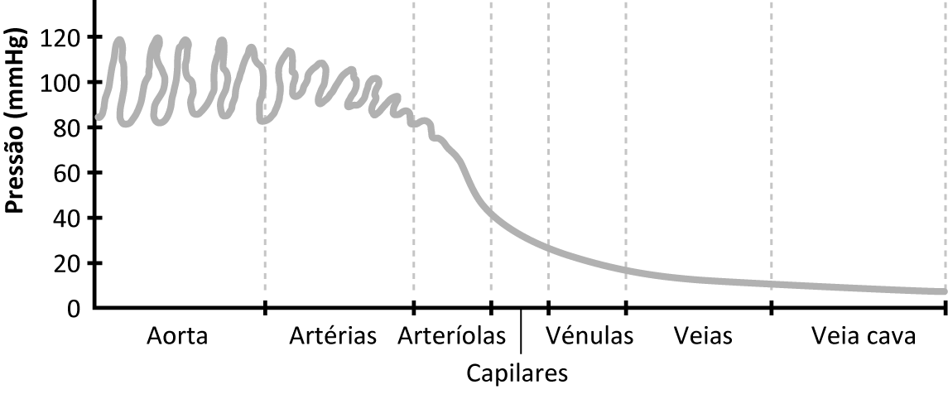
6. No gráfico que se segue está representada a variação da pressão sanguínea ao longo dos diferentes vasos sanguíneos. Com base no gráfico, faz corresponder a cada afirmação um número da chave.
Chave:
- Afirmação apoiada pelos dados.
DT48_CAP
DT48_CAP
- Afirmação contrariada pelos dados.
DT48_CAP
- Afirmação sem relação com os dados.
- A pressão sanguínea aumenta à medida que o sangue se afasta do coração.
- A pressão arterial aumenta com a frequência cardíaca.
- A pressão sanguínea é maior nos capilares do que nas veias.
- A pressão arterial varia entre os 80 mmHg e o 120 mmHg.
- A pressão arterial aumenta com a idade.
7. A hipertensão é uma doença cardiovascular. Indica duas causas e duas consequências desta doença para o sistema cardiovascular.

8. Indica três medidas que contribuam para a saúde do sistema cardiovascular.

GRUPO IV

O linfoma é um tumor maligno que resulta do crescimento anormal de células do sistema linfático e é considerado umas das 10 principais causas de morte por cancro na Europa. Em Portugal são diagnosticados cerca de 1700 casos por ano. Os sintomas do linfoma são pouco específicos, pois são comuns a um grande número de doenças, o que dificulta o diagnóstico inicial. O sintoma mais frequente é o aparecimento de um gânglio linfático com tamanho superior ao normal, que não causa dor e pode estar localizado no pescoço, axilas ou virilhas. Outros sintomas que podem surgir são: suores intensos durante a noite, febre sem explicação, cansaço extremo e perda de peso inexplicável. Por vezes não existem quaisquer sintomas e o linfoma é descoberto acidentalmente durante um exame médico de rotina. Afeta todas as idades, apesar de ser mais frequente em pessoas com mais de 60 anos. Quando diagnosticado nos seus primeiros estádios, a possibilidade de cura é mais elevada.
Adaptado de http://lifestyle.sapo.pt/saude (02/02/2015)

- Com base nos dados do texto, classifica cada uma das seguintes afirmações como verdadeira (V) ou falsa (F).
- O linfoma é uma das principais causas de morte na Europa. ___
- Em Portugal registam-se menos de 100 casos de linfoma por ano. ___
- O linfoma resulta do crescimento anormal de células do sistema linfático. ___
- O linfoma é facilmente diagnosticado. ___
- O linfoma é mais comum a partir dos 60 anos. ___
- É uma doença que pode ser diagnosticada a partir de raios X. ___
- Um dos principais sintomas é um gânglio linfático com tamanho superior ao normal. ___
Nas questões 2 e 3, seleciona a opção correta.
2. O sistema linfático
- para além de ser responsável pela circulação da linfa, também é responsável pela defesa do organismo.
- é constituído por órgãos linfoides como o timo, o baço e o fígado.
- é constituído por vários gânglios, como as amígdalas, que armazenam os leucócitos.
- para além de ser responsável pela circulação da linfa, também é responsável pela produção de hemácias.
3. A linfa intersticial
- circula nos capilares linfáticos.
- é constituída por plasma, por proteínas e por leucócitos.
- circula no espaço entre as células.
- é constituída por plasma, por hemácias e por leucócitos.
4. Refere duas funções do sistema linfático.

5. Indica três medidas que contribuam para a saúde do sistema linfático.

Nome ____________________________________________________________________ N.º ______ Ano ______ Turma ______ Data ___ /___ /_____
2. Organismo humano em equilíbrio
2.3 Sistemas cardiovascular e linfático

Teste de Avaliação N.º 2
C

GRUPO I
O organismo humano desenvolve uma reação inflamatória em processos infeciosos ou em qualquer outro processo que interfira com a integridade dos seus tecidos. Nas imagens que se seguem estão esquematizadas as etapas da resposta inflamatória após a picada de uma agulha. Sabe-se que o indivíduo possui aglutinogénios B no seu sangue.
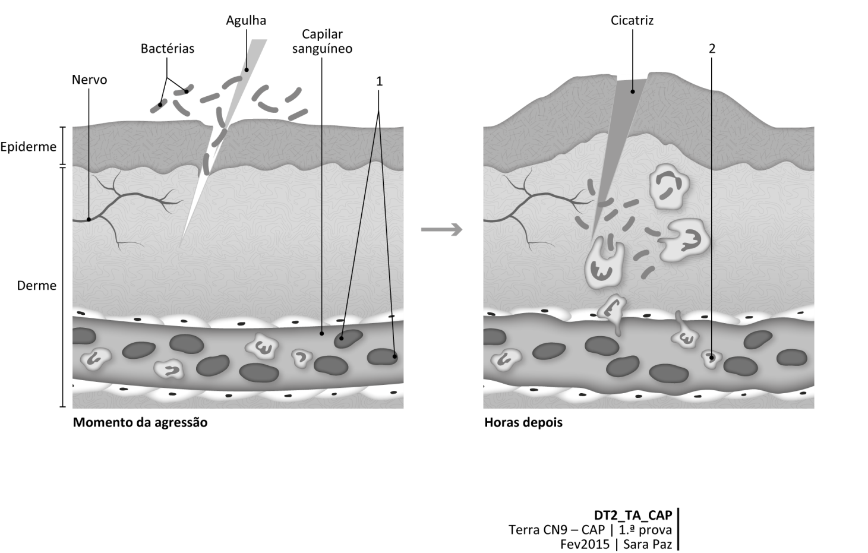
Nas questões 1 a 7, seleciona a opção que as completa corretamente.
1. Em relação às células da figura representadas pelo número 1, pode afirmar-se que
- são responsáveis pelo transporte de gases como o oxigénio.
- atuam em caso de infeção.
- também são conhecidas por leucócitos.
- participam na coagulação do sangue.
2. Em relação à resposta inflamatória esquematizada, pode concluir-se que
- os capilares sanguíneos diminuem de volume.
- os agentes patogénicos, como as bactérias, não conseguem atravessar a pele.
- os leucócitos vão fagocitar as bactérias.
- as hemácias vão atravessar os capilares por diapedese.
3. As células representadas na figura com o número 2 correspondem _____, que conseguem atravessar os capilares sanguíneos por _____.
- às hemácias… diapedese  - aos leucócitos… fagocitose | - às hemácias… fagocitose  - aos leucócitos… diapedese

4. Com base nos dados fornecidos, seleciona a opção que classifica corretamente as seguintes afirmações.

I. A figura refere-se a um indivíduo com sangue do tipo B.
II. O indivíduo referido no texto pode receber sangue do tipo AB e 0.
III. O indivíduo referido no texto tem aglutininas anti-A nas hemácias.
- As afirmações I e III são falsas, a afirmação II é verdadeira.
- A afirmação I é verdadeira, as afirmações II e III são falsas.
- A afirmação II é falsa, as afirmações I e III são verdadeiras.
- As afirmações I e II são verdadeiras, a afirmação III é falsa.

5. Das afirmações que se seguem, seleciona a verdadeira.
- Os eritrócitos não possuem núcleo.
- Em caso de infeção, o número de eritrócitos aumenta.
- A falta de ferro influencia a função dos leucócitos.
- Os eritrócitos têm uma forma irregular.

6. As células número _____ representadas na figura também fazem parte da constituição da linfa _____, que circula nos _____.
- 1… intersticial… vasos linfáticos
- 2… circulante… vasos sanguíneos
- 2… circulante… vasos linfáticos
- 1... intersticial… vasos sanguíneos

7. Em relação ao sistema linfático, é correto afirmar que
- tem a função de drenar substâncias tóxicas.
- é constituído por órgãos linfoides, como a medula óssea, o timo e o baço.
- tem a função de transportar oxigénio.
- é constituído por uma rede de vasos linfáticos, onde se encontram glândulas.

GRUPO II
A doença coronária é o termo habitualmente utilizado para descrever a acumulação de depósitos de gordura e de tecido fibroso (placas) no interior das artérias que fornecem sangue ao coração, ou seja, as artérias coronárias. Esta formação de placas nas artérias coronárias é denominada de aterosclerose coronária e pode levar a que estes vasos sanguíneos se tornem significativamente mais estreitos. Em consequência, verifica-se uma diminuição do fornecimento de sangue a determinadas zonas do músculo cardíaco, o que desencadeia um tipo de dor no tórax designado por angina de peito. A aterosclerose pode igualmente conduzir à formação de um coágulo de sangue dentro de uma artéria coronária estreitada. Este evento é responsável pela ocorrência de um ataque cardíaco, o qual pode causar uma lesão significativa do músculo cardíaco.
Os fatores que aumentam o risco de desenvolvimento de uma doença coronária são basicamente os mesmos que aumentam o risco de desenvolvimento da aterosclerose, tais como colesterol elevado, diabetes, tabagismo, obesidade, hipertensão e inatividade física.
Adaptado de Portal da Saúde (13/02/2015)

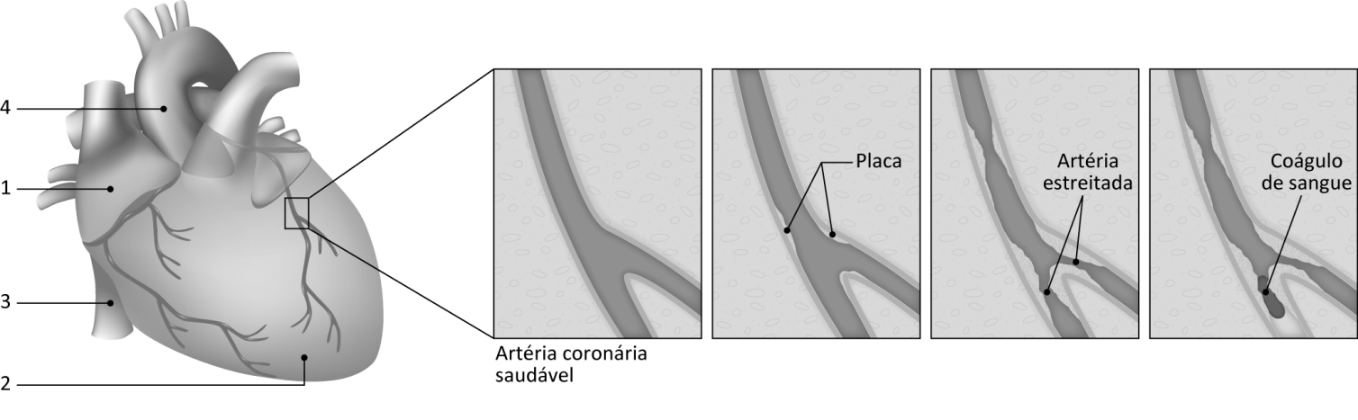
Nas questões 1 a 6, seleciona a opção que as completa corretamente.
1. Com base nos dados fornecidos, seleciona a opção que classifica corretamente cada uma das seguintes afirmações.
I. Em resultado da doença coronária, aumenta o fornecimento de sangue às células do coração.
II. A doença coronária resulta da formação de uma placa de gordura nas artérias.
III. A acumulação de placas de gordura nas artérias está diretamente relacionada com uma alimentação rica em proteínas.
IV. A hipertensão contribui para o desenvolvimento da doença coronária.
- As afirmações I e III são contrariadas pelos dados, as afirmações II e IV são apoiadas pelos dados.
- As afirmações I e II são apoiadas pelos dados, as afirmações III e IV são contrariadas pelos dados.
- As afirmações I e II são contrariadas pelos dados, as afirmações III e IV são apoiadas pelos dados.
- As afirmações I e III são apoiadas pelos dados, as afirmações II e IV são contrariadas pelos dados.

2. O número 1 corresponde _____ e é o local onde termina a circulação _____, com sangue _____.
- à aurícula esquerda… sistémica… arterial  - ao ventrículo direito… pulmonar… venoso | - ao ventrículo direito… sistémica… arterial  - à aurícula direita… sistémica… venoso

3. O vaso sanguíneo representado na figura pelo número 3
- tem paredes mais elásticas que o vaso representado pelo número 4.
- possui válvulas que impedem o retrocesso do sangue.
- transporta o sangue a elevadas pressões.
- tem paredes finas para que ocorram as trocas gasosas.

4. A circulação pulmonar
- inicia-se no ventrículo esquerdo com sangue arterial.
- tem como função transportar o sangue rico em oxigénio a todas as células do corpo.
- tem como função oxigenar o sangue venoso.
- termina na aurícula direita com sangue arterial.

5. Relativamente ao ciclo cardíaco, é correto afirmar que na sístole auricular
- a cavidade 1 contrai e as válvulas semilunares fecham-se.
- as cavidades 1 e 2 relaxam e o sangue passa da cavidade 1 para a 2.
- a cavidade 2 contrai e as válvulas auriculoventriculares fecham-se.
- a cavidade 2 contrai e o sangue passa da cavidade 1 para a cavidade 2.

6. Relativamente à pressão arterial, seleciona a opção que classifica corretamente cada uma das seguintes afirmações.
I. A pressão arterial é máxima durante a sístole ventricular.
II. A aterosclerose provoca o aumento da pressão sanguínea nas veias.
III. Nos vasos representados pelo número 4, a pressão sanguínea num jovem saudável pode variar entre os 80 mmHg e 120 mmHg.

- As afirmações I e III são falsas, a afirmação II é verdadeira.
- A afirmação I é verdadeira, as afirmações II e III são falsas.
- A afirmação II é falsa, as afirmações I e III são verdadeiras.
- As afirmações I e II são verdadeiras, a afirmação III é falsa.

7. Relaciona os sintomas da doença coronária com as alterações que se registam nas paredes das artérias coronárias, e com os comportamentos que caracterizam a sociedade atual.

Nome ____________________________________________________________________ N.º ______ Ano ______ Turma ______ Data ___ /___ /_____
2. Organismo humano em equilíbrio
2.3 Sistemas cardiovascular e linfático

Teste de Avaliação N.º 2
D

GRUPO I
O organismo humano desenvolve uma reação inflamatória em processos infeciosos ou em qualquer outro processo que interfira com a integridade dos seus tecidos. Nas imagens que se seguem estão esquematizadas as etapas da resposta inflamatória após a picada de uma agulha. Sabe-se que o indivíduo que foi picado pela agulha não possui aglutinogénios no seu sangue.
1. Seleciona a opção que legenda corretamente a figura.
- 1 − Leucócitos; 2 − Hemácias.  - 1 − Hemácias; 2 − Leucócitos. | - 1 − Plaquetas; 2 − Hemácias.  - 1 − Plaquetas; 2 − Leucócitos.
Nas questões 2 a 7, seleciona a opção que as completa corretamente.
2. Em relação à resposta inflamatória esquematizada, pode concluir-se que
- o número de leucócitos diminui.
- os agentes patogénicos, como as bactérias, ficam retidos na epiderme.
- os leucócitos vão atravessar os capilares por diapedese.
- as hemácias vão fagocitar as bactérias.
3. Os _____representados na figura pelo número 1 são responsáveis _____.
- trombócitos… pela coagulação do sangue  - eritrócitos… pela coagulação do sangue | - eritrócitos… pelo transporte de oxigénio  - trombócitos… pelo transporte de oxigénio

4. Com base nos dados fornecidos, seleciona a opção que classifica corretamente as seguintes afirmações.
I. A figura refere-se a um indivíduo com sangue do tipo A.
II. O indivíduo referido no texto é recetor universal.
III. O indivíduo referido no texto tem aglutininas anti-A e anti-B no plasma.
- A afirmação I é verdadeira, as afirmações II e III são falsas.
- As afirmações I e II são verdadeiras, a afirmação III é falsa.
- A afirmação II é falsa, as afirmações I e III são verdadeiras.
- As afirmações I e II são falsas, a afirmação III é verdadeira.
5. Das afirmações que se seguem, seleciona a verdadeira.
- Em caso de hemorragia os eritrócitos libertam o fator de coagulação.
- A anemia ocorre quando o número de hemácias é reduzido.
- Os trombócitos possuem hemoglobina na sua constituição.
- A diapedese é o processo pelo qual os leucócitos eliminam os microrganismos.
6. As células representadas na figura pelo número _____ atravessam os capilares por _____ e vão ocupar o espaço entre as células, fazendo parte da_____.
- 1… diapedese… linfa intersticial  - 2… fagocitose… linfa circulante | - 2… diapedese… linfa intersticial  - 1… fagocitose… linfa circulante
7. O sistema linfático é constituído por órgãos linfoides como _____, que tem a função de _____.
- o timo… produzir e armazenar hemácias
- a medula óssea… produzir e armazenar leucócitos
- a medula óssea… desenvolver e selecionar os leucócitos
- o timo… desenvolver e selecionar os leucócitos

GRUPO II

A doença coronária é o termo habitualmente utilizado para descrever a acumulação de depósitos de gordura e de tecido fibroso (placas) no interior das artérias que fornecem sangue ao coração, ou seja, as artérias coronárias. Esta formação de placas nas artérias coronárias é denominada de aterosclerose coronária e pode levar a que estes vasos sanguíneos se tornem significativamente mais estreitos. Em consequência, verifica-se uma diminuição do fornecimento de sangue a determinadas zonas do músculo cardíaco, o que desencadeia um tipo de dor no tórax designado por angina de peito. A aterosclerose pode igualmente conduzir à formação de um coágulo de sangue dentro de uma artéria coronária estreitada. Este evento é responsável pela ocorrência de um ataque cardíaco, o qual pode causar uma lesão significativa do músculo cardíaco.
Os fatores que aumentam o risco de desenvolvimento de uma doença coronária são basicamente os mesmos que aumentam o risco de desenvolvimento da aterosclerose, tais como colesterol elevado, diabetes, tabagismo, obesidade, hipertensão e inatividade física.
Adaptado de Portal da Saúde (13/02/2015)
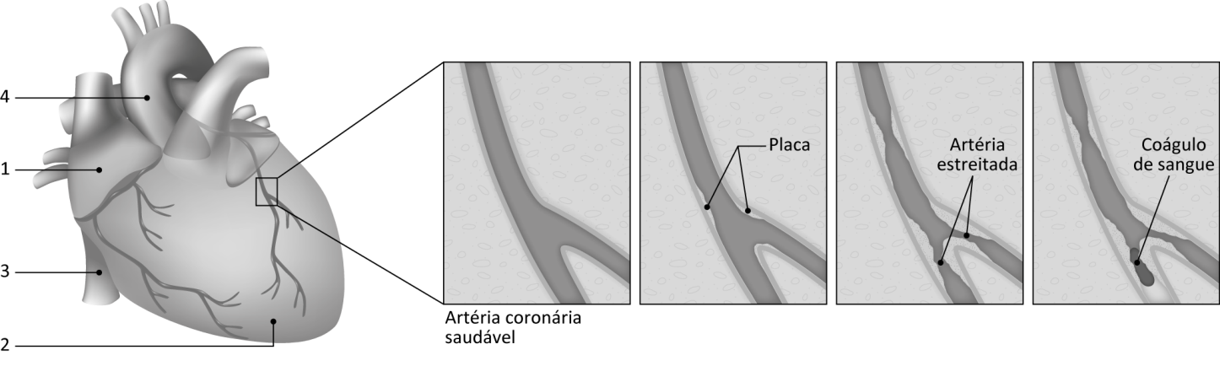
Nas questões 1 a 6, seleciona a opção que as completa corretamente.
1. Com base nos dados fornecidos, seleciona a opção que classifica corretamente cada uma das seguintes afirmações.
I. A doença coronária é uma doença que resulta de fatores de risco, como a hipertensão.
II. Os coágulos de sangue podem originar aterosclerose.
III. A doença coronária resulta de uma alimentação rica em fibras e proteínas.
IV. A doença coronária dificulta o fornecimento de nutrientes e oxigénio às células do miocárdio.
- As afirmações II e III são contrariadas pelos dados, as afirmações I e IV são apoiadas pelos dados.
- As afirmações I e II são apoiadas pelos dados, as afirmações III e IV são contrariadas pelos dados.
- As afirmações I e II são contrariadas pelos dados, as afirmações III e IV são apoiadas pelos dados.
- As afirmações I e III são apoiadas pelos dados, as afirmações II e IV são contrariadas pelos dados.
2. O número 1 corresponde _____ e é o local onde termina a circulação _____ com sangue _____.
- à aurícula esquerda… pulmonar… arterial
- ao ventrículo esquerdo… pulmonar… venoso
- à aurícula direita… sistémica… venoso
- ao ventrículo direito… sistémica… arterial
3. O vaso representado na figura pelo número 4
- possui válvulas que impedem o retrocesso do sangue.
- é mais espesso e elástico que o vaso representado pelo número 3.
- transporta o sangue a baixas pressões.
- tem paredes finas para que ocorram as trocas gasosas.
4. A circulação sistémica inicia-se _____ com sangue _____ e tem como função _____.
- no ventrículo direito… venoso… oxigenar o sangue venoso
- no ventrículo esquerdo… arterial… transportar oxigénio a todas as células do corpo.
- na aurícula esquerda… arterial… oxigenar o sangue venoso.
- na aurícula direita… venoso… transportar oxigénio a todas as células do corpo.

5. No ciclo cardíaco, durante a sístole auricular, a _____ e as válvulas _____ abrem-se.
- cavidade 2 relaxa… semilunares
- cavidade 1 relaxa… auriculoventriculares
- cavidade 1 relaxa… semilunares
- cavidade 1 contrai… auriculoventriculares
6. Relativamente à pressão sanguínea, seleciona a opção que classifica corretamente cada uma das seguintes afirmações.
I. A pressão sanguínea é máxima nas artérias e mínima nas veias.
II. A aterosclerose provoca o aumento da pressão sanguínea nas artérias.
III. Quando ocorre a sístole ventricular, a pressão arterial é de 80 mmHg.
- As afirmações I e III são falsas, a afirmação II é verdadeira.
- A afirmação I é verdadeira, as afirmações II e III são falsas.
- As afirmações I e II são verdadeiras, a afirmação II. é falsa.
- A afirmação II é falsa, as afirmações I e III são verdadeiras.
7. O bypass cardíaco ajuda a minimizar os impactos negativos das doenças cardiovasculares. Explica a importância desta tecnologia no combate às doenças cardiovasculares.

5

GRUPO I
Nome ____________________________________________________________________ N.º ______ Ano ______ Turma ______ Data ___ /___ /_____
2. Organismo humano em equilíbrio
2.4 Sistema respiratório
2.6 Função excretora

Teste de Avaliação N.º 3
A
- Para cada afirmação, identifica a estrutura do sistema respiratório associada.
Afirmações | Estrutura
- Estrutura comum ao sistema digestivo.  - Estrutura tubular constituída por anéis incompletos de cartilagem.  - Órgãos esponjosos revestidos por uma membrana, a pleura.  - Estrutura revestida por uma densa rede de capilares.  - Estrutura onde se encontram as cordas vocais.  - Estruturas que resultam da ramificação dos brônquios.  - Estruturas que filtram e aquecem o ar.  - Canais de cartilagem que resultam da ramificação da traqueia. | - _______________  - _______________  - _______________  - _______________  - _______________  - _______________  - _______________  - _______________
Nas afirmações 2 e 3, seleciona a opção que as completa corretamente.
2. Na inspiração, o ar faz o seguinte percurso:
- fossas nasais – laringe – faringe – traqueia – brônquios – bronquíolos – sacos alveolares.
- fossas nasais – faringe – laringe – traqueia – brônquios – bronquíolos – sacos alveolares.
- fossas nasais – laringe – faringe - esófago – traqueia – brônquios – sacos alveolares.
- fossas nasais – faringe – laringe - esófago – traqueia – brônquios – sacos alveolares.
3. Na expiração
- os músculos intercostais contraem-se e as costelas elevam-se.
- o diafragma contrai e baixa.
- as narinas e a epiglote abrem.
- a pressão nos alvéolos é maior do que a pressão atmosférica.
4. Indica uma função do sistema respiratório.

5. Os alvéolos pulmonares possuem características específicas. Relaciona-as com a sua função.

6. Faz corresponder a cada número da chave as afirmações respetivas.
Afirmações | Chave
- O oxigénio difunde-se dos alvéolos pulmonares para os capilares.  - O sangue arterial transforma-se em sangue venoso.  - O dióxido de carbono difunde-se das células para os capilares.  - O oxigénio difunde-se dos capilares para as células.  - A pressão parcial do oxigénio no sangue arterial é maior que nas células.  - Processo que ocorre durante a circulação pulmonar.  - O dióxido de carbono difunde-se dos capilares para os alvéolos pulmonares.  - A pressão parcial do dióxido de carbono no sangue venoso é maior que nos alvéolos.  - Processo que ocorre na circulação sistémica.  - O sangue venoso transforma-se em sangue arterial. | I. Hematose tecidular  II. Hematose pulmonar
I. ____________ II. ____________
7. Lê o texto com atenção.
Durante o estágio para o Mundial de África do Sul em 2010, a seleção portuguesa de futebol dormiu na serra da Estrela, a 1550 metros de altitude, e treinou na Covilhã, a cerca de 600 metros de altitude, tentando, dentro do possível, realizar o estágio no método «viver na altitude e treinar num local mais baixo». Neste modelo, o atleta vive em altitude, onde a pressão parcial de oxigénio atmosférico é menor, para obter os benefícios da aclimatação, e treina num local mais baixo, para conseguir atingir a intensidade de treino semelhante à conseguida ao nível do mar.
Adaptado do Teste Intermédio de Biologia e Geologia 2011
O objetivo deste tipo de treino é
- diminuir o ritmo cardíaco.
- aumentar a frequência ventilatória.
- aumentar o número de hemácias.
- aumentar o volume de ar inspirado.
Justifica a tua resposta.

GRUPO II
A DPOC (Doença Pulmonar Obstrutiva Crónica) é uma doença do sistema respiratório e constitui uma das principais causas de perda de qualidade de vida e de mortalidade, estando previsto o seu aumento nas próximas décadas. O risco de desenvolver DPOC em fumadores é diretamente proporcional ao número de cigarros consumidos por dia, tendo ainda maior peso o efeito cumulativo ao longo dos anos (carga tabágica). Apesar de, nos últimos anos, a prevalência de homens fumadores ter diminuído em Portugal, o número de mulheres fumadoras tem aumentado, e, assim sendo, é previsível o aumento substancial da prevalência da DPOC nas mulheres. Por outro lado, o crescente envelhecimento da população poderá também contribuir para o aumento de casos de DPOC.
Adaptado de Revista Portuguesa de Pneumologia (02/02/2015)
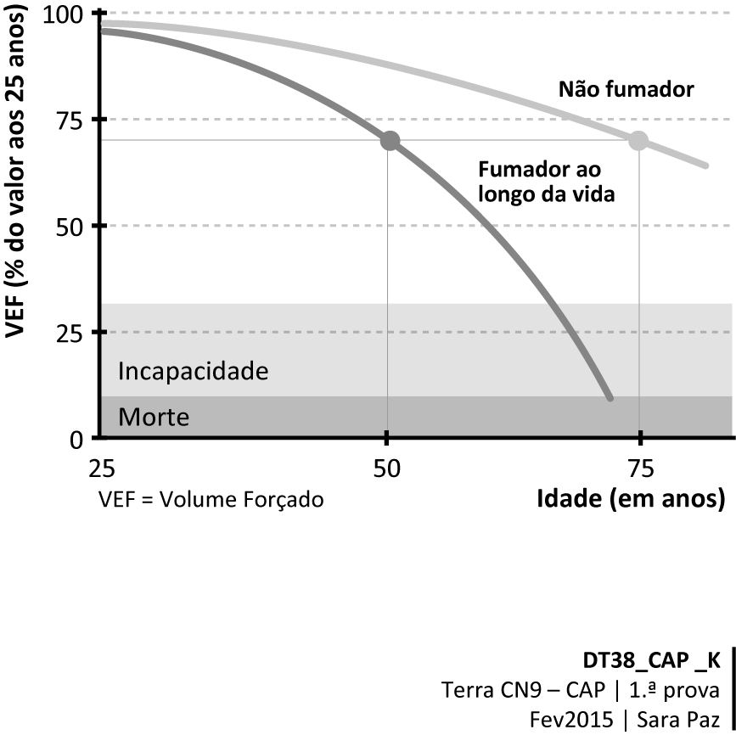
1. Com base no gráfico, classifica cada uma das afirmações como verdadeira (V) ou falsa (F).
- Aos 50 anos, um fumador tem a capacidade pulmonar de um indivíduo de 75 anos não fumador.
- O número de homens fumadores tem aumentado significativamente nos últimos anos.
- Há uma redução da função pulmonar com a idade, sendo essa redução maior nos fumadores.
- O risco de desenvolver DPOC é tanto maior quanto maior for o número de cigarros consumidos, por dia e ao longo da vida.
- É previsível o aumento da prevalência de DPOC devido ao envelhecimento da população.
- Perto dos 65 anos, um fumador reduziu para cerca de 25% a sua capacidade pulmonar.
2. Indica duas outras doenças do sistema respiratório que também podem ser causadas pelo tabaco.

3. Refere três medidas promotoras da saúde do sistema respiratório.

GRUPO III
Os rins mantêm o equilíbrio hídrico do corpo pois, para além de eliminarem resíduos do metabolismo celular, regulam a quantidade de água existente no meio interno e a concentração de diversas substâncias, como os sais minerais. O controlo da quantidade de água que é reabsorvida é feito pela hormona ADH, que vai atuar ao nível do nefrónio, aumentando ou diminuindo a permeabilidade deste. Na ausência de ADH, o nefrónio torna-se praticamente impermeável, o que impede a reabsorção de água, enquanto na presença da ADH a permeabilidade aumenta e permite a reabsorção de grande parte da água. Durante a prática de exercício físico, a quantidade de ADH aumenta porque a atividade muscular promove a transpiração e consequente perda de líquidos.
No gráfico seguinte observa-se a reabsorção de água ao longo do nefrónio, em duas situações distintas.
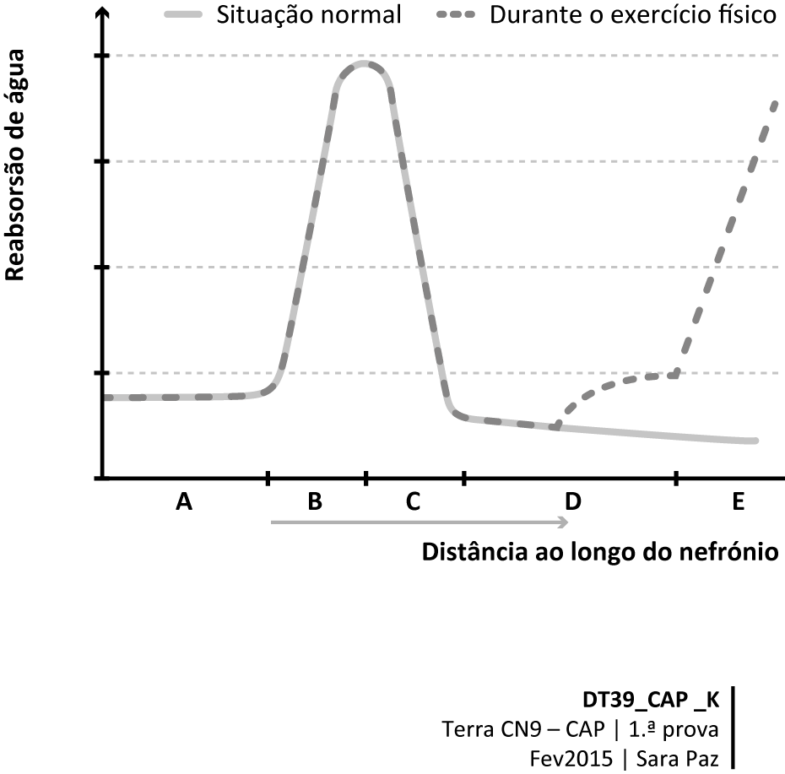
1. Explica a diferença observada entre as curvas do gráfico, a partir da zona D do nefrónio.

Nas questões 2 a 5, seleciona a opção que as completa corretamente.
2. Sabendo que a letra A do gráfico corresponde à cápsula de Bowman, as letras B, C, D e E correspondem, respetivamente
- à ansa de Henle, tubo contornado proximal, tubo contornado distal e tubo coletor.
- ao tubo contornado proximal, ansa de Henle, tubo coletor e tubo contornado distal.
- à ansa de Henle, tubo contornado distal, tubo contornado proximal e tubo coletor.
- ao tubo contornado proximal, ansa de Henle, tubo contornado distal e tubo coletor.
3. Com base no gráfico, pode concluir-se que durante a prática de exercício físico
- a reabsorção de água é igual à de uma situação normal.
- a concentração da hormona ADH diminui.
- a hormona ADH promove o aumento da reabsorção de água na ansa de Henle.
- a hormona ADH promove o aumento da reabsorção de água no tubo contornado distal e no tubo coletor.
4. Algumas moléculas, como as _______, não são _______ no glomérulo de Malpighi, porque têm grandes dimensões.

  - hormonas... filtradas
  - proteínas... filtradas
  - proteínas... reabsorvidas
  - hormonas... reabsorvidas

5. Ao longo do _______ ocorre a _______ de substâncias como_______ , que são tóxicas para o organismo.
  - tubo contornado distal... reabsorção... os lípidos
  - tubo coletor... reabsorção... a ureia
  - tubo coletor... secreção... os lípidos
  - tubo contornado distal... secreção... a ureia
6. A glicose está presente no plasma e no filtrado, mas está ausente na urina. Justifica esta situação.

GRUPO IV
O melanoma é o tipo de cancro de pele mais perigoso, por apresentar maior capacidade de metastização, espalhando-se com facilidade, através dos vasos sanguíneos e linfáticos, presentes na derme, a outras partes do corpo. Esta é a principal razão porque é tão importante detetar o melanoma antes de o mesmo afetar a derme. A maioria das pessoas apenas poderá curar-se se o melanoma estiver circunscrito à epiderme.
Adaptado de http://www.oncologiacuf.pt (02/02/2015)
1. Refere duas funções da pele.

2. Seleciona a opção correta.
O melanoma
- só é perigoso quando atinge a camada mais profunda da pele, como a derme.
- na fase inicial atinge a derme, que é a camada mais superficial.
- pode ser tratado, independentemente do local.
- tem um elevado risco de metastização quando atinge a derme.
- Refere duas medidas que previnam o aparecimento do cancro da pele.

Nome ____________________________________________________________________ N.º ______ Ano ______ Turma ______ Data ___ /___ /_____
2. Organismo humano em equilíbrio
2.4 Sistema respiratório
2.6 Função excretora

Teste de Avaliação N.º 3
B

GRUPO I
- Faz corresponder a cada afirmação o respetivo termo.
Afirmações | Termos
- Estrutura comum ao sistema digestivo.  - Estrutura tubular constituída por anéis incompletos de cartilagem.  - Órgãos esponjosos e revestidos por uma membrana, a pleura.  - Estruturas revestidas por uma densa rede de capilares.  - Estrutura onde se encontram as cordas vocais.  - Estruturas que resultam na ramificação dos brônquios.  - Estruturas que filtram e aquecem o ar.  - Canais de cartilagem que resultam da ramificação da traqueia. | - Fossas nasais  - Faringe  - Brônquios  - Traqueia  - Laringe  - Alvéolos pulmonares  - Bronquíolos  - Pulmões
2. Nas figuras A e B estão representados os movimentos respiratórios.
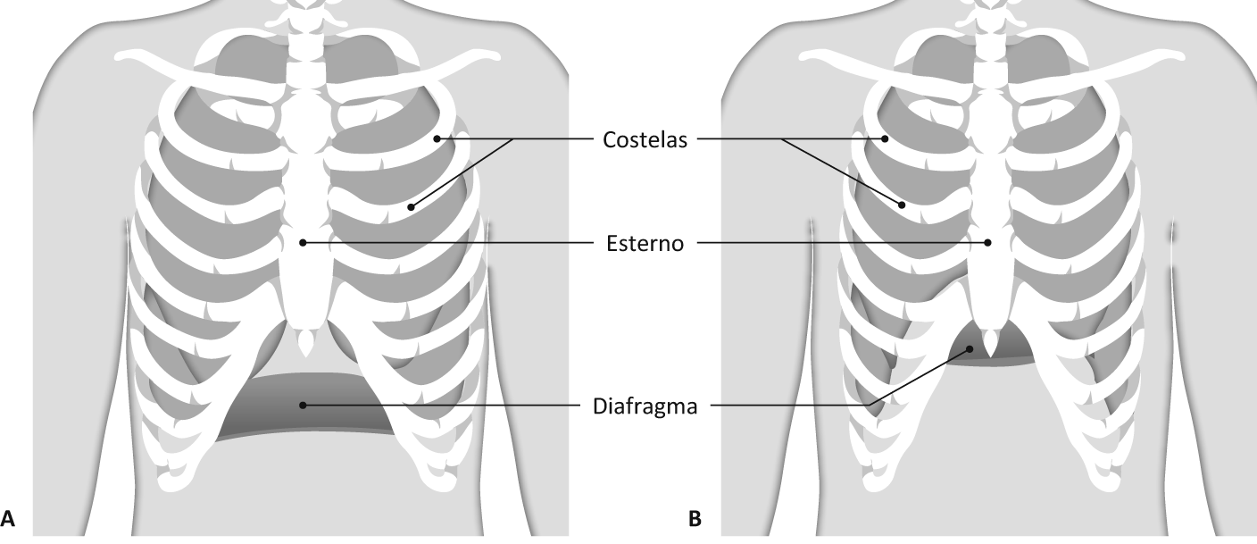
DT49_CAP
DT49_CAP
2.1 Identifica os movimentos respiratórios representados na figura.
A _____________________ B _____________________
2.2 Faz corresponder a cada afirmação a letra A ou B das figuras.
- Os músculos intercostais contraem-se e as costelas elevam-se.____
- O diafragma contrai e baixa.____
- As narinas abrem.____
- O diafragma relaxa e sobe.____
- A caixa torácica diminui de volume e os pulmões contraem-se.____
2.3 Indica uma função do sistema respiratório.

2.4 Os alvéolos pulmonares estão rodeados por uma grande rede de capilares sanguíneos. Relaciona esta característica com a função dessas estruturas.

3. Nas figuras A e B estão esquematizadas as trocas gasosas que ocorrem no corpo humano.
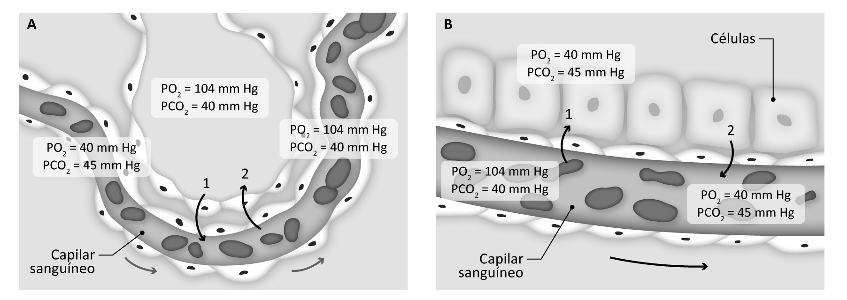
  - Identifica os fenómenos representados nas figuras A e B.
__________________________________________________________________________
  - Com base nas figuras, classifica cada uma das afirmações como verdadeira (V) ou falsa (F).
- Na hematose tecidular o oxigénio difunde-se dos alvéolos pulmonares para os capilares. ___
- Na figura A o sangue arterial transforma-se em sangue venoso. ___
- O gás representado pelo número 1 nas figuras A e B corresponde ao oxigénio. ___
- Na figura B o dióxido de carbono difunde-se das células para os capilares. ___
- O gás representado pelo número 2 na figura B difunde-se dos capilares para as células. ___
- Na hematose pulmonar a pressão parcial do oxigénio nos alvéolos é maior do que nos capilares. ___
- Na hematose pulmonar o dióxido de carbono difunde-se dos capilares para os alvéolos pulmonares. ___
- O gás representado pelo número 2 nas figuras A e B corresponde ao oxigénio. ___

GRUPO II

A DPOC (Doença Pulmonar Obstrutiva Crónica) é uma doença do sistema respiratório e é uma das principais causas de perda de qualidade de vida e de mortalidade, estando previsto o seu aumento nas próximas décadas. O risco de desenvolver DPOC em fumadores é diretamente proporcional ao número de cigarros consumidos por dia, tendo ainda maior peso o efeito cumulativo ao longo dos anos (carga tabágica). Apesar de, nos últimos anos, a prevalência de homens fumadores ter diminuído em Portugal, o número de mulheres fumadoras tem aumentado, e, assim sendo, é previsível o aumento substancial da prevalência da DPOC nas mulheres. Por outro lado, o crescente envelhecimento da população poderá também contribuir para o aumento de casos de DPOC.
Adaptado de Revista Portuguesa de Pneumologia (02/02/2015)
1. Classifica cada uma das afirmações como verdadeira (V) ou falsa (F).
- Aos 50 anos, um fumador tem a capacidade pulmonar de um indivíduo de 75 anos não fumador. ___
- O número de homens fumadores tem aumentado significativamente nos últimos anos. ___
- Há uma redução da função pulmonar com a idade, sendo essa redução maior nos fumadores. ___
- O risco de desenvolver DPOC é tanto maior quanto maior for o número de cigarros consumidos por dia e ao longo da vida. ___
- É previsível o aumento da prevalência de DPOC devido ao envelhecimento da população. ___
- Perto dos 65 anos, um fumador reduziu para cerca de 25% a sua capacidade pulmonar. ___
2. Indica duas outras doenças do sistema respiratório que também podem ser causadas pelo tabaco.

3. Refere três medidas promotoras da saúde do sistema respiratório.

GRUPO III
Os rins mantêm o equilíbrio hídrico do corpo pois, para além de eliminarem resíduos do metabolismo celular, regulam a quantidade de água existente no meio interno e a concentração de diversas substâncias, como os sais minerais. O controlo da quantidade de água que é reabsorvida é feito pela hormona ADH, que vai atuar ao nível do nefrónio, aumentando ou diminuindo a permeabilidade deste. Na ausência de ADH, o nefrónio torna-se praticamente impermeável, o que impede a reabsorção de água, enquanto na presença da ADH a permeabilidade aumenta e permite a reabsorção de grande parte da água. Durante a prática de exercício físico, a quantidade de ADH aumenta porque a atividade muscular promove a transpiração e consequente perda de líquidos.
No gráfico seguinte observa-se a reabsorção de água ao longo do nefrónio, em duas situações distintas.

1. Sabendo que a letra A representa a cápsula de Bowman, faz corresponder a cada número uma letra do gráfico.
- Tubo contornado proximal: ___
- Tubo coletor: ___
- Tubo contornado distal: ___
- Ansa de Henle: ___
Nas questões 2 a 4, seleciona a opção que as completa corretamente.
2. Com base no gráfico, pode concluir-se que durante a prática de exercício físico
- a reabsorção de água é igual à de uma situação normal.
- a concentração da hormona ADH baixa.
- a hormona ADH promove o aumento da reabsorção de água na ansa de Henle.
- a hormona ADH promove o aumento da reabsorção de água essencialmente no tubo coletor.

3. Algumas moléculas, como as
- hormonas, não são filtradas no glomérulo de Malpighi porque têm elevadas dimensões.
- hormonas, não são reabsorvidas no glomérulo de Malpighi porque têm elevadas dimensões.
- proteínas, não são filtradas no glomérulo de Malpighi porque têm elevadas dimensões.
- proteínas, não são reabsorvidas no glomérulo de Malpighi porque têm elevadas dimensões.

4. Ao longo do tubo contornado distal ocorre a
- secreção de substâncias como a ureia e o ácido úrico, que são tóxicas para o organismo.
- filtração de substâncias como a ureia e o ácido úrico, que são tóxicas para o organismo.
- reabsorção de substâncias como a ureia e ácido úrico, que são tóxicas para o organismo.
1.
2.
3.
4.
- nenhuma das anteriores.

5. Preenche o crucigrama de acordo com a chave.

Chave:
- Conduz a urina para o exterior do corpo.
- Canais que conduzem a urina até ao seu local de armazenamento.
- Órgão onde se forma a urina.
- Órgão onde se armazena a urina.

GRUPO IV
O melanoma é o tipo de cancro de pele mais perigoso, por apresentar maior capacidade de metastização, espalhando-se com facilidade através dos vasos sanguíneos e linfáticos presentes na derme, a outras partes do corpo. Esta é a principal razão porque é tão importante detetar o melanoma antes de o mesmo afetar a derme. A maioria das pessoas poderá curar-se se o melanoma estiver apenas circunscrito à epiderme.
Adaptado de http://www.oncologiacuf.pt (02/02/2015)

1. Seleciona a opção que classifica corretamente cada uma das seguintes afirmações.
- noma na fase inicial afeta a derme, que é a camada mais superficial da pele.
- O melanoma tem maior capacidade de metastização quando afeta a derme.
- A pele é um órgão que isola e protege o nosso corpo.
- A afirmação I é falsa, as afirmações II e III são verdadeiras.
- As afirmações I e III são falsas, a afirmação II é verdadeira.
- A afirmação II é falsa, as afirmações I e III são verdadeiras.
- As afirmações I e II são verdadeiras, a afirmação III é falsa.

Nome ____________________________________________________________________ N.º ______ Ano ______ Turma ______ Data ___ /___ /_____
2. Organismo humano em equilíbrio
2.4 Sistema respiratório
2.6 Função excretora

Teste de Avaliação N.º 3
C

GRUPO I
A asma é uma doença inflamatória crónica das vias aéreas que origina episódios recorrentes de pieira, dispneia (dificuldade na respiração), aperto torácico e tosse, particularmente noturna ou no início da manhã. Estes sintomas estão geralmente associados a uma obstrução generalizada das vias aéreas, a qual é reversível espontaneamente ou através de tratamento. A asma pode afetar qualquer pessoa, mas tem maior prevalência na população infantil e juvenil. Os sintomas de asma podem ocorrer ou agravar-se durante a prática de exercício físico, durante uma infeção viral, em contacto com animais com pelo, a exposição prolongada aos ácaros do pó doméstico e ao fumo, principalmente de tabaco e lenha.
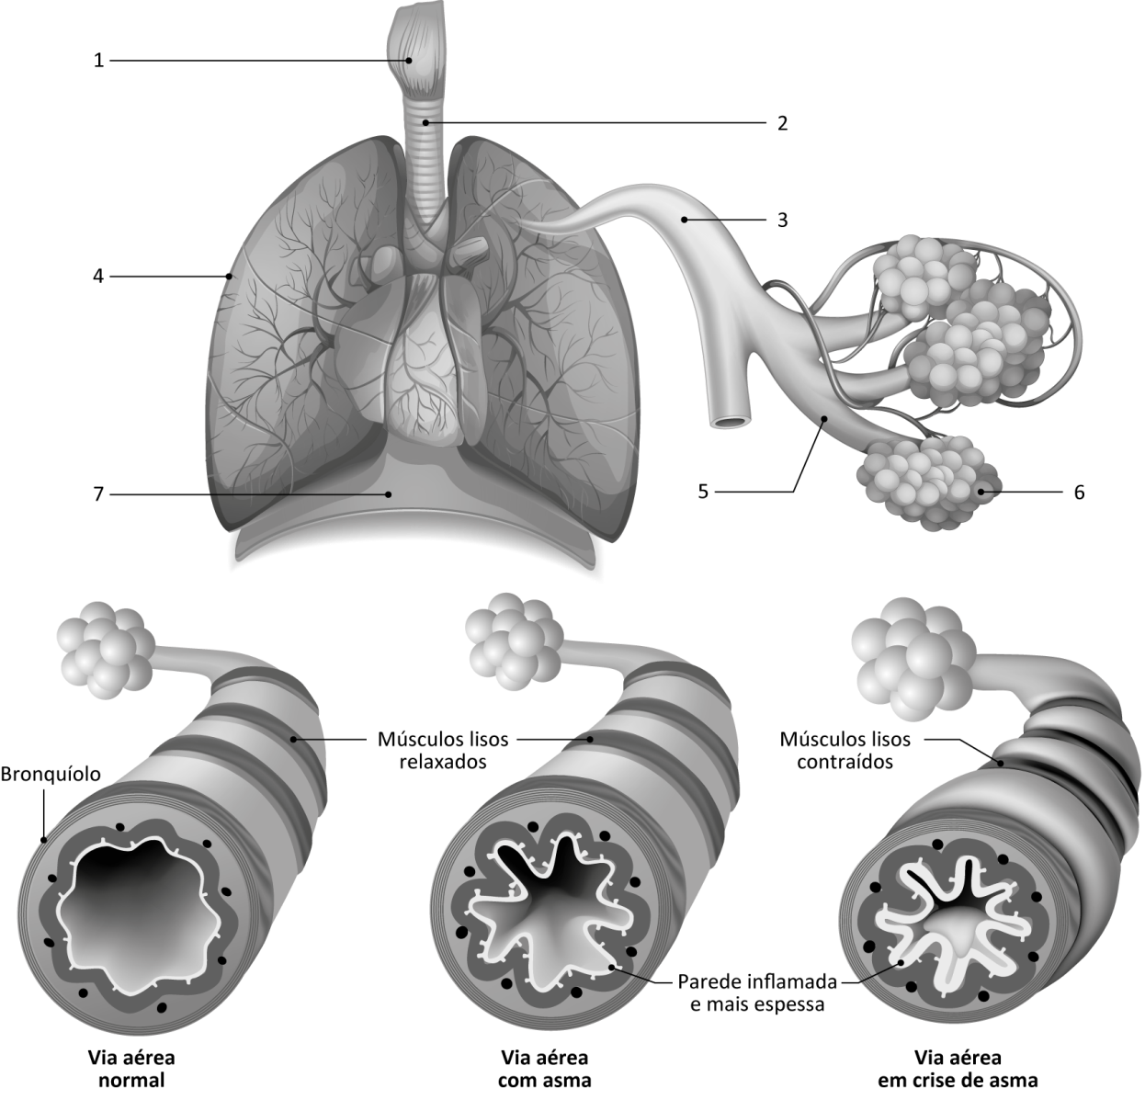
Nas questões 1 a 7, seleciona a opção correta.
1. Com base nos dados do texto, seleciona a opção que classifica corretamente as seguintes afirmações.
I. A asma é uma inflamação das vias respiratórias, como os alvéolos pulmonares.
II. Pelos de animais e fumo do tabaco são exemplos de fatores que podem causar um ataque de asma.
III. Durante um ataque de asma ocorre o relaxamento dos músculos dos bronquíolos.
IV. As crianças e os jovens são os grupos etários mais afetados pela asma.
- As afirmações I e II são apoiadas pelos dados, as afirmações III e IV são contrariadas pelos dados.
- As afirmações I e II são contrariadas pelos dados, as afirmações III e IV são apoiadas pelos dados.
- As afirmações I e III são apoiadas pelos dados, as afirmações II e IV são contrariadas pelos dados.
- As afirmações I e III são contrariadas pelos dados, as afirmações II e IV são apoiadas pelos dados.
2. As estruturas representadas pelos números 2, 3 e 4 na figura
- correspondem a vias respiratórias e, por isso, conduzem o ar até aos pulmões.
- correspondem à traqueia, aos brônquios e aos pulmões, respetivamente.
- aquecem, humedecem e filtram o ar.
- são constituídas por canais de cartilagem.
3. Numa pessoa asmática, verifica-se
- um aumento da produção de muco nas vias áreas.
- a dilatação das vias aéreas.
- o relaxamento dos músculos das vias áreas.
- a destruição dos cílios das vias aéreas.
4. Durante a inspiração, a estrutura número 7 _____ e a pressão no interior dos pulmões
_____ em relação à pressão atmosférica.
- relaxa e sobe… aumenta
- contrai e baixa… aumenta
- contrai e baixa… diminui
- relaxa e sobe… diminui
5. Durante a expiração
- o perímetro torácico aumenta.
- as costelas elevam-se.
- as narinas abrem-se.
- a pressão no interior dos pulmões é maior que a pressão atmosférica.

6. Nas estruturas representadas pelo número 6 ocorre a _____, que consiste na_____ .
- hematose tecidular… passagem de oxigénio das estruturas número 6 para os capilares
- hematose pulmonar... oxigenação do sangue venoso
- hematose pulmonar… passagem do dióxido de carbono das estruturas 6 para os capilares
- hematose tecidular… na oxigenação do sangue arterial

7. Durante a _____ o _____ passa dos capilares para as células.
- hematose pulmonar… oxigénio  - hematose tecidular… dióxido de carbono | - hematose pulmonar… dióxido de carbono  - hematose tecidular… oxigénio

GRUPO II
A litíase renal ou «pedras nos rins», como é vulgarmente conhecida, é uma doença causada pela formação de depósitos de minerais no interior dos rins. Quando a urina se torna muito concentrada, pequenos minerais (normalmente de cálcio ou de ácido úrico), que são normalmente filtrados pelo rim, vão-se acumulando neste, podendo cristalizar e formar conglomerados chamados cálculos. Estes cálculos que se formam nos rins podem começar a deslocar-se através das vias urinárias.
Alguns cálculos de pequenas dimensões podem ser expulsos na urina de forma espontânea mas, alguns cálculos de maiores dimensões podem não conseguir passar através do aparelho urinário, ficando retidos neste. São estes cálculos maiores que podem precisar de ser removidos pelo médico. A litíase renal é mais frequente nos homens do que nas mulheres. Geralmente, as manifestações da litíase renal surgem devido à deslocação dos cálculos através das vias urinárias.

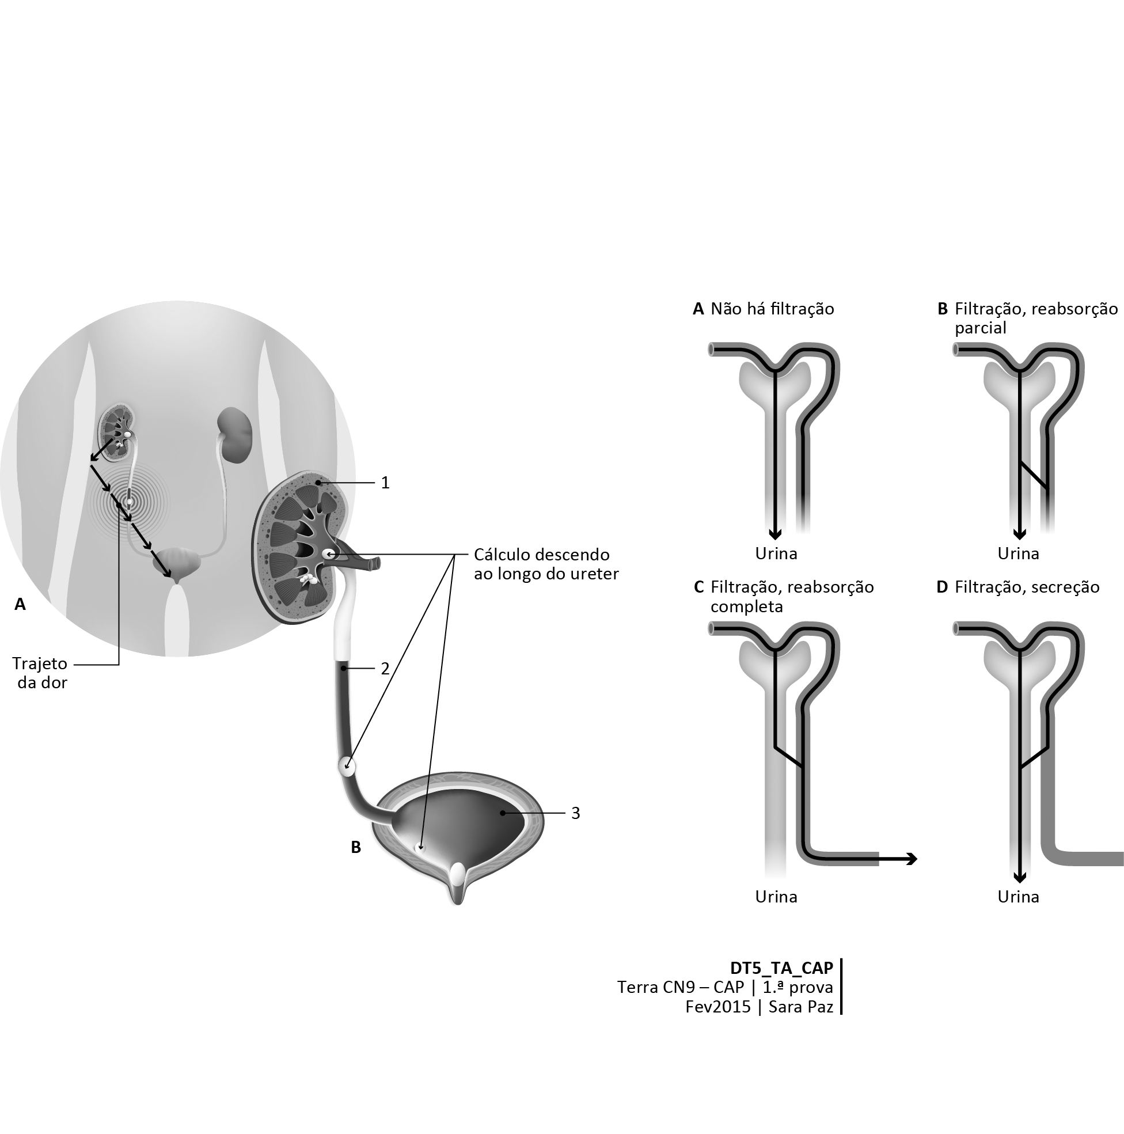

Nas questões 1 a 6, seleciona a opção correta.
1. A litíase renal
- é causada pela ingestão excessiva de água.
- é mais comum nas mulheres.
- resulta da acumulação de glicose e de proteínas nas vias unárias.
- pode causar dor quando os cálculos atravessam os ureteres.
2. A estrutura representada pelo número 3 na figura B
- é um órgão de paredes elásticas.
- não é uma via urinária, pois tem como função armazenar, temporariamente, a urina.
- é uma via urinária que conduz a urina para o exterior.
- é um órgão onde ocorre a produção de urina.
3. A urina forma-se ao longo do nefrónio, em resultado de três processos que ocorrem pela seguinte ordem:
- filtração glomerular, secreção e reabsorção.
- reabsorção, filtração glomerular e secreção.
- filtração glomerular, reabsorção e secreção.
- secreção, filtração glomerular e reabsorção.

4. A secreção consiste na passagem de substâncias
- da urina para o sangue, no tubo coletor.
- do sangue para o tubo urinífero.
- do sangue para a cápsula de Bowman.
- do tubo urinífero para o sangue.
5. As substâncias A, B e D, representadas na figura, correspondem, respetivamente, a
- glicose, proteínas e água.
- proteínas, substâncias azotadas e água.
- glicose, proteínas e substâncias azotadas.
- proteínas, água e substâncias azotadas.
6. A substância C, representada na figura, corresponde _____, porque _____.
- às proteínas… têm dimensões muito elevadas e por isso não passam nos capilares do glomérulo
- à glicose… é essencial para o organismo e por isso é reabsorvida
- às proteínas… são tóxicas para o organismo e por isso são secretadas
- à glicose… têm dimensões muito elevadas e por isso não passam nos capilares do glomérulo.
- dimensões muito elevadas e por isso não passam nos capilares do glomérulo

7. A pele é órgão mais extenso do corpo humano e é essencial para a manutenção da homeostasia. Explica de que forma uma boa higiene corporal contribui para a saúde do sistema excretor.

Nome ____________________________________________________________________ N.º ______ Ano ______ Turma ______ Data ___ /___ /_____
2. Organismo humano em equilíbrio
2.4 Sistema respiratório
2.6 Função excretora

Teste de Avaliação N.º 3
D

GRUPO I
A asma é uma doença inflamatória crónica das vias aéreas que origina episódios recorrentes de pieira, dispneia (dificuldade na respiração), aperto torácico e tosse, particularmente noturna ou no início da manhã. Estes sintomas estão geralmente associados a uma obstrução generalizada das vias aéreas, a qual é reversível espontaneamente ou através de tratamento. A asma pode afetar qualquer pessoa, mas tem maior prevalência na população infantil e juvenil. Os sintomas de asma podem ocorrer ou agravar-se durante a prática de exercício físico, durante uma infeção viral, em contacto com animais com pelo, a exposição prolongada aos ácaros do pó doméstico e a fumo, principalmente de tabaco e lenha.
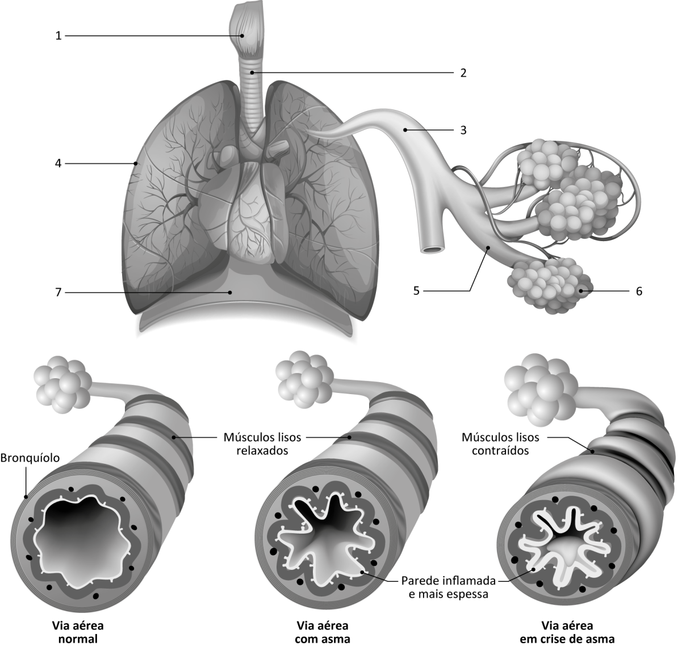
Nas questões 1 a 7, seleciona a opção correta.
1. Seleciona a afirmação que é contrarida pelos dados.
- A asma é uma inflamação das vias respiratórias que leva ao estreitamento destas.
- A asma pode originar pieira, aperto torácico e dificuldade em respirar.
- A prática de exercício físico regular é uma medida preventiva para o aparecimento de asma.
- Durante uma crise de asma há um aumento da produção de muco nas vias respiratórias.
2. Seleciona a opção que classifica corretamente cada uma das seguintes afirmações.
I. A estrutura número 3 corresponde aos pulmões que são órgãos elásticos revestidos por uma membrana a pleura.
II. A estrutura 2 designa-se por traqueia.
III. As cordas vocais estão localizadas na estrutura número 1, que corresponde à laringe.
IV. Os pulmões têm como função filtrar, aquecer e humedecer o ar.

- As afirmações I e III são falsas, as afirmações II e IV são verdadeiras.
- As afirmações I e IV são falsas, as afirmações II e III são verdadeiras.
- As afirmações II e III são falsas, as afirmações I e IV são verdadeiras.
- As afirmações I e II são verdadeiras, as afirmações III e IV são falsas.
3. Durante uma crise de asma verifica-se _____ das vias aéreas, em consequência _____ dos músculos que rodeiam os _____.
- a dilatação… do relaxamento… bronquíolos  - a constrição… da contração… bronquíolos | - a constrição… do relaxamento… alvéolos  - a dilatação… da contração… alvéolos
4. Durante a expiração, a estrutura número 7 _____ e a pressão no interior dos pulmões _____ em relação à pressão atmosférica.
- relaxa e sobe… aumenta  - relaxa e sobe… diminui | - contrai e baixa… aumenta  - contrai e baixa… diminui
5. Durante a inspiração, o perímetro torácico _____ e as narinas e a epiglote _____.
- diminui… fecham-se  - diminui… abrem-se | - aumenta… abrem-se  - aumenta… fecham-se
6. As estruturas representadas pelo número 6 são revestidas por um densa rede de _____ para facilitar a hematose _____, onde ocorre _____.
- capilares… tecidular… a oxigenação do sangue arterial
- capilares… pulmonar… a oxigenação do sangue venoso
- arteríolas… tecidular… a oxigenação do sangue venoso
- arteríolas… pulmonar… a oxigenação do sangue arterial

7. Durante a hematose _____ o sangue torna-se _____ pois fica pobre em _____.
- tecidular… venoso… oxigénio  - pulmonar… venoso… dióxido de carbono | - pulmonar… arterial… oxigénio  - tecidular… arterial… dióxido de carbono

GRUPO II
A litíase renal ou «pedras nos rins», como é vulgarmente conhecida, é uma doença causada pela formação de depósitos de minerais no interior dos rins. Quando a urina se torna muito concentrada, pequenos minerais (normalmente de cálcio ou de ácido úrico), que são normalmente filtrados pelo rim, vão-se acumulando neste, podendo cristalizar e formar conglomerados chamados cálculos. Estes cálculos que se formam nos rins podem começar a deslocar-se através das vias urinárias.
Alguns cálculos de pequenas dimensões podem ser expulsos na urina de forma espontânea mas, alguns cálculos de maiores dimensões podem não conseguir passar através do aparelho urinário, ficando retidos neste. São estes cálculos maiores que podem precisar de ser removidos pelo médico. A litíase renal é mais frequente nos homens do que nas mulheres. Geralmente, as manifestações da litíase renal surgem devido à deslocação dos cálculos através das vias urinárias.
Nas questões 1 a 6, seleciona a opção correta.
1. Com base nos dados, seleciona a opção correta.
- A litíase resulta da formação de depósitos de minerais de ácido úrico nas vias urinárias.
- Os cálculos, independentemente do seu tamanho, podem ser expulsos através da urina.
- O consumo de água é suficiente para remover os cálculos de grandes dimensões.
- A litíase renal afeta mais homens do que mulheres.
2. Os cálculos renais, para chegarem à estrutura número 3, têm que atravessar _____ que _____.
- a uretra… é o canal que conduz a urina da bexiga para o exterior.
- os ureteres… são canais que conduzem a urina dos rins até bexiga.
- os ureteres… são canais que conduzem a urina da bexiga para o exterior.
- a uretra… é o canal que conduz a urina dos rins até bexiga.
3. Em relação aos processos representados na figura, é correto afirmar que
- a reabsorção ocorre na cápsula de Bowman.
- ocorrem pela seguinte ordem: filtração glomerular, secreção e reabsorção.
- ocorrem no nefrónio, que é constituído pelo glomérulo de Malpighi, pelo tubo urinífero e pelos capilares peritubulares.
- a secreção é mais intensa na ansa de Henle.
4. A filtração consiste na passagem de substâncias
- do sangue para o tubo contornado proximal.
- do túbulo contornado distal para o sangue.
- do sangue para a cápsula de Bowman.
- da ansa de Henle para o sangue.
5. Em relação à substância C da figura, cuja filtração e reabsorção é total, é correto afirmar que será
- glicose.
- ureia.
- proteínas.
- lípidos.
6. A substância A representada na figura corresponde _____ porque _____.
- à glicose… é essencial para o organismo e, por isso, é reabsorvida
- a proteínas… têm dimensões muito elevadas e, por isso, não passam nos capilares do glomérulo
- à glicose… têm dimensões muito elevadas e, por isso, não passam nos capilares do glomérulo
- a proteínas… são essenciais para o organismo e, por isso, são reabsorvidas
7. Comenta a seguinte afirmação: A pele é um importante órgão, pois contribui para a homeostasia do organismo através da excreção de substâncias.

Nome ____________________________________________________________________ N.º ______ Ano ______ Turma ______ Data ___ /___ /_____
2. Organismo humano em equilíbrio
2.6 Sistemas nervoso e hormonal

Teste de Avaliação N.º 4
A

GRUPO I
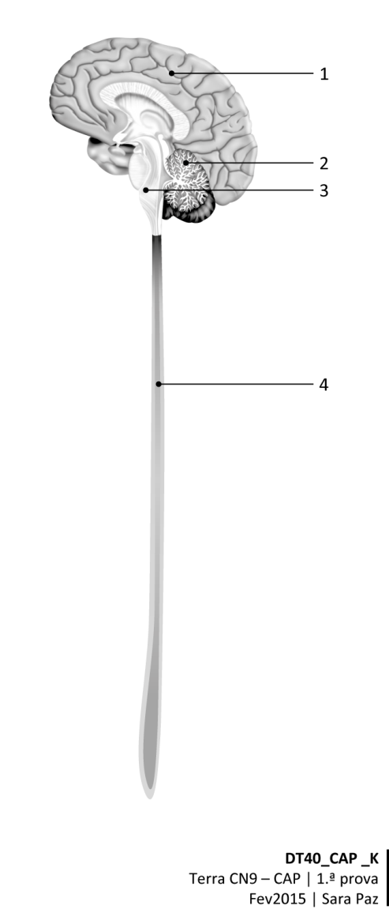
Na figura está representada uma parte da anatomia do sistema nervoso.
- Faz corresponder a cada afirmação um número da imagem.
Afirmações | N.º
- Controla a respiração e o ritmo cardíaco.
- Processa a informação e é responsável pela aprendizagem e pela memória.
- É responsável pela coordenação motora e pelo equilíbrio.
Nas questões 2 e 3, seleciona a opção que completa corretamente as afirmações.
2. A estrutura n.º 4 constitui o centro da maioria dos _____ e estabelece a comunicação entre _____ e _____ .
  - reflexos... o encéfalo... o SNP
  - reflexos... o cérebro... o SNP
  - atos conscientes... o encéfalo... o SNC
  - atos conscientes... o cérebro... o SNC
3. O sistema nervoso coordena funções vitais do organismo e permite a sua relação com o meio que o rodeia. Em termos anatómicos, o sistema nervoso está organizado em sistema nervoso central (SNC) e sistema nervoso periférico (SNP). É correto afirmar que o SNC
- é constituído pelo encéfalo e pelos gânglios.
- é constituído pela espinal medula e pelos gânglios.
- é responsável por processar a informação.
- é responsável por conduzir a informação.

- Para cada afirmação faz corresponder uma letra da chave.
Afirmações | Chave
- Dilatação das pupilas.  - Aumento da produção de saliva.  - Contração dos brônquios.  - Aumento do ritmo cardíaco. | I. Sistema nervoso simpático  II. Sistema nervoso parassimpático
GRUPO II
O ecstasy é uma das drogas ilegais mais utilizadas atualmente. Conhecida como a «pílula-do-amor», possui uma substância chamada MDMA – metilenodioximetanfetamina − que atua sobre três neurotransmissores: a serotonina, a dopamina e a noradrenalina. O mais atingido é a serotonina, que controla as emoções e regula, também, o domínio sensorial, o domínio motor e a capacidade associativa do cérebro. A MDMA provoca uma descarga de serotonina nas células nervosas do cérebro para produzir os efeitos de leveza e bem-estar; porém, a serotonina também é reguladora da temperatura do corpo, podendo causar hipertermia ou superaquecimento do organismo, sendo esta a principal causa de morte dos consumidores.
Adaptado de Superinteressante (02/02/2015)

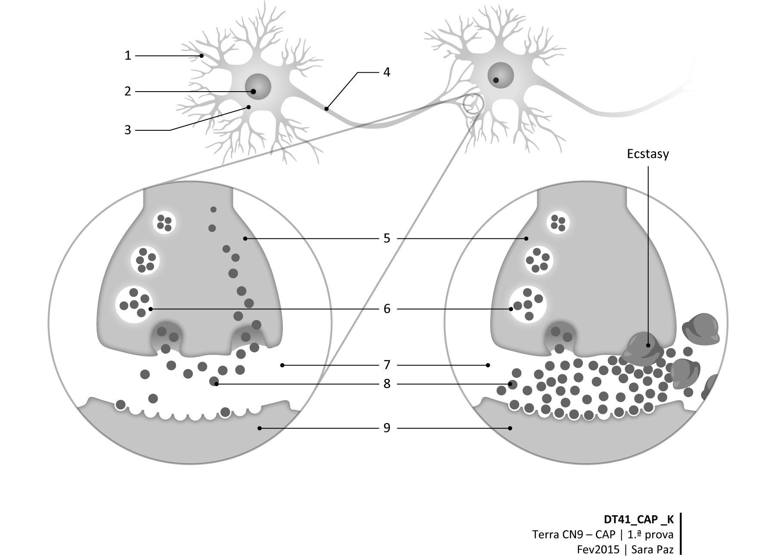
1. Na figura está representada a comunicação entre duas células nervosas.
5
  - Designa-a.

  - Explica em que consiste.

- Com base nos dados, faz corresponder a cada afirmação um número da chave.
Afirmações | Chave
- O ecstasy atua nos neurotransmissores, estimulando a produção de serotonina.  - O consumo prolongado de ecstasy pode causar consequências negativas no fígado.  - Um dos principais efeitos desta droga é sensação de bem-estar e de felicidade.  - São frequentes os relatos de pessoas que se sentiram deprimidas após consumirem ecstasy.  - O ecstasy aumenta o número de recetores da serotonina.  - O ecstasy inibe a comunicação entre neurónios. | - Afirmação apoiada pelos dados.  - Afirmação contrariada pelos dados.  - Afirmação sem relação com dos dados.
- Faz a legenda da figura da página anterior.
- ______________________________________
- ______________________________________
- ______________________________________
- ______________________________________
- ______________________________________
- ______________________________________
- ______________________________________
- ______________________________________
- ______________________________________
4. Seleciona a opção correta.
A transmissão do impulso nervoso ocorre
- sempre no mesmo sentido, de 1 para 4.
- sempre no mesmo sentido, de 4 para 1.
- em ambos os sentidos, dependendo do tipo de mensagem.
- em ambos os sentidos, como uma corrente elétrica.
5. Seleciona a opção correta.
A estrutura representada pelo número 4
- é uma extensão citoplasmática de comprimento fixo.
- capta as informações nervosas.
- pode ser revestida por uma bainha de mielina.
- produz neurotransmissores.

GRUPO III
A figura seguinte representa as estruturas do sistema nervoso envolvidas na resposta a um estímulo.
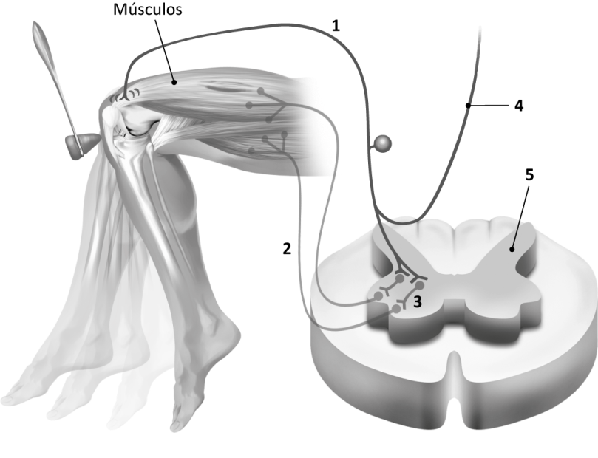
- Designa o tipo de resposta esquematizada na figura.
_________________________________
2. Com base na figura, seleciona a opção que classifica corretamente as seguintes afirmações.
- Na figura, o número 1 corresponde aos neurónios sensitivos e o número 2 aos neurónios motores.
- O órgão efetor é controlado por uma ação voluntária
- Os neurónios representados pelo número 4 levam a mensagem até ao cérebro.
- A afirmação I é falsa e as afirmações II e III são verdadeiras.
- As afirmações I e III são falsas e a afirmação II é verdadeira.
- A afirmação II é falsa e as afirmações I e III são verdadeiras.
- As afirmações I e II são verdadeiras e a afirmação III é falsa.
3. O centro nervoso que intervém na resposta é _____ e está representado na figura com o número_____.
- a medula espinal… 3 | (C) o SNP… 5
- a medula espinal… 5 | (D) o SNP… 3

GRUPO IV
A melatonina é uma hormona fundamental para regular o relógio biológico de uma pessoa e, assim, controlar o sono, a fome e diversas funções do organismo. Uma pesquisa feita no hospital Brigham and Women, da Universidade Harvard, nos Estados Unidos, concluiu que a diminuição da secreção de melatonina pode ser atribuída a fatores como a idade, a falta de certos nutrientes, a ingestão de remédios e o stresse. Os estilos de vida onde o stresse é uma constante levam ao aumento da produção de hormonas como o cortisol e a adrenalina, que diminuem a produção de melatonina, originando distúrbios no sono. Alguns alimentos como o leite, as nozes e a banana são ricos em aminoácidos que ajudam o organismo a produzir melatonina. Na rotina diária é importante existirem alguns hábitos como tomar as refeições às horas certas, tomar refeições leves à noite, deitar sempre à mesma hora e não ver televisão na cama, pois estes hábitos promovem a produção de melatonina no organismo e, desta forma, regulam o sono.
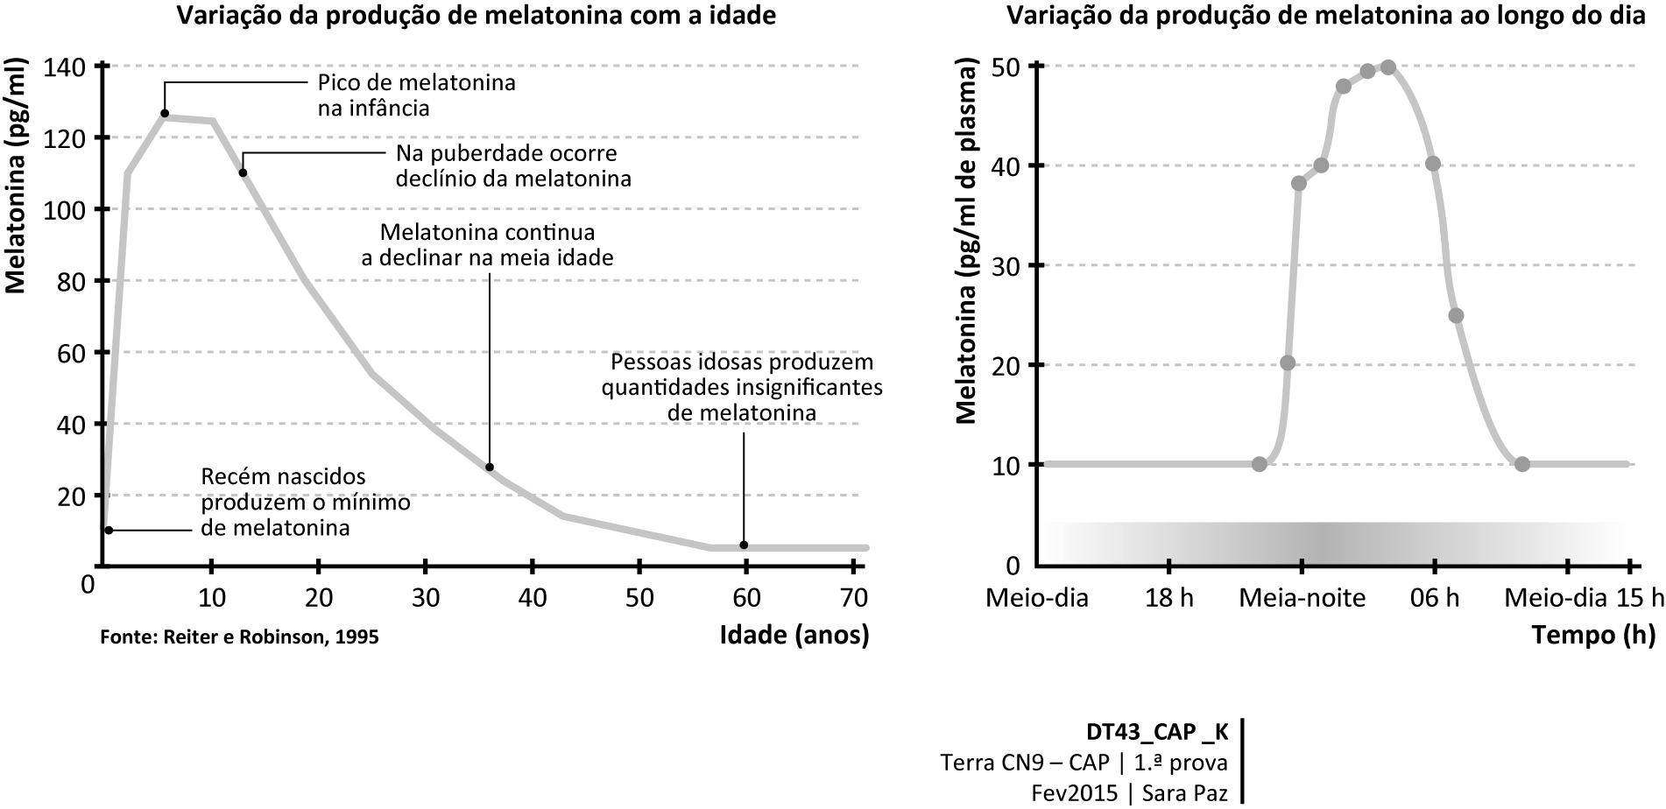
1. Classifica cada uma das afirmações como verdadeira (V) ou falsa (F).
- A melatonina é uma hormona produzida pela hipófise, que é uma glândula endócrina. _____
- Certos alimentos, como a banana, estimulam a produção de melatonina. _____
- Fazer exercício físico estimula a produção de melatonina. _____
- A produção de melatonina começa a diminuir a partir dos 20 anos. _____
- A melatonina é uma hormona produzida pela pineal, que é uma glândula endócrina. _____
- A melatonina é importante para regular o sono. _____
- A produção de melatonina aumenta com a idade. _____
- Durante o dia, a produção de melatonina é baixa. _____
- A melatonina é produzida pelas glândulas suprarrenais. _____
- A melatonina atinge as células-alvo através de neurónios motores. _____
2. A adrenalina é uma hormona que atua em situações de stresse, interferindo com o sono. Justifica esta afirmação.

3. A diabetes é uma doença do sistema endócrino, que resulta da insuficiente produção de _____ pelo _____ .
- glicose… pâncreas | (C) insulina… pâncreas
- insulina… fígado | (D) glicose… fígado

4. Indica três medidas promotoras da saúde do sistema endócrino.

Nome ____________________________________________________________________ N.º ______ Ano ______ Turma ______ Data ___ /___ /_____
2. Organismo humano em equilíbrio
2.7 Sistemas nervoso e hormonal

Teste de Avaliação N.º 4
B

GRUPO I
Em termos anatómicos, o sistema nervoso está organizado em sistema nervoso central (SNC) e sistema nervoso periférico (SNP).

1. Faz corresponder a cada afirmação uma letra da chave.

Afirmações | Chave
- É responsável por processar a informação.  - É constituído pelos órgãos sensoriais e pelos nervos.  - É constituído pelo encéfalo e pela espinal medula.  - Inclui o sistema nervoso autónomo e somático.  - Conduz as respostas aos músculos. | - SNP  - SNC
2. Na figura está representada uma parte da anatomia do sistema nervoso. Faz corresponder a cada afirmação um número da imagem.
Afirmações | N.º
- Controla a respiração e o ritmo cardíaco.
- Processa a informação e é responsável pela aprendizagem e pela memória.
- É responsável pela coordenação motora e pelo equilíbrio.

3. Seleciona a opção correta.
A estrutura n.º 4 é a espinal medula, que é
- o centro dos reflexos e estabelece a comunicação entre o encéfalo e o SNC.
- o centro dos reflexos e estabelece a comunicação entre o encéfalo e o SNP.
- o centro dos atos conscientes e estabelece a comunicação entre o encéfalo e o SNC.
- o centro dos atos conscientes e estabelece a comunicação entre o encéfalo e o SNP.

GRUPO II
O ecstasy é uma das drogas ilegais mais utilizadas atualmente, conhecida como a «pílula-do-amor», possui uma substância chamada MDMA – metilenodioximetanfetamina − que atua sobre três neurotransmissores: a serotonina, a dopamina e a noradrenalina. O mais atingido é a serotonina, que controla as emoções e regula, também, o domínio sensorial, o domínio motor e a capacidade associativa do cérebro. A MDMA provoca uma descarga de serotonina nas células nervosas do cérebro para produzir os efeitos de leveza e bem-estar; porém, a serotonina também é reguladora da temperatura do corpo, podendo causar hipertermia ou superaquecimento do organismo, sendo esta a principal causa de morte dos consumidores.
Adaptado de Superinteressante (02/02/2015)

1. Com base nos dados, seleciona a opção que classifica corretamente as seguintes afirmações.
- O ecstasy estimula a produção de serotonina.
- A serotonina produz efeitos de bem-estar.
- O ecstasy é um neurotransmissor que é libertado na fenda sináptica.
- A afirmação I é falsa, as afirmações II e III são verdadeiras.
- As afirmações I e III são falsas, a afirmação II é verdadeira.
- A afirmação II é falsa, as afirmações I e III são verdadeiras.
- As afirmações I e II são verdadeiras, a afirmação III é falsa.
2. Faz a legenda da figura.
Axónio____  Fenda sináptica____  Núcleo____ | Corpo Celular____  Vesícula sináptica____  Neurotransmissor____ | Dentrite____  Neurónio pré-sináptico____  Recetores____
Nas questões 3 e 4, seleciona a opção que as completa corretamente.
3. O sentido de propagação do impulso nervoso é
- 4 – 2 – 3. | - 1 – 3 – 4.
(B) 2 – 3 – 4. | - 4 – 3 – 1.
4. Na figura está esquematizada uma sinapse
- que corresponde à comunicação entre dois axónios.
- que corresponde à comunicação entre dois neurónios.
- que corresponde ao local onde as dendrites tocam nos axónios.
- que corresponde ao local de comunicação entre duas dendrites do mesmo neurónio.
5. Indica duas medidas promotoras da saúde do sistema nervoso.

GRUPO III
A figura representa as estruturas do sistema nervoso envolvidas numa resposta a um estímulo.
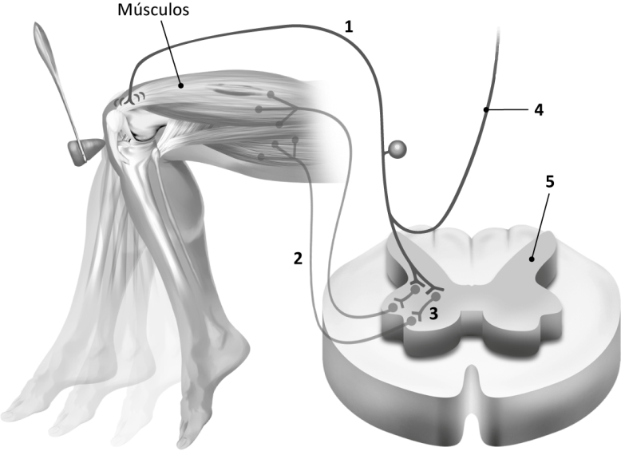
- Designa o tipo de resposta esquematizada na figura.
___________________________________
2. Seleciona a opção correta. O centro nervoso que intervém na resposta é
- a espinal medula, representada pelo número 4.
- a espinal medula, representada pelo número 5.
- o SNP, representado pelo número 4.
- o SNP, representado pelo número 5.
3. Seleciona a opção que legenda corretamente a figura.
- 1 – neurónio motor, 2 – neurónio de associação e 3 – neurónio sensitivo.
- 1 – neurónio sensitivo, 2 – neurónio de associação e 3 – neurónio motor.
- 1 – neurónio motor, 2 – neurónio sensitivo e 3 – neurónio de associação.
- 1 – neurónio sensitivo, 2 – neurónio motor e 3 – neurónio de associação.
4. Faz corresponder a cada afirmação um número da figura.
- Transmite a resposta ao músculo.____
- Estabelece a ligação entre o neurónio sensitivo e o neurónio motor. ____
- Leva a informação até ao cérebro. ____
- Conduz a informação sensitiva ao centro nervoso. ____

GRUPO IV
A melatonina é uma hormona fundamental para regular o relógio biológico de uma pessoa e, assim, controlar o sono, a fome e diversas funções do organismo. Uma pesquisa feita no hospital Brigham and Women, da Universidade Harvard, nos Estados Unidos, concluiu que a diminuição da secreção de melatonina pode ser atribuída a fatores como a idade, a falta de certos nutrientes, a ingestão de remédios e o stresse. Os estilos de vida onde o stresse é uma constante levam ao aumento da produção de hormonas como cortisol e a adrenalina que diminuem a produção de melatonina, originando distúrbios no sono. Alguns alimentos como o leite, as nozes e a banana são ricos em aminoácidos que ajudam o organismo a produzir melatonina. Na rotina diária é importante existirem alguns hábitos como tomar as refeições às horas certas, tomar refeições leves à noite, deitar sempre à mesma hora e não ver televisão na cama, pois promovem a produção de melatonina no organismo e, desta forma, a regulação do sono.

1. Com base nos dados, faz corresponder a cada afirmação um número da chave.
Afirmações | Chave
- A melatonina é uma hormona produzida pelo hipotálamo.  - Certos alimentos, como o leite, inibem produção de melatonina.  - A adrenalina e o cortisol inibem a produção de melatonina.  - A produção de melatonina começa a diminuir a partir da adolescência.  - A melatonina é importante para regular o sono.  - A produção de melatonina diminui com a idade.  - Durante a noite, a produção de melatonina é baixa.  - A melatonina atinge as células-alvo através de neurónios motores. | - Afirmação apoiada pelos dados.  - Afirmação contrariada pelos dados.  - Afirmação sem relação com dos dados.

2. Completa o crucigrama com base na chave e descobre a palavra a sombreado.

Chave:

- Glândula que produz a hormona do crescimento.
- Hormona que regula as concentrações de cálcio.
- Quando esta glândula não funciona corretamente, surge a diabetes.
- Glândula que controla a hipófise.
- Glândula que produz hormonas tiroideias.
- Glândula que produz a melatonina.
- Hormona produzida pelas glândulas suprarrenais em caso de stresse.
- Hormona que controla os níveis de glicose no sangue.

1.
2.
3.
4.
5.
6.
7.
8.

Nome ____________________________________________________________________ N.º ______ Ano ______ Turma ______ Data ___ /___ /_____
2. Organismo humano em equilíbrio
2.7 Sistemas nervoso e hormonal

Teste de Avaliação N.º 4
C

GRUPO I
A doença de Alzheimer é um tipo de demência que provoca uma deterioração global, progressiva e irreversível de diversas funções cognitivas (memória, atenção, concentração, linguagem, pensamento, entre outras). As causas e a progressão da doença ainda não são completamente compreendidas, mas sabe-se que está associada à acumulação de placas de proteínas que se formam à volta dos neurónios. Pela primeira vez, investigadores mostraram que pequenos agregados de proteína beta-amilóide, o ingrediente das placas, conseguem ligar-se fortemente a uma molécula recetora presente à superfície dos neurónios. A proteína beta-amilóide, naturalmente presente no cérebro, tem tendência para formar aglomerados. Inicialmente pequenos, esses agregados acabam por formar placas que «asfixiam» os neurónios e são uma das «assinaturas» inequívocas da Alzheimer.
Adaptado de Público (13/02/2015)

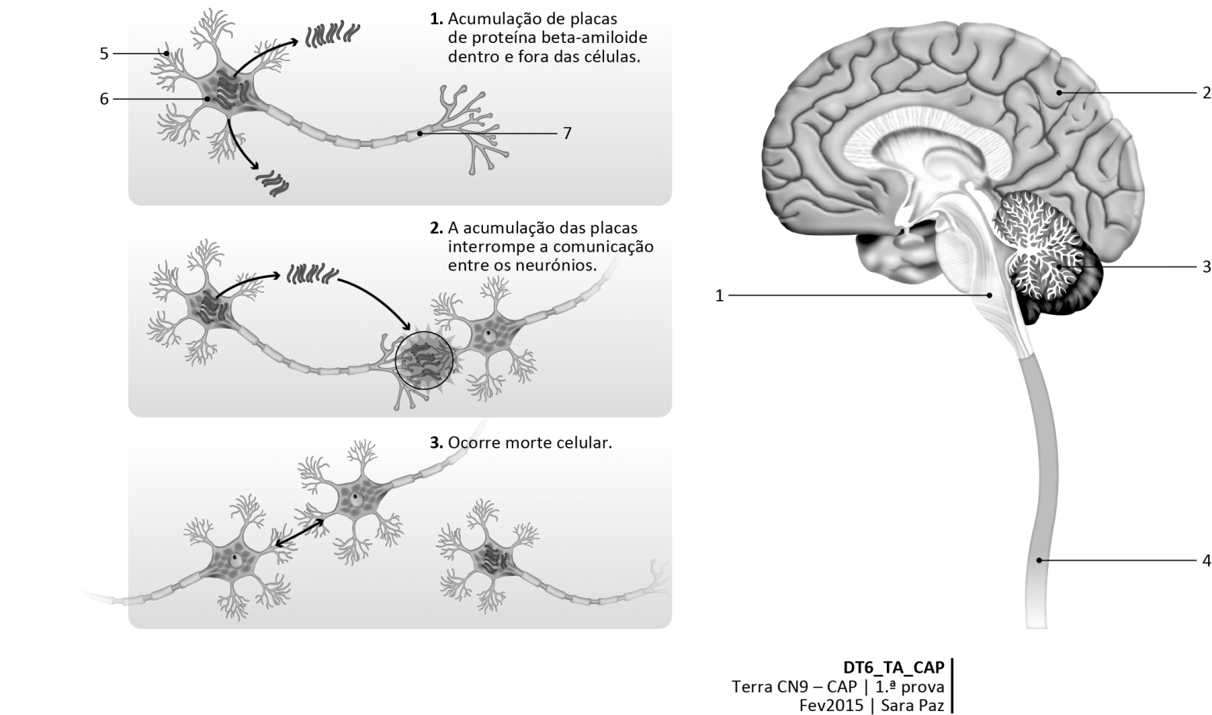
Nas questões 1 a 7, seleciona a opção correta.
1. Relativamente à doença de Alzheimer, é correto afirmar que
- leva à perda de memória.
- é uma doença degenerativa, mas reversível.
- afeta a coordenação motora.
- está associada à acumulação de placas que estimulam os neurónios.
2. A estrutura número 2 corresponde ao _____ e é responsável _____.
- cérebro… por regular o ritmo cardíaco e respiratório
- bulbo raquidiano… pelos pensamentos e memória
- cérebro… pelos pensamentos e memória
- bulbo raquidiano… por regular o ritmo cardíaco e respiratório
3. A acumulação de placas de proteínas beta–amiloide _____ impede a ação _____.
- na fenda sináptica… do impulso elétrico  - no axónio… do impulso elétrico | - no axónio… dos neurotransmissores  - na fenda sináptica… dos neurotransmissores
4. Seleciona a hipótese que legenda corretamente a imagem.
- 5 – dentrites; 6 – axónio; 7 – corpo celular.
- 5 – dentrites; 6 – corpo celular; 7 – axónio.
- 5 – corpo celular; 6 – dentrites; 7 – axónio.
- 5 – axónio; 6 – dendrites; 7 – corpo celular.
5. A transmissão do impulso nervoso ocorre
- ao longo do axónio, sob a forma de impulsos elétricos.
- sempre no sentido de 7 para 5.
- ao longo do axónio, sob a forma de sinais químicos.
- dentro de vesículas sinápticas.
6. Seleciona a opção que classifica corretamente as seguintes afirmações.
I. As estruturas números 1 e 3 fazem parte do sistema nervoso central.
II. A estrutura número 4 e os músculos fazem parte do sistema nervoso responsável pela receção dos estímulos.
III. Numa situação calma, por ação do sistema parassimpático, as pupilas estão contraídas.
- As afirmações I e III são falsas, a afirmação II é verdadeira.
- A afirmação I é verdadeira, as afirmações II e III são falsas.
- A afirmação II é falsa, as afirmações I e III são verdadeiras.
- As afirmações I e II são verdadeiras, a afirmação III é falsa.
7. Em relação ao arco reflexo pode-se afirmar que
- a medula espinal é o centro nervoso que desencadeia a resposta.
- o neurónio sensitivo conduz a mensagem do centro nervoso para o músculo efetor.
- é uma resposta voluntária.
- o neurónio motor conduz a mensagem para o cérebro.
GRUPO II
Quando o dia começa a clarear, os olhos captam essa progressiva luminosidade e vão enviando estímulos ao hipotálamo. Este responde ativando a progressiva produção de cortisol, uma hormona produzida pelas glândulas suprarrenais. O cortisol aumenta a pressão arterial, intensifica a capacidade de trabalho do sistema músculo-esquelético, ativa os mecanismos de atenção e a resposta cerebral aos estímulos, ou seja, prepara o organismo para sair do sono e iniciar um dia de atividade física e intelectual. O cortisol atinge o pico de produção no final da manhã. Ao anoitecer, a diminuição da quantidade de luz que chega aos olhos reduz a produção de cortisol, mantendo-o durante a noite no nível mínimo do seu ritmo circadiano (ritmo fisiológico de 24 horas).
Adaptado de Vida Saudável (13/02/2015)
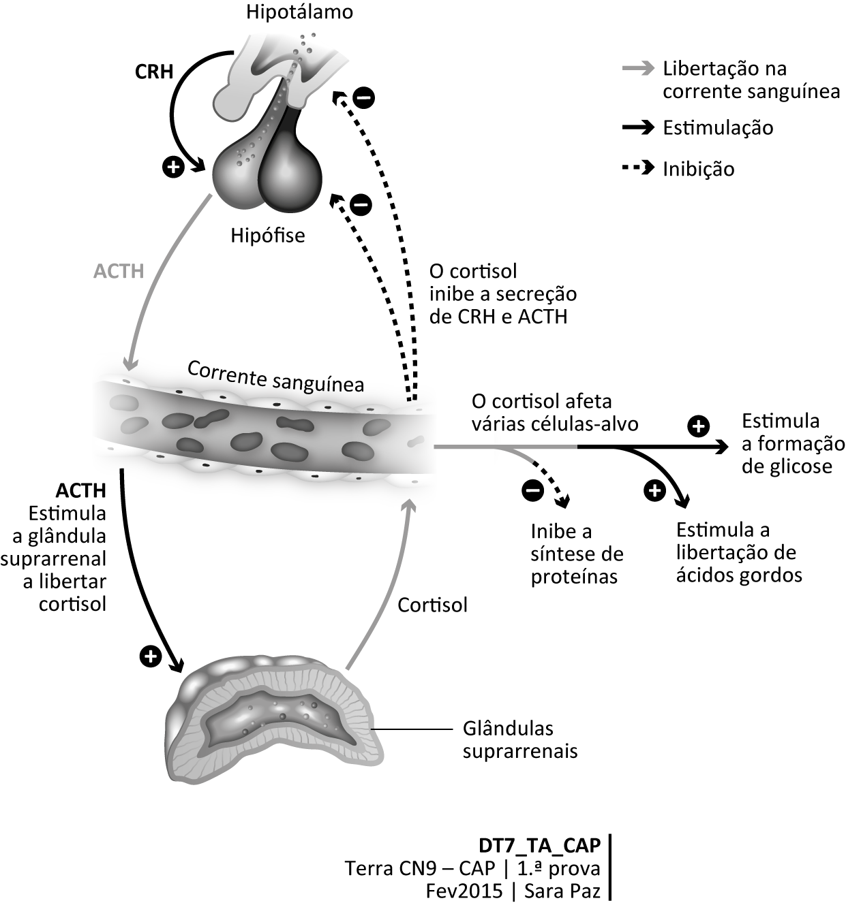
Nas questões 1 a 6, seleciona a opção correta.
1. Com base nos dados do texto, seleciona a opção que classifica corretamente as seguintes afirmações.
I. O cortisol e a hormona ACTH são sintetizados pela mesma glândula.
II. Níveis baixos de cortisol inibem a síntese de proteínas.
III. A produção de cortisol depende da luz solar.
IV. A hipófise possui células-alvo para as hormonas CRH.
- As afirmações I e II são contrariadas pelos dados, as afirmações III e IV são apoiadas pelos dados.
- As afirmações I e II são apoiadas pelos dados, as afirmações III e IV são contrariadas pelos dados.
- As afirmações I e III são apoiadas pelos dados, as afirmações II e IV são contrariadas pelos dados.
- As afirmações I e III são contrariadas pelos dados, as afirmações II e IV são apoiadas pelos dados.
2. Quando os níveis de cortisol no sangue são elevados, a formação de glicose _____ e, consequentemente, a secreção de ACTH _____.
- aumenta… aumenta  - diminui… diminui | - diminui… aumenta  - aumenta… diminui
3. Com base nos dados, é possível concluir que
- o cortisol tem os mesmos efeitos que a insulina.
- a hipófise regula a produção de cortisol pelas suprarrenais, através da secreção da hormona ATCH.
- as suprarrenais são glândulas exócrinas.
- o cortisol inibe a produção de ácidos gordos.
4. As glândulas suprarrenais também produzem a hormona _____, que é produzida em situações de stresse e é responsável do ritmo cardíaco.
- melatonina… pelo aumento  - adrenalina… pela diminuição | - adrenalina… pelo aumento  - melatonina… pela diminuição
5. Ao contrário do cortisol, a hormona _____ é produzida pela glândula _____ e é responsável pelo sono.
- melatonina… pineal  - calcitonina… da tiroide | - calcitonina… pineal  - melatonina… da tiroide
6. Em relação ao sistema endócrino, é correto afirmar que
- produz hormonas que são conduzidas por neurónios motores até às células-alvo.
- as suas respostas são mais rápidas e duradouras do que as do sistema nervoso.
- produz hormonas que são conduzidas na corrente sanguínea até às células-alvo.
- as suas respostas são mais lentas, mas menos duradouras do que as do sistema nervoso.
7. A diabetes miellitus é uma doença caracterizada pela ausência ou pela diminuição da produção de insulina. Os doentes diabéticos caracterizam-se por apresentarem elevados valores de glicémia, que devem ser monitorizados, e pela necessidade de tomar insulina. Atualmente já é possível produzir hormonas em laboratórios e estão a ser desenvolvidos mecanismos de controlo da glicémia sem ser necessário o paciente picar-se. Explica a importância da ciência e da tecnologia ao nível das doenças do sistema hormonal.

___________________________________________________________________________________________________
___________________________________________________________________________________________________

Nome ____________________________________________________________________ N.º ______ Ano ______ Turma ______ Data ___ /___ /_____
2. Organismo humano em equilíbrio
2.7 Sistemas nervoso e hormonal

Teste de Avaliação N.º 4
D

GRUPO I
A doença de Alzheimer é um tipo de demência que provoca uma deterioração global, progressiva e irreversível de diversas funções cognitivas (memória, atenção, concentração, linguagem, pensamento, entre outras). As causas e progressão da doença ainda não são completamente compreendidas, mas sabe-se que está associada à acumulação de placas de proteínas à volta dos neurónios. Pela primeira vez, investigadores mostraram que pequenos agregados de proteína beta-amilóide, o ingrediente das placas, conseguem ligar-se fortemente a uma molécula recetora presente à superfície dos neurónios. A proteína beta-amilóide, naturalmente presente no cérebro, tem tendência para formar aglomerados. Inicialmente pequenos, esses agregados acabam por formar placas que «asfixiam» os neurónios e são uma das «assinaturas» inequívocas da doença de Alzheimer.
Adaptado de Público (13/02/2015)

Nas questões 1 a 7, seleciona a opção correta.
1. Seleciona a opção que classifica corretamente as seguintes afirmações.
I. A doença de Alzheimer é irreversível e afeta a memória.
II. O excesso de placas de proteínas estimula os neurónios, causando a sua morte.
III. Na doença de Alzheimer, as sinapses entre neurónios afetados são menores ou inexistentes.

- As afirmações I e III são contrariadas pelos dados, a afirmação II é apoiada pelos dados.
- As afirmações I e III são apoiadas pelos dados, a afirmação II é contrariada pelos dados.
- As afirmações I e II são apoiadas pelos dados, a afirmação III é contrariada pelos dados.
- As afirmações I e II são contrariadas pelos dados, a afirmação III é apoiada pelos dados.
2. A estrutura número _____ corresponde ao _____ e é responsável por regular o ritmo cardíaco.
- 3… cerebelo
- 1… cerebelo
- 1… bulbo raquidiano
- 3… bulbo raquidiano
3. A acumulação de placas de proteínas beta – amiloide _____ impede a atuação _____.
- na fenda sináptica… do impulso elétrico  - no axónio… do impulso elétrico | - na fenda sináptica… dos neurotransmissores  - no axónio… dos neurotransmissores
4. Tendo em conta os números 5, 6 e 7 da figura, é correto afirmar que
- correspondem ao corpo celular, às dendrites e ao axónio, respetivamente.
- a estrutura 6 é responsável por receber o impulso nervoso.
- as placas de proteína beta amiloide acumulam-se no citoplasma do axónio.
- a estrutura número 7 é revestida por uma bainha de mielina.
5. A transmissão do impulso nervoso ao longo do axónio ocorre sob a forma de _____ no sentido de _____.
- sinais químicos… 5 para 7  - sinais elétricos… 5 para 7 | - sinais químicos… 7 para 5  - sinais elétricos… 7 para 5
6. Relativamente ao sistema nervoso, seleciona a opção correta.
- Todas as estruturas, exceto a número 4, fazem parte do sistema nervoso central.
- A estrutura número 2 pertence ao SNP.
- A estrutura número 4 estabelece a comunicação entre o cérebro e o SNP.
- Numa situação calma, por ação do sistema simpático, as pupilas estão contraídas.
7. O arco reflexo é uma resposta ______ em que o centro nervoso é ______, representado pelo número _____.
- voluntária… o cérebro… 4  - involuntária… o cérebro… 3 | - voluntária… a espinal medula … 3  - involuntária… a espinal medula … 4

GRUPO II
Quando o dia começa a clarear os olhos captam essa progressiva luminosidade e vão enviando estímulos ao hipotálamo. Este responde ativando a progressiva produção de cortisol, uma hormona produzida pelas glândulas suprarrenais. O cortisol aumenta a pressão arterial, intensifica a capacidade de trabalho do sistema músculo-esquelético, ativa os mecanismos de atenção e de resposta cerebral aos estímulos, ou seja, prepara o organismo para sair do sono e iniciar um dia de atividade física e intelectual. O cortisol atinge o pico de produção no final da manhã. Ao anoitecer, a diminuição da quantidade de luz que chega aos olhos, reduz a produção de cortisol, mantendo-o durante a noite no nível mínimo do seu ritmo circadiano (ritmo fisiológico de 24 horas).
Adaptado de Vida Saudável (13/02/2015)

Nas questões 1 a 6, seleciona a opção correta.
1. Com base nos dados do texto, seleciona a opção que classifica corretamente as seguintes afirmações.
I. O cortisol e a hormona CRH atuam nas mesmas células-alvo.
II. Níveis elevados de cortisol estimulam a síntese de ACTH e CRH.
III. A produção de cortisol diminui durante a noite.
IV. As suprarrenais possuem células-alvo para as hormonas ACTH.
- As afirmações I e II são contrariadas pelos dados, as afirmações III e IV são apoiadas pelos dados.
- As afirmações I e II são apoiadas pelos dados, as afirmações III e IV são contrariadas pelos dados.
- As afirmações I e III são apoiadas pelos dados, as afirmações II e IV são contrariadas pelos dados.

- As afirmações I e III são contrariadas pelos dados, as afirmações II e IV são apoiadas pelos dados.

2. Quando os níveis de ACTH no sangue são elevados, os níveis de cortisol _____o que leva à _____.
- diminuição… inibição da síntese de proteínas
- aumentam… estimulação da síntese de proteínas
- aumentam… estimulação de formação de glicose
- diminuem… libertação de ácidos gordos
3. Com base nos dados, é possível concluir que
- o cortisol tem os mesmos efeitos que a melatonina.
- a produção de cortisol é influenciada pela da luz solar.
- o hipotálamo regula a produção de cortisol pelas suprarrenais, através da secreção da hormona ATCH.
- as suprarrenais são glândulas endócrinas que libertam o cortisol no sangue ou na linfa.
4. Em situações de medo
- a glândula pineal produz a hormona adrenalina, que aumenta o ritmo cardíaco.
- as glândulas suprarrenais produzem a hormona adrenalina, que aumenta o ritmo cardíaco.
- a glândula pineal produz a hormona insulina, que diminui o ritmo cardíaco.
- as glândulas suprarrenais produzem a hormona melatonina, que diminui o ritmo cardíaco.
5. Ao anoitecer, a produção de _____ diminui e aumenta a produção de _____ pela glândula _____.
- melatonina… cortisol… pineal  - cortisol… melatonina… suprarrenal | - melatonina… cortisol… suprarrenal  - cortisol… melatonina… pineal
6. Seleciona a opção que classifica corretamente as seguintes afirmações.
I. O sistema endócrino produz respostas mais rápidas e duradouras que o sistema nervoso.
II. As hormonas circulam no sangue e vão atuar em células-alvo.
III. Apenas as glândulas endócrinas possuem recetores paras as hormonas.
- A afirmação II é falsa, as afirmações I e III são verdadeiras.
- A afirmação I é falsa, as afirmações II e III são verdadeiras.
- As afirmações I e III são falsas, a afirmações II é verdadeira.
- As afirmações I e II são verdadeiras, a afirmação III é falsa.
7. Com base nos dados, comenta a seguinte afirmação. A hipófise é considerada a glândula mestra do sistema endócrino.

GRUPO I
Nome ____________________________________________________________________ N.º ______ Ano ______ Turma ______ Data ___ /___ /_____
3. Transmissão da vida
3.1 Sistema reprodutor

Teste de Avaliação N.º 5
A
As figuras que se seguem representam a morfologia dos sistemas reprodutores masculino e feminino.
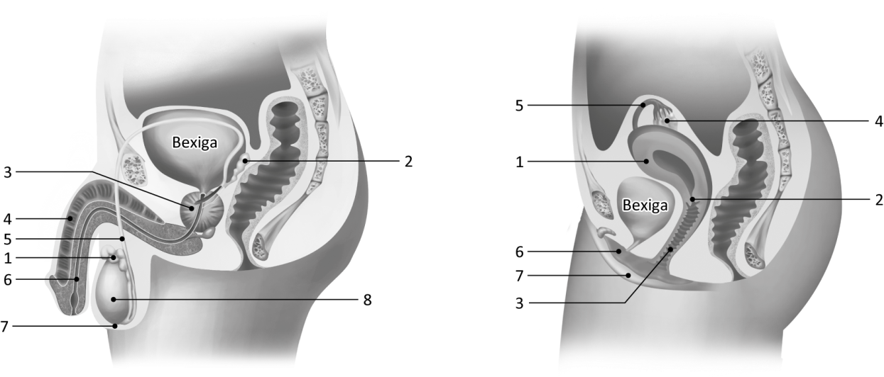
Figura A Figura B

Nas questões 1 a 5, seleciona a opção que as completa corretamente.
1. Os números 1, 3 e 5 da figura B correspondem, respetivamente
- aos ovários, ao útero e a uma trompa.
- ao útero, à vagina e a uma trompa.
- ao útero, à vagina e aos ovários.
- aos ovários, ao útero e a uma trompa.
2. As vias genitais da figura A estão representadas pelos números
- 1, 5 e 6.
- 2, 5 e 6.
- 1, 6 e 8.
- 1, 2 e 6.

3. A estrutura representada pelo número 1 da figura B
- é responsável pela produção de ovócitos.
- é o local onde ocorre a fecundação.
- é responsável pela produção de estrogénio.
- é uma via genital.

4. O órgão representado pelo número 1 da figura A tem como função
- produzir o líquido seminal.
- transportar os espermatozoides.
- fazer a maturação dos espermatozoides.
- produzir o líquido que reduz a acidez da vagina.
5. As gónadas masculinas e femininas estão representadas nas figuras A e B pelos números _____e_____, respetivamente.
- 1 … 4
- 8 … 4
- 1 … 5
- 8 … 5
6. Os indivíduos do sexo masculino possuem glândulas anexas. Identifica os números da figura correspondentes a essas glândulas e a respetiva função.

GRUPO II
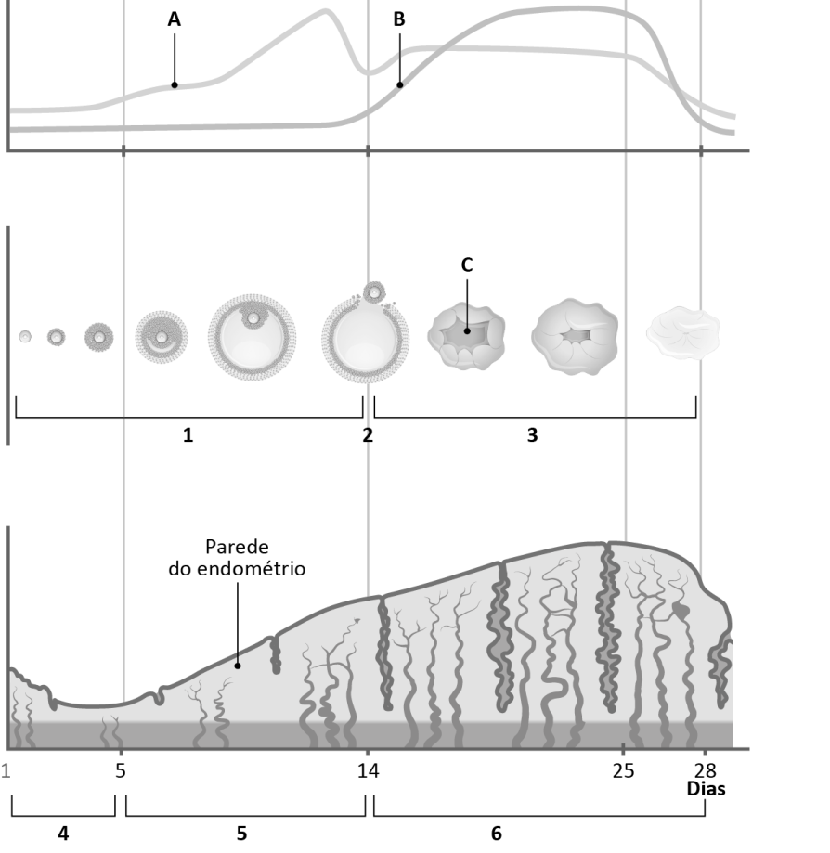
Observa o esquema, que relaciona a variação da concentração das hormonas com o ciclo sexual da mulher.
1. Faz a legenda dos números e das letras da figura.
1. ___________________
2. ___________________
3. ___________________
4. ___________________
5. ___________________
6. ___________________
A. ___________________
B. ___________________
C. ___________________

2. Com base nos dados da figura, classifica como verdadeiras (V) ou falsas (F) as seguintes afirmações.
- Após a ovulação, a hormona B induz a formação do corpo amarelo. _____
- Na fase 3 ocorre o espessamento do endométrio. _____
- Os ciclos ovárico e uterino decorrem em simultâneo. _____
- A fase menstrual dura 5 dias. _____
- A menstruação ocorre quando a concentração das hormonas ováricas diminui. _____
- O período fértil da mulher ocorre entre o 11.º e o 16.º dia. _____
- A fase proliferativa e a fase folicular são simultâneas. _____
- A ovulação coincide com a fase menstrual. _____
- A hormona A é produzida pelo ovário. _____
- A fase secretora e a fase luteínica são simultâneas. _____

3. Caso ocorra uma gravidez, explica o que acontece à estrutura representada pela letra C.

GRUPO III
Num estudo sobre a relação entre o ciclo ovárico e o ciclo uterino, foram selecionadas três mulheres em idade reprodutiva com situações clínicas diferentes. No quadro seguinte estão representados os dados desse estudo.
Paciente | Situação clínica | Observações
A | Sem útero | Ciclo ovárico normal
B | Sem ovários | Ciclo uterino parado e o útero atrofiado
C | Sem ovários, mas com terapêutica hormonal | Ciclo uterino normal
1. Com base nos dados do estudo, classifica as seguintes afirmações como verdadeiras (V) ou falsas (F).
- Na paciente A ocorre ovulação.
- Caso a paciente B tome hormonas, o seu ciclo uterino ficará normal.
- Na paciente A ocorre produção de estrogénio e de progesterona.
- Na paciente C ocorre ovulação ao 14.º dia.
- Nas pacientes A e B ocorre fase secretora.
- Através da técnica de fertilização in vitro, a paciente A pode engravidar.
- Seleciona a opção correta.
Com base no estudo, pode concluir-se que
- o ciclo ovárico depende do ciclo uterino.
- o ciclo uterino depende do ciclo ovárico.
- o ciclo ovárico e o ciclo uterino são dependentes um do outro.
- ambos os ciclos são independentes.
Justifica a tua resposta.

GRUPO IV
Observa o esquema seguinte com atenção.
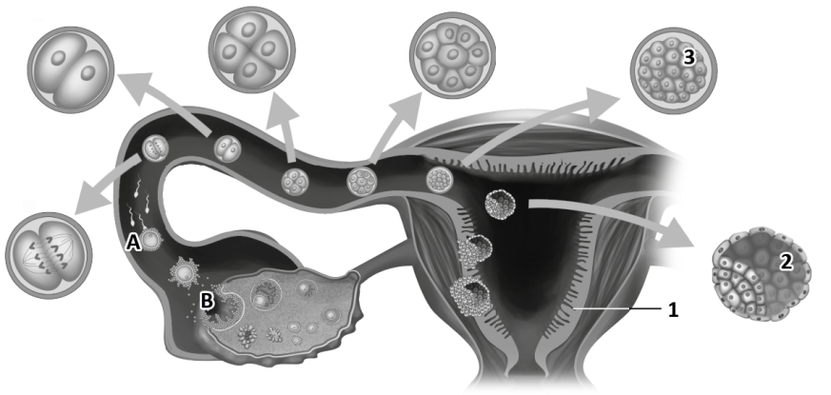
1. Seleciona a opção que identifica corretamente os números 1, 2 e 3 da figura.
- 1 – útero; 2 – mórula e 3 – blastocisto.
- 1 – ovário; 2 – mórula e 3 – blastocisto.
- 1 – útero; 2 – blastocisto e 3 – mórula.
- 1 – endométrio; 2 – blastocisto e 3 – mórula.
2. Seleciona a opção que classifica corretamente as seguintes afirmações.
I. No processo B a mórula implanta-se no endométrio, ocorrendo a nidação.
II. Após o processo A, os núcleos dos dois gâmetas fundem-se e forma-se o zigoto.
III. Após o processo A, os ciclos ovárico e uterino são interrompidos.
- A afirmação I é falsa e as afirmações II e III são verdadeiras.
- As afirmações I e III são falsas e a afirmação II é verdadeira.
- A afirmação II é falsa e as afirmações I e III são verdadeiras.
- As afirmações I e II são verdadeiras e a afirmação III é falsa.
3. Indica três hábitos que promovam a saúde sexual de um indivíduo.

Nome ____________________________________________________________________ N.º ______ Ano ______ Turma ______ Data ___ /___ /_____
3. Transmissão da vida
3.1 Sistema reprodutor

Teste de Avaliação N.º 5
B

GRUPO I
1. Completa o crucigrama sobre o sistema reprodutor masculino, utilizando a chave.
 |  |  |  |  |  |  |  |  |  | 1.
 |  |  |  | 2.
 |  | 4. |  |  |  |  | 5.
3.
Chave:
- Canais que conduzem os espermatozoides até à uretra.
- Glândula anexa que produz o líquido prostático.
- Produzem os espermatozoides.
- Locais de maturação dos espermatozoides.
- Canal comum ao sistema urinário.

2. Na figura está representada a morfologia do sistema reprodutor feminino.
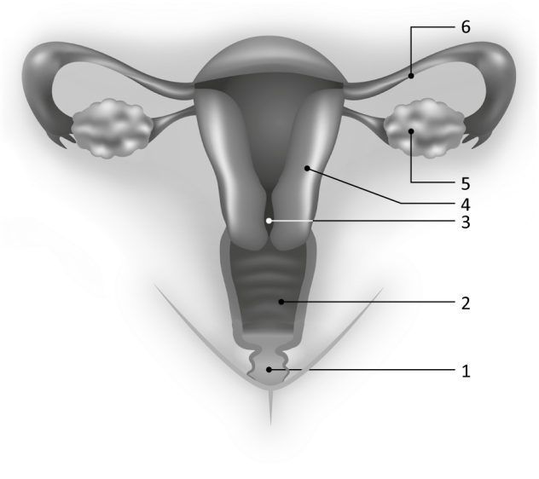
2.1 Faz a legenda da figura.
1  2  3 | 4  5  6

Nas questões 3 e 4, seleciona a opção que completa corretamente cada uma das afirmações.

3. A estrutura representada pelo número 5 da figura
- é responsável pela produção de ovócitos.
- é o local onde ocorre a fecundação.
- é o local onde se desenvolve o embrião.
- é uma via genital.

4. As vias genitais da figura estão representadas pelos números
- 1, 5 e 6.
- 2, 5 e 6.
- 2, 4 e 6.
- 1, 4 e 6.

5. Classifica cada uma das seguintes afirmações como verdadeira (V) ou falsa (F).
- Os gâmetas masculinos têm um flagelo que lhes permite a locomoção.
- Os carateres sexuais secundários são iguais nos homens e nas mulheres.
- As gónadas masculinas produzem hormonas como o estrogénio.
- Os testículos encontram-se fora do corpo para manter a temperatura ideal à formação dos espermatozoides.
- Os testículos, ao contrário dos ovários, são órgãos anexos do aparelho reprodutor masculino.

GRUPO II
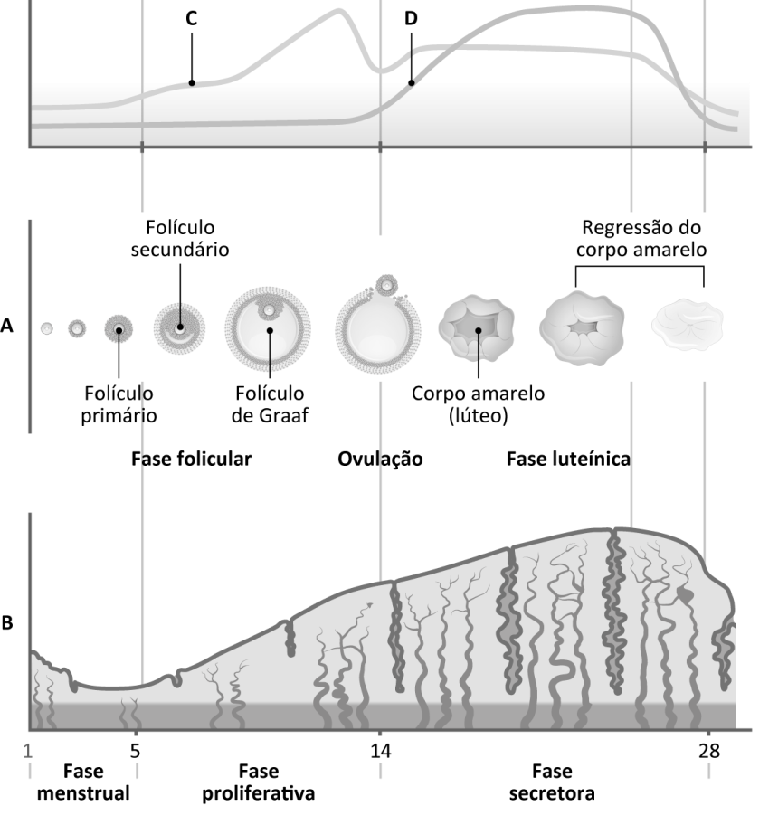
Observa o esquema, que relaciona a variação da concentração das hormonas com o ciclo sexual da mulher.

1. Identifica os ciclos A e B da figura.

A.__________________________
B. __________________________

2. Identifica as hormonas C e D da figura.

C. __________________________
D. __________________________

3. Com base nos dados da figura, faz corresponder a cada afirmação um número da chave.
Chave:
- Afirmação apoiada pelos dados.
- Afirmação contrariada pelos dados.
- Afirmação sem relação com os dados.
- Após a ovulação, a hormona D induz a fase secretora. ___
- Na fase proliferativa ocorre a regeneração das células do endométrio. ___
- Os ciclos duram cerca de 28 dias. ___
- A ovulação ocorre ao 14.º dia. ___
- O ciclo ovárico inicia-se na puberdade. ___
- A ovulação coincide com a fase menstrual. ___
- Os ovócitos estão rodeados por uma camada de células que os alimentam e protegem. ___
- A hormona D é produzida pelo folículo. ___
- A fase secretora é simultânea à fase luteínica. ___

4. Explica o que acontece ao corpo amarelo, caso ocorra uma gravidez. Justifica a tua resposta.

GRUPO III
Num estudo sobre a relação entre o ciclo ovárico e o ciclo uterino, foram selecionadas três mulheres em idade reprodutiva com situações clínicas diferentes. No quadro seguinte estão representados os dados desse estudo.
Paciente | Situação clínica | Observações
A | Sem útero | Ciclo ovárico normal
B | Sem ovários | Ciclo uterino parado e o útero atrofiado
C | Sem ovários, mas com terapêutica hormonal | Ciclo uterino normal

1. Seleciona a opção que classifica corretamente as seguintes afirmações.
- Nas pacientes A e B ocorre a fase secretora.
- A paciente A produz estrogénios e progesterona.
- Através da técnica de fertilização in vitro, a paciente C pode engravidar.
- A afirmação I é falsa, as afirmações II e III são verdadeiras.
- As afirmações I e III são falsas, a afirmação II é verdadeira.
- A afirmação II é falsa, as afirmações I e III são verdadeiras.
- As afirmações I e II são verdadeiras, a afirmação III é falsa.
2. Seleciona a opção correta.
Com base no estudo, pode concluir-se que
- o ciclo ovárico depende do ciclo uterino.
- o ciclo uterino depende do ciclo ovárico.
- o ciclo ovárico e o ciclo uterino são dependentes um do outro.
- ambos os ciclos são independentes.
GRUPO IV
Observa o esquema seguinte com atenção.
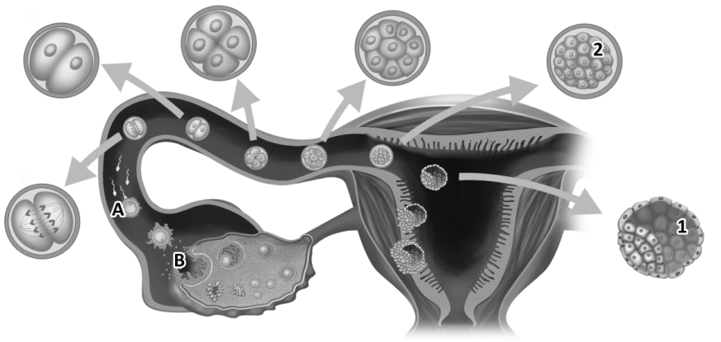

1. Identifica os fenómenos A e B representados na figura.

- _____________________________________ | - _____________________________________
2. Seleciona a opção que completa corretamente a seguinte afirmação.
Na figura, a estrutura número _____ corresponde _____, que resulta da divisão sucessiva do zigoto ao longo das trompas de Falópio até chegar ao útero, onde se fixa.
- 1… ao blastocisto  - 1… à mórula | - 2… ao blastocisto  - 2… à mórula
3. Indica três hábitos que promovam a saúde sexual de um indivíduo.

Nome ____________________________________________________________________ N.º ______ Ano ______ Turma ______ Data ___ /___ /_____
3. Transmissão da vida
3.1 Sistema reprodutor

Teste de Avaliação N.º 5
C

GRUPO I
Na figura A está representado o corte transversal do sistema reprodutor masculino. Na figura B está o esquema da regulação hormonal no homem. As hormonas LH e FSH estimulam os testículos a sintetizarem a testosterona, que permitem o desenvolvimento e manutenção dos carateres sexuais secundários e estimulam a formação dos espermatozoides.
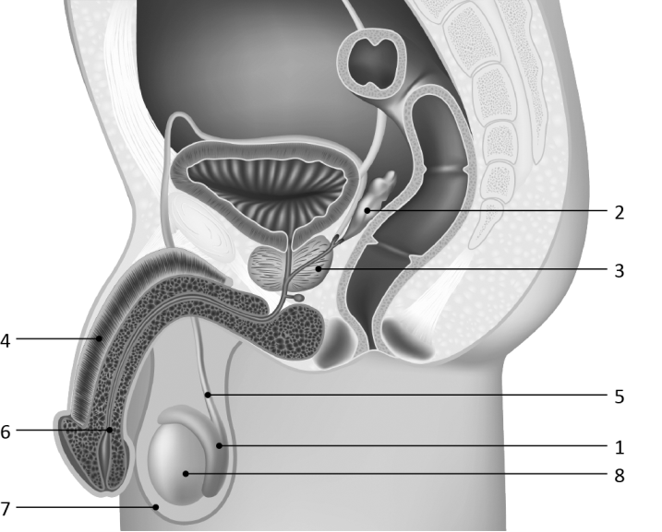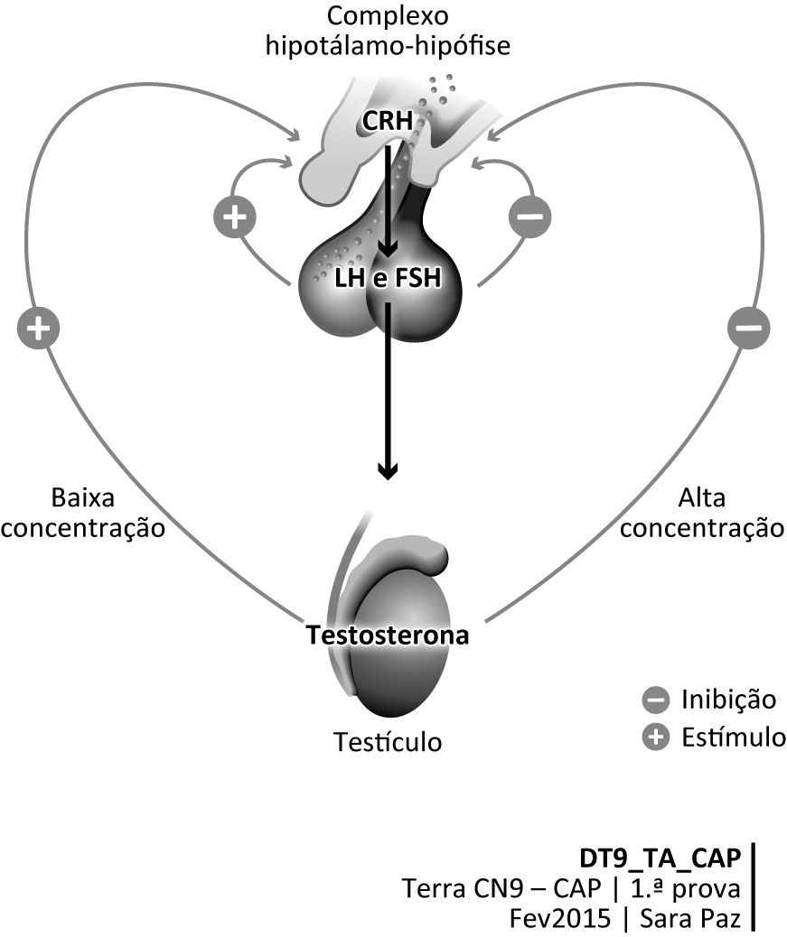
B
A

Nas questões 1 a 7, seleciona a opção correta.
1. Quando a concentração de testosterona _____, o hipotálamo produz _____.
- aumenta… mais CRH
- diminui… mais testosterona
- diminui… mais testosterona
- aumenta… menos CRH

2. A libertação de _____ no sangue ____ os _____ a produzirem testosterona.
- CRH… estimula… gâmetas  - LH e FSH… estimula… testículos | - LH e FSH… inibem… gâmetas  - CRH… inibe… testículos

3. A estrutura número 1 corresponde aos _____, que são _____.
- epidídimos… o local de maturação dos espermatozoides
- testículos… responsáveis pela produção de espermatozoides
- epidídimos… responsáveis pela produção de espermatozoides
- testículos… o local de maturação dos espermatozoides
4. As estruturas representadas pelos números 5 e 6
- são glândulas anexas e produzem o líquido seminal.
- são responsáveis por conduzir os espermatozoides até à uretra.
- correspondem a vias genitais.
- correspondem ao canal deferente e à próstata, respetivamente.
5. Em relação aos gâmetas masculinos, pode afirmar-se que
- são maiores que os gâmetas femininos.
- possuem um flagelo rico em mitocôndrias que produz a energia essencial para se moverem.
- a sua produção é independente da concentração de testosterona.
- possuem enzimas no acrossoma que vão facilitar a fecundação.
6. O número 3 da figura corresponde , que é uma responsável pela produção do .
- à vesícula seminal… via genital… fluido seminal
- à próstata… glândula anexa… líquido prostático
- à vesícula seminal… glândula anexa… líquido seminal
- à próstata… via genital… fluido seminal
7. Seleciona a opção que classifica corretamente as seguintes afirmações
I. As trompas e o útero são vias genitais do aparelho reprodutor feminino.
II. O desenvolvimento dos seios é uma caraterística sexual secundária.
III. A espermatogénese é um processo cíclico.
- As afirmações I e III são falsas, a afirmação II é verdadeira.
- A afirmação I é verdadeira, as afirmações II e III são falsas.
- A afirmação II é falsa, as afirmações I e III são verdadeiras.
- As afirmações I e II são verdadeiras, a afirmação III é falsa.

GRUPO II
O processo de ovogénese é controlado por hormonas que são produzidas pelo complexo hipotálamo--hipófise. A partir da puberdade, o hipotálamo produz GnRH, que estimula a hipófise a produzir FSH e LH. Estas hormonas atuam sobre o sistema reprodutor feminino. Na figura estão representados o ciclo ovárico e o ciclo uterino da mulher, durante 46 dias sucessivos.
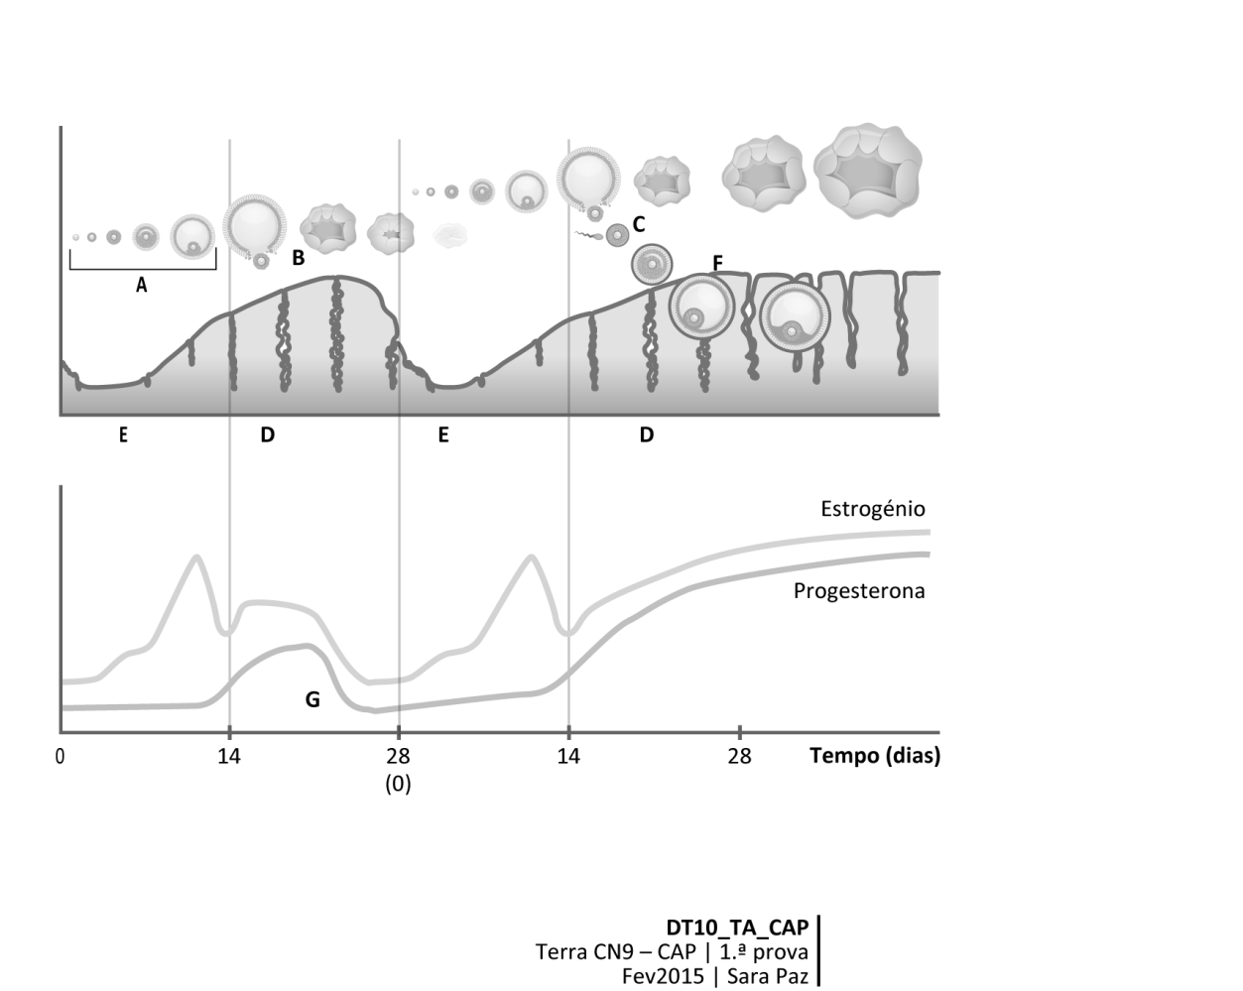
Nas questões 1 a 6, seleciona a opção correta.
1. Com base nos dados, seleciona a opção que classifica corretamente cada uma das seguintes afirmações.
I. O estrogénio e a progesterona controlam o ciclo uterino.
II. A ovulação ocorre ao 14.º dia entre a fase secretora e a fase proliferativa.
III. A fase A da figura corresponde à fase folicular e é coincidente com a fase proliferativa.
IV. Na figura não ocorreu gravidez no segundo ciclo, pois o corpo amarelo não degenerou e o útero manteve-se na fase proliferativa.
- As afirmações I e II são contrariadas pelos dados, as afirmações III e IV são apoiadas pelos dados.
- As afirmações I e II são apoiadas pelos dados, as afirmações III e IV são contrariadas pelos dados.
- As afirmações I e III são contrariadas pelos dados, as afirmações II e IV são apoiadas pelos dados.
- As afirmações I e III são apoiadas pelos dados, as afirmações II e IV são contrariadas pelos dados.
2. O fenómeno C ocorre _____ e corresponde à _____.

- nas trompas… fecundação
- nas trompas… nidação
- no útero… fecundação
- no útero… nidação

3. No fenómeno F
- os núcleos dos dois gâmetas fundem-se, originando o zigoto.
- ocorre a divisão sucessiva do zigoto até se formar a mórula.
- ocorre a implantação do blastocisto no endométrio.
- o corpo amarelo degenera.
4. A progesterona é produzida pelo _____ e tem como função _____.
- corpo lúteo… estimular a fase folicular
- corpo lúteo… estimular o espessamento do endométrio
- hipotálamo… estimular o espessamento do endométrio
- hipotálamo… estimular a fase folicular
5. Após o parto a concentração de estrogénios _____ e a concentração de progesterona_____.
- aumenta… diminui
- diminui… aumenta
- aumenta… aumenta
- diminui… diminui
6. Seleciona a opção que classifica corretamente as seguintes afirmações.
I. A fase fetal decorre entre a nona semana de gestação e o parto.
II. Os anexos embrionários, como a placenta, são essenciais na proteção do embrião.
III. A substituição do leite materno pelo leite de outros mamíferos é prejudicial.
- As afirmações I e III são falsas, a afirmação II é verdadeira.
- A afirmação I é verdadeira, as afirmações II e III são falsas.
- A afirmação II é falsa, as afirmações I e III são verdadeiras.
- As afirmações I e II são verdadeiras, a afirmação III é falsa.
7. O HPV é um vírus sexualmente transmissível que não tem sintomas e que pode infetar qualquer pessoa, independentemente da idade ou do sexo. Nos últimos anos, os estudos indicam que há uma relação entre a infeção pelo HPV e o número de casos de cancro do colo do útero. Explica de que forma a toma da vacina contra o HPV é uma medida promotora da saúde individual e comunitária.

Nome ____________________________________________________________________ N.º ______ Ano ______ Turma ______ Data ___ /___ /_____
3. Transmissão da Vida
3.1 Sistema reprodutor

Teste de Avaliação N.º 5
D

GRUPO I
Na figura A está representado o corte transversal do sistema reprodutor masculino. Na figura B ilustra o esquema da regulação hormonal no homem. As hormonas LH e FSH estimulam os testículos a sintetizarem a testosterona, que permite o desenvolvimento e manutenção dos carateres sexuais secundários e estimulam a formação dos espermatozoides.
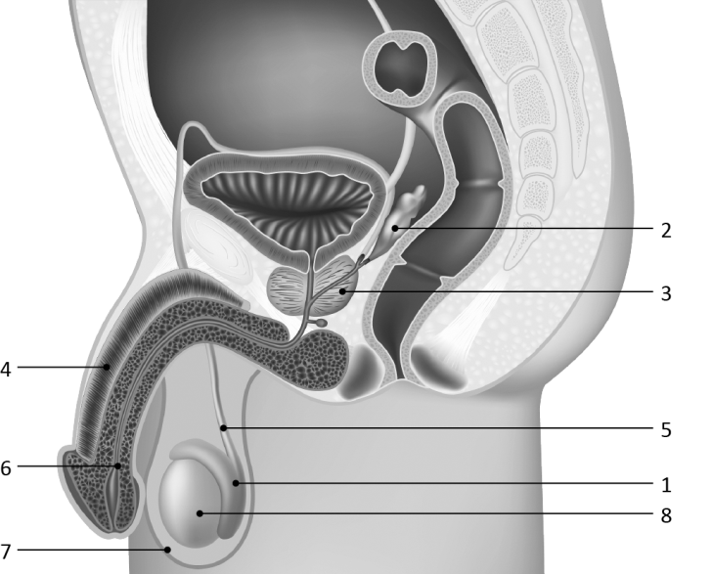

Nas questões 1 a 7, seleciona a opção correta.
1. Com base nos dados da figura, é possível concluir que
- elevadas concentrações de testosterona estimulam o complexo hipotálamo-hipófise.
- as hormonas LH e testosterona são produzidas nas gónadas masculinas.
- elevadas concentrações de LH e FSH estimulam a produção de testosterona.
- quando a concentração de LH é baixa, aumenta a produção de gâmetas masculinos.
2. A libertação de _____ no sangue _____ os_____ a produzirem testosterona.
- CRH… estimula… testículos  - LH e FSH… estimulam… testículos | - LH e FSH… inibe… gâmetas  - CRH… inibe… gâmetas

3. A estrutura número 8 corresponde aos _____, que são _____.
- epidídimos… o local de maturação dos espermatozoides
- testículos… responsáveis pela produção de espermatozoides
- testículos… o local de maturação dos espermatozoides
- epidídimos… responsáveis pela produção de espermatozoides

4. As estruturas representadas pelos números 2 e 3 são _____, que têm como função _____.
- glândulas anexas… produzir os líquidos seminal e prostático, respetivamente
- vias genitais… conduzir os espermatozoides até à uretra
- glândulas anexas… conduzir os espermatozoides até à uretra
- vias genitais… produzir os líquidos seminal e prostático, respetivamente

5. Os espermatozoides são os _____masculinos e possuem _____no acrossoma para facilitar a _____.
- gónadas… enzimas… locomoção
- gónadas… mitocôndrias… fecundação
- gâmetas… enzimas… fecundação
- gâmetas… mitocôndrias… locomoção

6. Em relação à figura número 1, é correto afirmar que
- a estrutura número 5 é comum ao sistema urinário.
- a estrutura número 3 corresponde à próstata.
- a estrutura número 2 produz o líquido prostático.
- a espermatogénese ocorre na estrutura número 1.

7. Seleciona a opção que classifica corretamente as seguintes afirmações.
I. As trompas de Falópio e o útero são as glândulas anexas do aparelho reprodutor feminino.
II. A testosterona estimula o desenvolvimento de carateres sexuais secundários masculinos.
III. Ao contrário da espermatogénese, a ovogénese é um processo cíclico.
- As afirmações II e III são verdadeiras, a afirmação I é falsa.
- As afirmações I e III são falsas, a afirmação II é verdadeira.
- A afirmação I é verdadeira, as afirmações II e III são falsas.
- A afirmação II é falsa, as afirmações I e III são verdadeiras.

GRUPO II
O processo de ovogénese é controlado por hormonas que são produzidas pelo complexo hipotálamo--hipófise. A partir da puberdade, o hipotálamo produz GnRH, que estimula a hipófise a produzir FSH e LH. Estas hormonas atuam sobre o sistema reprodutor feminino. Na figura estão representados os ciclos ovárico e uterino da mulher, durante 46 dias sucessivos.
Nas questões 1 a 6, seleciona a opção correta.
1. Com base nos dados, seleciona a opção que classifica corretamente cada uma das seguintes afirmações.
I. O fenómeno B corresponde à ovulação e ocorre depois da fase folicular.
II. O ciclo uterino tem a duração de 46 dias.
III. O aumento de progesterona acontece na fase secretora.
IV. Após o fenómeno F, o útero manteve-se na fase proliferativa.

- As afirmações I e II são contrariadas pelos dados, as afirmações III e IV são apoiadas pelos dados.
- As afirmações I e II são apoiadas pelos dados, as afirmações III e IV são contrariadas pelos dados.
- As afirmações I e III são contrariadas pelos dados, as afirmações II e IV são apoiadas pelos dados.
- As afirmações I e III são apoiadas pelos dados, as afirmações II e IV são contrariadas pelos dados.

2. Em relação ao fenómeno C, é correto afirmar que
- ocorre depois do corpo amarelo degenerar.
- os núcleos dos dois gâmetas fundem-se originando o zigoto.
- ocorre no útero e resulta da divisão celular sucessiva do zigoto.
- depende da concentração de progesterona.
3. O fenómeno F corresponde à _____ e nela ocorre a implementação_____ no endométrio.
- fecundação… da mórula  - fecundação… do blastocisto | - nidação… do blastocisto  - nidação… da mórula
4. O corpo lúteo
- vai produzir estrogénio, que vai estimular a fase folicular para que ocorra fecundação.
- forma-se na fase proliferativa.
- vai produzir progesterona, que vai estimular o espessamento do endométrio.
- degenera quando ocorre fecundação.
5. A concentração de prolactina _____ após _____, pois é uma hormona responsável pela produção de leite.
- aumenta… o parto  - diminui… o parto | - diminui… a nidação  - aumenta… a nidação
6. Seleciona a opção que classifica corretamente as seguintes afirmações.
I. Durante a gravidez, os ciclos ovárico e uterino são interrompidos.
II. A amamentação só ocorre até ao 3.º mês depois do nascimento.
III. A fase fetal antecede a fase embrionária.
- As afirmações I e III são falsas, a afirmação II é verdadeira.
- A afirmação I é verdadeira, as afirmações II e III são falsas.
- As afirmações II e III são verdadeiras, a afirmação I é falsa.
- A afirmação II é falsa, as afirmações I e III são verdadeiras.
7. A maioria das infeções sexualmente transmissíveis, como as causadas pelos vírus HPV e VIH, são designadas doenças silenciosas e podem infetar qualquer pessoa, independentemente da idade ou do sexo. Relaciona esse facto com a importância de usar preservativo, como medida promotora da saúde individual.

GRUPO I
Nome ____________________________________________________________________ N.º ______ Ano ______ Turma ______ Data ___ /___ /_____
3. Transmissão da vida
3.2 Conhecimento genético

Teste de Avaliação N.º 6
A
A fibrose cística é uma doença hereditária comum que afeta todo o organismo, causando deficiências progressivas e, frequentemente, levando à morte prematura.
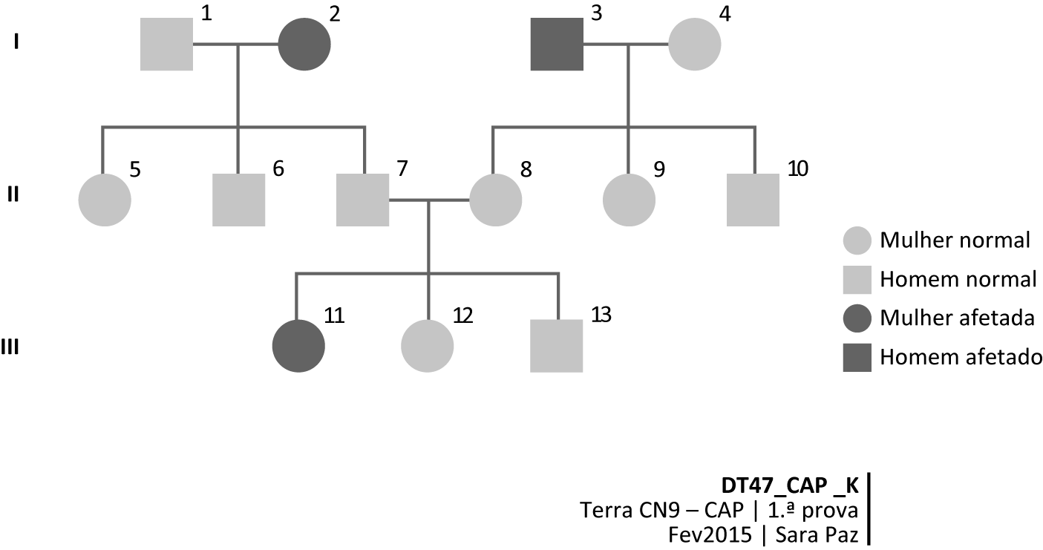
Nas questões 1 a 5, seleciona a opção que as completa corretamente.
1. A fibrose cística é uma característica hereditária
- heterossómica recessiva.
- heterossómica dominante.
- autossómica recessiva.
- autossómica dominante.
2. Os gâmetas do indivíduo 4 têm
- 44 cromossomas + XY.
- 22 cromossomas +Y.
- 44 cromossomas + XX.
- 22 cromossomas + X.
3. Os indivíduos 6 e 12 são
- tio e sobrinha. | - primos. | - pai e filha. | - avô e neta.

4. O indivíduo assinalado com o número 3 é
- homozigótico dominante e a filha, com o número 8, é homozigótica recessiva.
- homozigótico recessivo e a filha, com o número 8, é heterozigótica.
- heterozigótico e a filha, com o número 8, é homozigótica recessiva.
- heterozigótico e a filha, com o número 8, é homozigótica dominante.
5. Os indivíduos 7 e 8
- têm 25% de probabilidade de terem filhos afetados.
- fenotipicamente manifestam a doença.
- têm 50% de probabilidades de terem filhos afetados.
- genotipicamente não possuem o alelo da fibrose cística.
6. Indica o genótipo dos indivíduos 7 e 8.

7. Sabendo que o indivíduo 12 tem o mesmo genótipo dos pais calcula a probabilidade de ter filhos com fibrose cística, se o seu marido for homozigótico dominante. Justifica a tua resposta apresentando um xadrez mendeliano.

- Identifica o conceito referido em cada afirmação.
Afirmações | Conceito
- Constituição genética de uma célula ou de um organismo.  - Indivíduo que, para uma característica, herdou genes com informação diferente.  - Os genes recessivos apenas se manifestam nessa condição.  - Aspeto do ser vivo que resulta da interação do genótipo com o meio ambiente.  - Sequência de ADN com informação para sintetizar determinada proteína.  - Conjunto de cromossomas existentes numa célula, caracterizados pela forma, tamanho e número. | - _______________  - _______________  - _______________  - _______________  - _______________  - _______________
9. Classifica como verdadeiras (V) ou falsas (F) as seguintes afirmações.
- O cariótipo da espécie humana é constituído por 23 pares de cromossomas. _____
- As células da parede do útero são eucarióticas. _____
- O material genético das células da pele encontra-se no citoplasma. _____
- A genética é importante na deteção de doenças, mas também implica problemas éticos. _____
- O sexo é definido pelo 23.º cromossoma do gâmeta feminino. _____
- Os avanços da genética permitiram a produção de novos medicamentos e de vacinas. _____
- A engenharia genética permitiu a produção de hormonas sintéticas, como a insulina. _____
GRUPO II

O daltonismo é uma perturbação da perceção visual, caracterizada pela incapacidade de diferenciar todas ou algumas cores, manifestando-se muitas vezes pela dificuldade em distinguir o verde e o vermelho. Esta perturbação tem origem genética e está ligada ao cromossoma X, pelo que ocorre com maior frequência entre os homens, uma vez que possuem apenas um cromossoma X, enquanto as mulheres possuem dois.
Um casal foi ao médico para determinar a probabilidade de ter filhos daltónicos. O homem é daltónico e a mulher não, mas o seu pai é portador desta anomalia. Os resultados estão apresentados na tabela seguinte.
 | X^{d} | Y  Legenda:  - d − gene que determina o daltonismo.  - D − gene que determina a visão normal.
X^{d} | X^{d} X^{d} | X^{d} Y
X^{D} | X^{D} X^{d} | X^{D} Y

- Com base nos dados, faz corresponder a cada afirmação um número da chave.
Afirmações | Chave
- As mulheres transmitem o gene, mas não podem ter a doença.  - O gene responsável pelo daltonismo localiza-se no cromossoma X.  - Neste casal, a mulher é homozigótica recessiva para a característica «lábios finos».  - Apenas os homens podem manifestar a doença.  - Os homens transmitem o gene apenas às filhas.  - Este casal pode ter filhos com olhos azuis ou castanhos.  - O casal tem 25% de hipóteses de ter raparigas daltónicas.  - O casal tem 50% de hipóteses de ter raparigas homozigóticas dominantes para o daltonismo.  - O casal pode ter raparigas fenotipicamente iguais, mas com genótipos diferentes.  - O casal tem maior probabilidade de ter rapazes daltónicos do que raparigas. | - Afirmação apoiada pelos dados.  - Afirmação contrariada pelos dados.  - Afirmação sem relação com dos dados.
2. Comenta a seguinte afirmação: Fenótipos iguais não são sinónimos de genótipos iguais.

3. Refere a importância da elaboração de árvores genealógicas para o estudo da transmissão de características hereditárias.

GRUPO III
Tolerados ou odiados, os alimentos geneticamente modificados estão a chegar aos supermercados. A soja e o milho já estão à venda nos EUA desde 1990 e o primeiro animal comestível geneticamente modificado poderá vir a seguir. Trata-se de um peixe de aquicultura conhecido como salmão AquAdvantage.
Desenvolvido por cientistas canadianos, o peixe é um salmão-do-atlântico com duas alterações no seu ADN: um gene da hormona de crescimento do seu parente maior, o Oncorhynchus tshawytscha, e material genético de Zoarces americanus, semelhante a uma enguia, para manter a hormona de crescimento ativa. Este novo peixe, que é fêmea e estéril, deve atingir rapidamente o tamanho máximo nos tanques instalados em terra. Para ajudar a alimentar um planeta esfomeado, a mesma tecnologia poderá ser utilizada noutras espécies. Apesar disso, a empresa foi multada por violações ambientais e os críticos temem que o peixe escape para ambientes não controlados e crie problemas. Por enquanto, ainda não foi aprovado para consumo humano. Se assim acontecer, o cientista da Ocean Conservancy, George H. Leonard, exige que «ele seja rotulado para os consumidores poderem votar…com a carteira»
Adaptado de National Geographic (02/02/2015)
1. Com base nos dados do texto, seleciona a opção que classifica corretamente cada uma das afirmações.
I. O salmão AquAdvantage é o primeiro organismo geneticamente modificado.
II. Este novo tipo de salmão recebeu genes de duas espécies diferentes, que lhe permitem ter uma taxa de crescimento mais rápida.
III. Até à data, os organismos de salmão AquAdvantage são fêmeas estéreis, que estão restritas aos tanques de aquacultura.
- A afirmação I é falsa e as afirmações II e III são verdadeiras.
- As afirmações I e III são falsas e a afirmação II é verdadeira.
- A afirmação II é falsa e as afirmações I e III são verdadeiras.
- As afirmações I e II são verdadeiras e a afirmação III é falsa.
- Seleciona a opção correta.
Os organismos geneticamente modificados (OGM)
- são geneticamente iguais aos progenitores.
- são indispensáveis para as sociedades.
- contribuem para a variedade intraespecífica das espécies.
- são organismos cujo material genético foi alterado através da engenharia genética.
3. Refere as vantagens deste tipo de alimentos para o homem e para a sociedade.

4. Determina o risco para o meio ambiente, se este salmão chegar aos ecossistemas naturais.

Nome ____________________________________________________________________ N.º ______ Ano ______ Turma ______ Data ___ /___ /_____
3. Transmissão da vida
3.2 Conhecimento genético
__________ N.º ______ Ano ______ Turma ______ Data ___ /___ /_____

Teste de Avaliação N.º 6
B

GRUPO I
A fibrose cística é uma doença hereditária comum, que afeta todo o organismo, causando deficiências progressivas e, frequentemente, levando à morte prematura. Analisa a árvore genealógica que se segue, de uma família com casos de fibrose cística.
1. Classifica como verdadeira (V) ou falsa (F) cada uma das seguintes afirmações.

- A fibrose cística, como só afeta homens, está ligada ao cromossoma Y. ___
- O indivíduo 11 da geração III é homozigótico para a doença. ___
- Nesta família existem dois homens afetados. ___
- Esta doença é autossómica recessiva. ___
- Se ambos os progenitores tiverem a doença, os filhos obrigatoriamente têm a doença. ___
- O casal 3 e 4 tem três netos, duas raparigas e um rapaz. ___
- As mulheres têm maior probabilidade de apresentar a doença do que os homens. ___
- A probabilidade do casal 1 e 2 ter filhos com a doença é de 100%. ___

Nas questões 2 a 4, seleciona a opção que as completa corretamente.

2. As células dos gâmetas do indivíduo ____ têm ________________.
- 9… 44 cromossomas + XX  - 12… 44 cromossomas + XY | - 9… 22 cromossomas + Y  - 12… 22 cromossomas + X

3.O indivíduo assinalado com o algarismo 7 é _______________ e o seu fenótipo é igual ao do indivíduo ____.
- homozigótico… 6  - heterozigótico… 6 | - homozigótico… 3  - heterozigótico… 3

4. O indivíduo 8

- tem o fenótipo igual ao indivíduo 2.
- tem o fenótipo diferente do indivíduo 7.
- tem o genótipo igual ao indivíduo 7.
- tem o genótipo igual ao indivíduo 2.

5. Identifica a probabilidade do casal 7 e 8 ter filhos com fibrose cística. Justifica a tua resposta recorrendo ao xadrez mendeliano.
6. Faz corresponder a cada afirmação um número da chave.
Chave | Afirmações
- Fenótipo  - Genótipo  - Homozigótico  - Heterozigótico | - Constituição genética de um indivíduo, relativamente a uma dada característica.  - Indivíduo que, para uma dada característica, apresenta um par de alelos idênticos.  - Conjunto de características que resultam da expressão do genótipo.  - Indivíduo que apresenta, para uma determinada característica, um par de alelos diferentes.
7. Seleciona a opção que classifica corretamente as seguintes afirmações.
- O cariótipo da espécie humana é constituído por 23 cromossomas.
- A genética é a ciência que estuda os genes e a hereditariedade.
- Para cada gene existe um par de alelos.
- A afirmação I é falsa, as afirmações II e III são verdadeiras.
- As afirmações I e III são falsas, a afirmação II é verdadeira.
- A afirmação II é falsa, as afirmações I e III são verdadeiras.
- As afirmações I e II são verdadeiras, a afirmação III é falsa.

GRUPO II

O daltonismo é uma perturbação da perceção visual, caracterizada pela incapacidade de diferenciar todas ou algumas cores, manifestando-se muitas vezes pela dificuldade em distinguir o verde e o vermelho. Esta perturbação tem normalmente origem genética e está ligada ao cromossoma X, pelo que ocorre com maior frequência entre os homens, uma vez que possuem apenas um cromossoma X, enquanto as mulheres possuem dois.
Um casal foi ao médico para determinar a probabilidade de ter filhos daltónicos. O homem é daltónico e a mulher não, mas o seu pai é portador desta anomalia. Os resultados estão apresentados na tabela seguinte.
 | X^{d} | Y
X^{d} | X^{d} X^{d} | X^{d} Y
X^{D} | X^{D} X^{d} | X^{D} Y

Legenda:
- d − gene que determina o daltonismo.
- D − gene que determina a visão normal.

Nas questões 1 a 4, seleciona a opção que as completa corretamente.
1. Com base nos dados da tabela, pode concluir-se que o casal tem
- 50% de probabilidade de ter raparigas daltónicas.
- 100% de probabilidade de ter raparigas daltónicas.
- 50% de probabilidade de ter descendência com daltonismo.
- 100% de probabilidade de ter rapazes daltónicos.
2. O daltonismo é uma doença
- autossómica dominante.
- autossómica recessiva.
- heterossómica ligada ao cromossoma X.
- heterossómica ligada ao cromossoma Y.
3. Neste casal, a mulher é _____ e herdou o gene do daltonismo _____.
- homozigótica… do pai  - heterozigótica… do pai | - homozigótica… da mãe  - heterozigótica… da mãe
4. A probabilidade do casal ter rapazes daltónicos é de ______ e é ______ à das raparigas.
- 50%... igual  - 50%... superior | - 25%... superior  - 25%... igual
5. Comenta a afirmação que se segue.
O casal pode ter filhos com fenótipos iguais, mas com genótipos diferentes.

GRUPO III
Tolerados ou odiados, os alimentos geneticamente modificados estão a chegar aos supermercados. A soja e o milho já estão à venda nos EUA desde 1990 e o primeiro animal comestível geneticamente modificado poderá vir a seguir. Trata-se de um peixe de aquicultura conhecido como salmão AquAdvantage.
Desenvolvido por cientistas canadianos, o peixe é um salmão-do-atlântico com duas alterações no seu ADN: um gene da hormona de crescimento do seu parente maior, o Oncorhynchus tshawytscha, e material genético de Zoarces americanus, semelhante a uma enguia, para manter a hormona de crescimento ativa. Este novo peixe, que é fêmea e estéril, deve atingir rapidamente o tamanho máximo nos tanques instalados em terra. Para ajudar a alimentar um planeta esfomeado, a mesma tecnologia poderá ser utilizada noutras espécies. Apesar disso, a empresa foi multada por violações ambientais e os críticos temem que o peixe escape para ambientes não controlados e crie problemas. Por enquanto, ainda não foi aprovado para consumo humano.
Adaptado de National Geographic (02/02/2015)
1. Com base nos dados do texto faz corresponder a cada afirmação um número da chave.
Afirmações | Chave
- O salmão AquAdvantage é o primeiro animal comestível geneticamente modificado.  - Este novo tipo de salmão recebeu genes de outras espécies que lhe permite ter uma taxa de crescimento mais rápida.  - No futuro, este tipo de alimentos poderá conter vacinas incorporadas.  - O sabor deste tipo de salmão é igual ao dos outros que existem no mercado.  - A empresa cumpriu com todos os regulamentos ambientais.  - Até à data, os organismos de salmão AquAdvantage são fêmeas estéreis que estão restritas aos tanques de aquicultura.  - Em termos ambientais, ainda não se sabe as consequências para os ecossistemas destes organismos. | - Afirmação apoiada pelos dados.  - Afirmação contrariada pelos dados.  - Afirmação sem relação com dos dados.
- Seleciona a opção correta.
Os organismos geneticamente modificados (OGM)
- são geneticamente iguais aos progenitores.
- são indispensáveis para as sociedades.
- contribuem para a variedade intraespecífica das espécies.
- são organismos cujo material genético foi alterado através da engenharia genética.
3. Indica uma vantagem deste tipo de alimentos para o Homem e para a sociedade.

4. Comenta a seguinte afirmação.
Os avanços da genética têm implicações bioéticas.

Nome ____________________________________________________________________ N.º ______ Ano ______ Turma ______ Data ___ /___ /_____
3. Transmissão da vida
3.2 Conhecimento genético
__________ N.º ______ Ano ______ Turma ______ Data ___ /___ /_____

Teste de Avaliação N.º 6
C

GRUPO I
A fenilcetonúria (PKU) é uma doença genética, que faz com que os alimentos que possuam um ácido chamado fenilalanina causem danos cerebrais, provocando atraso mental irreversível. A fenilcetonúria é um erro do metabolismo e não tem cura, mas seu tratamento consiste apenas em seguir uma alimentação específica, isenta de fenilalanina durante toda a vida. O diagnóstico da PKU pode ser feito no recém-nascido por meio de uma triagem neonatal muito simples, conhecida como teste do pezinho, geralmente ainda na maternidade, entre as primeiras 48 e 72 horas de vida do bebé.
Um casal pretende ter filhos mas receia que estes possam ter PKU. Para tirarem as suas dúvidas, o casal decide contactar um médico para saber o risco de transmissão desta doença, uma vez que a mulher tem PKU e o homem tem a mãe com PKU.
O médico, com base nas informações fornecidas, construiu a árvore genealógica da família do casal e procedeu à elaboração de alguns quadros de cruzamento.

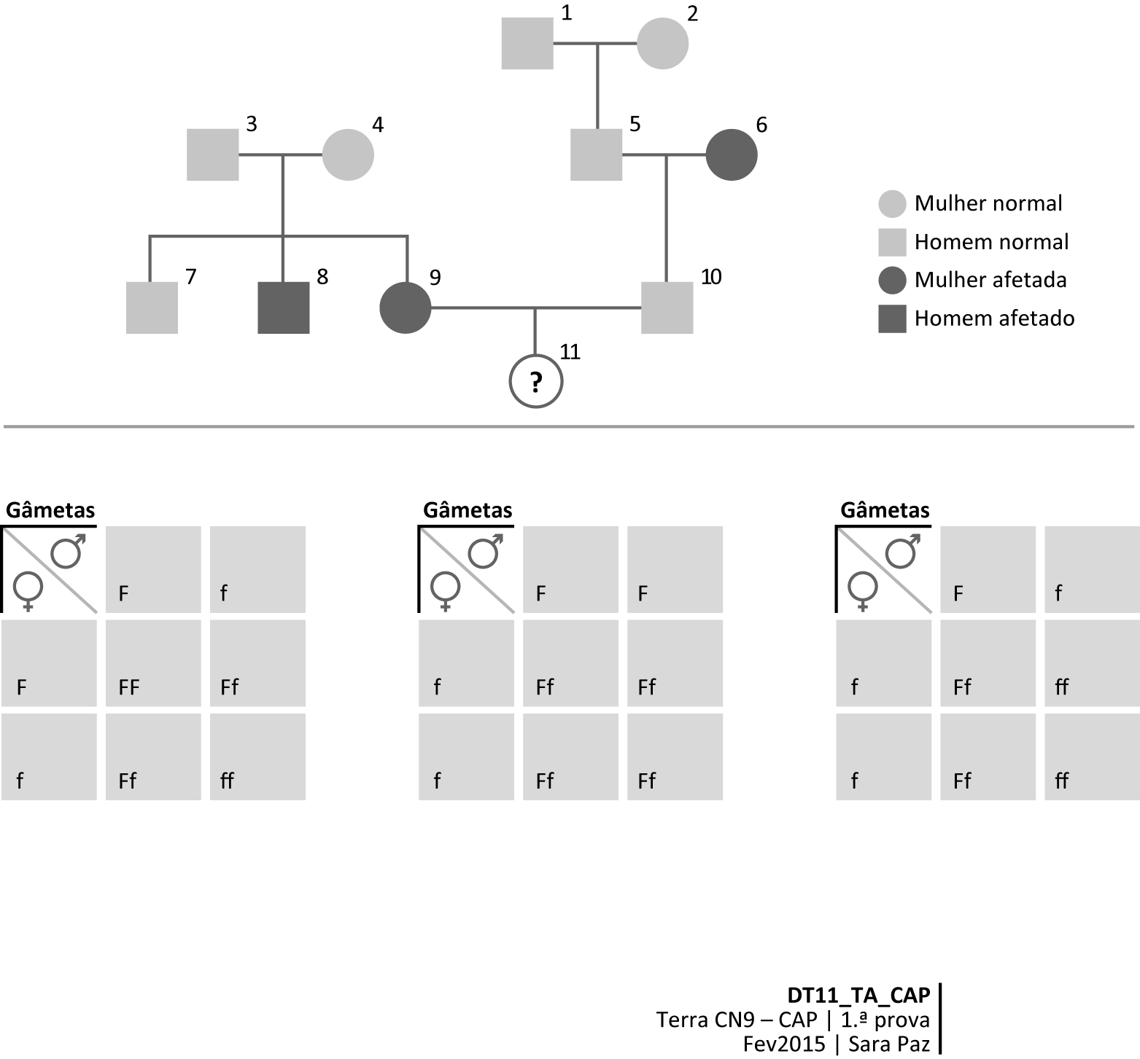

Nas questões 1 a 7, seleciona a opção correta.
1. Seleciona a opção que classifica corretamente cada uma das seguintes afirmações.
I. Na árvore genealógica estão representadas duas gerações.
II. Na árvore genealógica estão representados 6 homens.
III. O gene responsável pela PKU só afeta mulheres.
- As afirmações I e III são falsas, a afirmação II é verdadeira.
- A afirmação I é verdadeira, as afirmações II e III são falsas.
- A afirmação II é falsa, as afirmações I e III são verdadeiras.
- As afirmações I e II são verdadeiras, a afirmação III é falsa.
2. A PKU é uma doença
- autossómica dominante.
- heterossómica dominante, pois está ligada ao cromossoma X.
- autossómica recessiva.
- heterossómica recessiva, pois está ligada ao cromossoma Y.
3. Em relação ao indivíduo 6, é correto afirmar que
- é homozigótico dominante.
- os seus gâmetas têm 22 cromossomas + Y.
- o seu fenótipo é igual ao do indivíduo 2.
- é homozigótico recessivo.
4. Os indivíduos 3 e 4 são _____ e tinham _____ probabilidade de ter filhos com a doença PKU, como demonstra o xadrez mendeliano número _____.
- homozigóticos recessivos… ½ … III  - heterozigóticos… ¼ … I | - homozigóticos recessivos… ¼… I  - heterozigóticos… ½ … III
5. Em relação ao casal 9 e 10, é correto afirmar que a mulher é
- homozigótica recessiva e o homem é heterozigótico.
- homozigótica dominante e homem é homozigótico recessivo.
- heterozigótica e o homem é homozigótico recessivo.
- heterozigótica e o homem é homozigótico dominante.
6. Os genótipos do casal 9 e 10 são
- FF e ff, respetivamente.  - Ff e ff, respetivamente. | - ff e Ff, respetivamente.  - FF e Ff, respetivamente.
7. Após o estudo, pode-se concluir que o casal 9 e 10 tem _____ de ter filhos com PKU, como está representado no xadrez mendeliano número _____.
- ½… III  - ½… II | - ¼… II  - ¼… III

GRUPO II

A terapia genética ou geneterapia é a inserção de genes nas células de um indivíduo para o tratamento de uma doença, em especial, doenças hereditárias. Esta terapia consiste na substituição do gene disfuncional que origina a doença por um gene funcional através de uma molécula transportadora chamada vetor. Atualmente, o vetor mais comum é um vírus que foi geneticamente modificado para transportar ADN humano.
A terapia genética em humanos é muito complexa, e há ainda muitas técnicas que precisam ser desenvolvidas e doenças que precisam ser entendidas de maneira mais completa antes que a terapia genética possa ser usada apropriadamente.
Adaptado de http://www.institutonanocell.org.br/terapia-genica (13/02/2015)
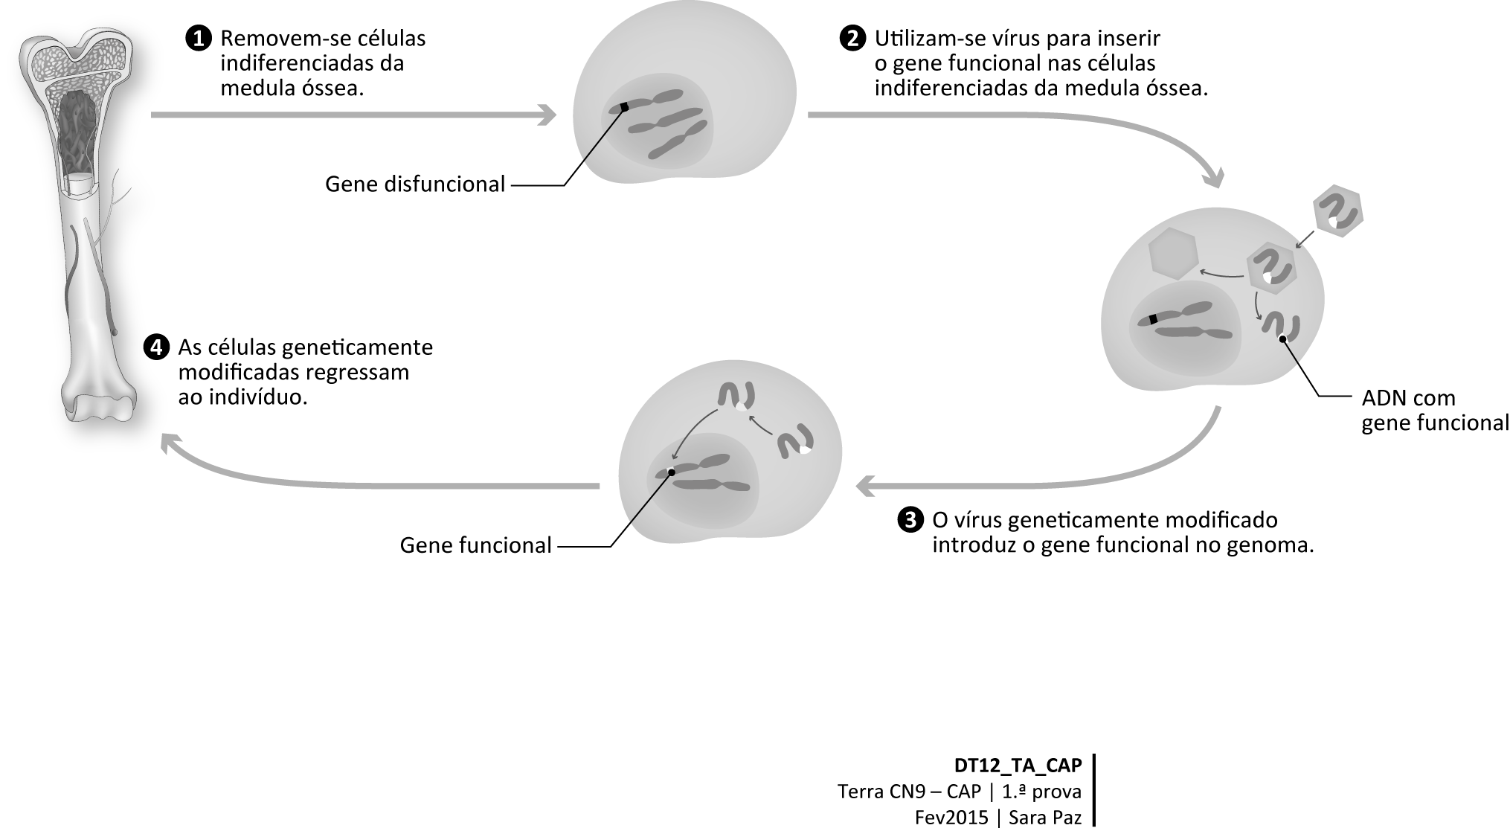
Nas questões 1 a 6, seleciona a opção correta.
1. A terapia genética
- pode ser utilizada para tratar doenças genéticas.
- permite diagnosticar doenças hereditárias.
- implica a inserção de genes disfuncionais nas células dos pacientes.
- humana é um processo muito simples.
2. No processo de terapia genética representado no esquema
- são utilizadas células com 23 cromossomas.
- os genes são modificados dentro do corpo do paciente.
- são utilizadas células especializadas, como os leucócitos.
- os genes são modificados fora do corpo do paciente e só depois é que são transferidos.
3. No processo de terapia genética representado é _____, que funciona como vetor, pois _____.
- utilizada uma bactéria… transporta o ADN com o gene saudável.
- utilizado um vírus… transporta o ADN com o gene saudável.
- utilizada uma bactéria… elimina o ADN com o gene defeituoso.
- utilizado um vírus… elimina o ADN com o gene defeituoso.
4. Seleciona a opção que classifica corretamente cada uma das seguintes afirmações.
I. A única vantagem da genética é os progenitores poderem escolher o sexo dos filhos.
II. A construção de árvores genealógicas é uma ferramenta importante no estudo da transmissão de doenças hereditárias.
III. A produção de novos medicamentos, como a insulina, resultou do avanço da genética.
- As afirmações I e III são falsas, a afirmação II é verdadeira.
- A afirmação I é verdadeira, as afirmações II e III são falsas.
- A afirmação I é falsa, as afirmações II e III são verdadeiras.
- As afirmações I e II são verdadeiras, a afirmação III é falsa.
5. A clonagem origina seres geneticamente , o que a diversidade .
- iguais… diminui… intraespecífica
- diferentes… diminui… intraespecífica
- diferentes… aumenta… interespecífica
- iguais… aumenta… interespecífica
6. Os alimentos transgénicos, como o milho,
- são mais saudáveis do que os alimentos biológicos.
- são mais nutritivos e, por isso, são indispensáveis para as sociedades modernas.
- são organismos cujo material genético foi alterado.
- não resultam de técnicas de engenharia genética.
7. A nova técnica de fertilização medicamente assistida, conhecida como a técnica dos «bebés de três pais» foi aprovada pelo parlamento inglês. Esta técnica foi desenvolvida para evitar a transmissão de doenças genéticas, ao permitir que uma mãe com mitocôndrias portadoras de genes responsáveis por doenças genéticas insira o núcleo do seu ovócito no ovócito de uma dadora saudável, ao qual foi retirado o núcleo. Este ovócito combinado é, depois, fecundado pelo espermatozoide do pai. Esta técnica é um daqueles casos em que a ciência evolui mais rápido que a sociedade. Explica de que forma técnicas como esta podem levantar questões bioéticas.

Nome ____________________________________________________________________ N.º ______ Ano ______ Turma ______ Data ___ /___ /_____
3. Transmissão da Vida
3.2 Conhecimento genético
__________ N.º ______ Ano ______ Turma ______ Data ___ /___ /_____

Teste de Avaliação N.º 6
D

GRUPO I
A fenilcetonúria (PKU) é uma doença genética, que faz com que os alimentos que possuam um aminoácido designado fenilalanina causem danos cerebrais, provocando atraso mental irreversível. A fenilcetonúria é um erro do metabolismo e não tem cura, mas seu tratamento consiste apenas em seguir uma alimentação específica, isenta de fenilalanina durante toda a vida. O diagnóstico da PKU pode ser feito no recém-nascido por meio de triagem neonatal muito simples, conhecida como teste do pezinho, geralmente ainda na maternidade, entre as primeiras 48 e 72 horas de vida do bebé.
Um casal pretende ter filhos mas receia que estes possam ter PKU. Para tirarem as suas dúvidas o casal decide contactar um médico para saber o risco de transmissão desta doença, uma vez que a mulher tem PKU e o homem tem a mãe com PKU. Após a consulta, foi elaborada a árvore genealógica e os quadros de cruzamento que se seguem.

Nas questões 1 a 7, seleciona a opção correta.
1. Seleciona a opção que classifica corretamente cada uma das seguintes afirmações.
I. A transmissão da PKU obedece aos princípios definidos por Mendel.
II. Na árvore genealógica estão representadas duas mulheres afetadas.
III. Os indivíduos 7 e 8 têm o mesmo fenótipo.
- As afirmações I e III são falsas, a afirmação II é verdadeira.
- As afirmações I e II são verdadeiras, a afirmação III é falsa.
- A afirmação I é verdadeira, as afirmações II e III são falsas.
- A afirmação II é falsa, as afirmações I e III são verdadeiras.
2. A PKU é uma doença
- autossómica dominante.
- heterossómica.
- autossómica recessiva.
- que está ligada ao cromossoma X.

3. O indivíduo 6 é _____ e o seu _____.
- homozigótico dominante… fenótipo é igual ao do indivíduo 2
- homozigótico recessivo… genótipo é igual ao do indivíduo 2
- homozigótico recessivo… genótipo é igual ao do indivíduo 9
- homozigótico dominante… fenótipo é igual ao do indivíduo 9
4. O genótipo do casal 3 e 4 é_____ e tinham _____ de probabilidade de ter filhos com a doença PKU, como demonstra o xadrez mendeliano número _____.
- ff e Ff, respetivamente… ½… III  - ff e Ff, respetivamente… ¼… III | - Ff… ¼... I  - Ff… ½... I
5. Em relação casal 9 e 10 é correto afirmar que
- têm o mesmo fenótipo, mas têm genótipos diferentes.
- os seus genótipos são ff e Ff, respetivamente.
- os seus genótipos são FF e Ff, respetivamente.
- a mulher é homozigótica dominante e homem é homozigótico recessivo.
6. Após o estudo, pode concluir-se que o casal 9 e 10 tem _____ de probabilidade de ter filhos com PKU, como está representado no xadrez mendeliano número _____.
- ¼... III  - ½... II | - ½... III  - ¼... II
7. Em relação ao casal 9 e 10, o estudo permitiu concluir que
- só as raparigas poderiam ser portadoras da PKU.
- ¼ dos filhos saudáveis seriam homozigóticos dominantes.
- os filhos poderiam ter genótipos diferentes, mas fenótipos iguais.
- todos os filhos saudáveis seriam heterozigóticos.
GRUPO II

A terapia genética ou geneterapia é a inserção de genes nas células de um indivíduo para o tratamento de uma doença, em especial, doenças hereditárias. Esta terapia consiste na substituição do gene disfuncional que origina a doença por um gene funcional através de uma molécula transportadora chamada vetor. Atualmente, o vetor mais comum é um vírus que foi geneticamente modificado para transportar ADN humano. A terapia genética em humanos é muito complexa, e há ainda muitas técnicas que precisam ser desenvolvidas e doenças que precisam ser entendidas de maneira mais completa antes que a terapia genética possa ser usada apropriadamente.
Adaptado de http://www.institutonanocell.org.br/terapia-genica (13/02/2015)

Nas questões 1 a 6, seleciona a opção correta.
1. A terapia genética
- pode ser utilizada no tratamento de doenças genéticas.
- permite diagnosticar doenças hereditárias.
- implica a inserção de genes disfuncionais nas células dos pacientes.
- é uma técnica muito simples.
2. No processo de terapia genética representado são utilizadas células com _____ e os genes _____.
- com 23 cromossomas… são modificados fora do corpo do paciente
- com 46 cromossomas… são modificados dentro do corpo do paciente
- com 46 cromossomas… são modificados fora do corpo do paciente
- com 23 cromossomas… são modificados dentro do corpo do paciente
3. No processo de terapia genética representado
- o vetor é uma bactéria que transporta o ADN com o gene saudável.
- o vetor é inserido em células indiferenciadas da medula óssea.
- o vetor é um vírus que elimina o gene funcional.
- o vetor é inserido em células especializadas do sistema imunitário.
4. Seleciona a opção que classifica corretamente cada uma das seguintes afirmações.
I. Uma célula sexual humana contém 46 cromossomas.
II. O cariótipo de uma mulher normal tem 44 cromossomas + XX.
III. Os alimentos transgénicos resultam da alteração do material genético através da engenharia genética.
- As afirmações I e III são falsas, a afirmação II é verdadeira.
- A afirmação I é falsa, as afirmações II e III são verdadeiras.
- A afirmação I é verdadeira, as afirmações II e III são falsas.
- As afirmações I e II são verdadeiras, a afirmação III é falsa.

5. A clonagem
- diminui a diversidade interespecífica.
- envolve a fusão de dois gâmetas.
- aumenta a diversidade intraespecífica.
- origina seres geneticamente iguais ao progenitor.

6. Relativamente à hereditariedade, é correto afirmar que
- os genes se localizam no citoplasma das células.
- para cada gene existem 2 pares de alelos.
- a informação genética é transmitida à descendência através dos genes.
- Thomas Morgan é considerado o pai da genética.

7. A nova técnica de fertilização medicamente assistida, conhecida como a técnica dos «bebés de três pais», foi aprovada pelo parlamento inglês. Esta técnica foi desenvolvida para evitar a transmissão de doenças genéticas, ao permitir que uma mãe com mitocôndrias portadoras de genes responsáveis por doenças genéticas insira o núcleo do seu ovócito no ovócito de uma dadora saudável ao qual foi retirado o núcleo. Este ovócito combinado é depois fecundado pelo espermatozoide do pai. Esta técnica é um daqueles casos em que a ciência evolui mais rápido que a sociedade. Explica de que forma esta técnica levanta questões bioéticas.

